หมวดที่ 6
การจัดซื้อและจัดจ้าง

เกณฑ์ในการคัดเลือก หรือจัดหาบริการทำความสะอาดในสำนักงานที่ใช้พิจารณามีดังนี้
เกณฑ์ในการพิจารณา | มี | ไม่มี
1. ไม่ใช้ผลิตภัณฑ์ทำความสะอาดที่มีส่วนผสมของสารอันตราย
2. พนักงานได้รับการฝึกอบรมด้านการใช้ทรัพยากรอย่างมีประสิทธิภาพ พร้อมแนบหลักฐานยืนยันการฝึกอบรมพนักงาน
3. มีการดำเนินการ อธิบายขั้นตอน และเสนอแนวปฏิบัติที่ชัดเจนในการให้พนักงานทำความสะอาดคัดแยกบรรจุภัณฑ์ หรือวัสดุเหลือใช้อื่นๆ ที่เกิดขึ้นจากขยะทั่วไปที่มีอยู่ในอาคารสำนักงาน เพื่อนำกลับไปสู่กระบวนการแปรรูปหรือเวียนใช้ใหม่ รวมถึงจัดอย่างถูกต้องตามหลักวิชาการ พร้อมรายงานผลการดำเนินการคัดแยกขยะตามระยะเวลาที่เหมาะสม

คณะบริหารธุรกิจเพื่อสังคม จัดจ้างบริษัทเอกชนดำเนินการทำความสะอาด และเป็นบริษัทที่ได้รับการรับรองจากสำนักงานมาตรฐานผลิตภัณฑ์อุตสาหกรรม บริษัท เชียงใหม่ ธรี เซอร์วิส จำกัด
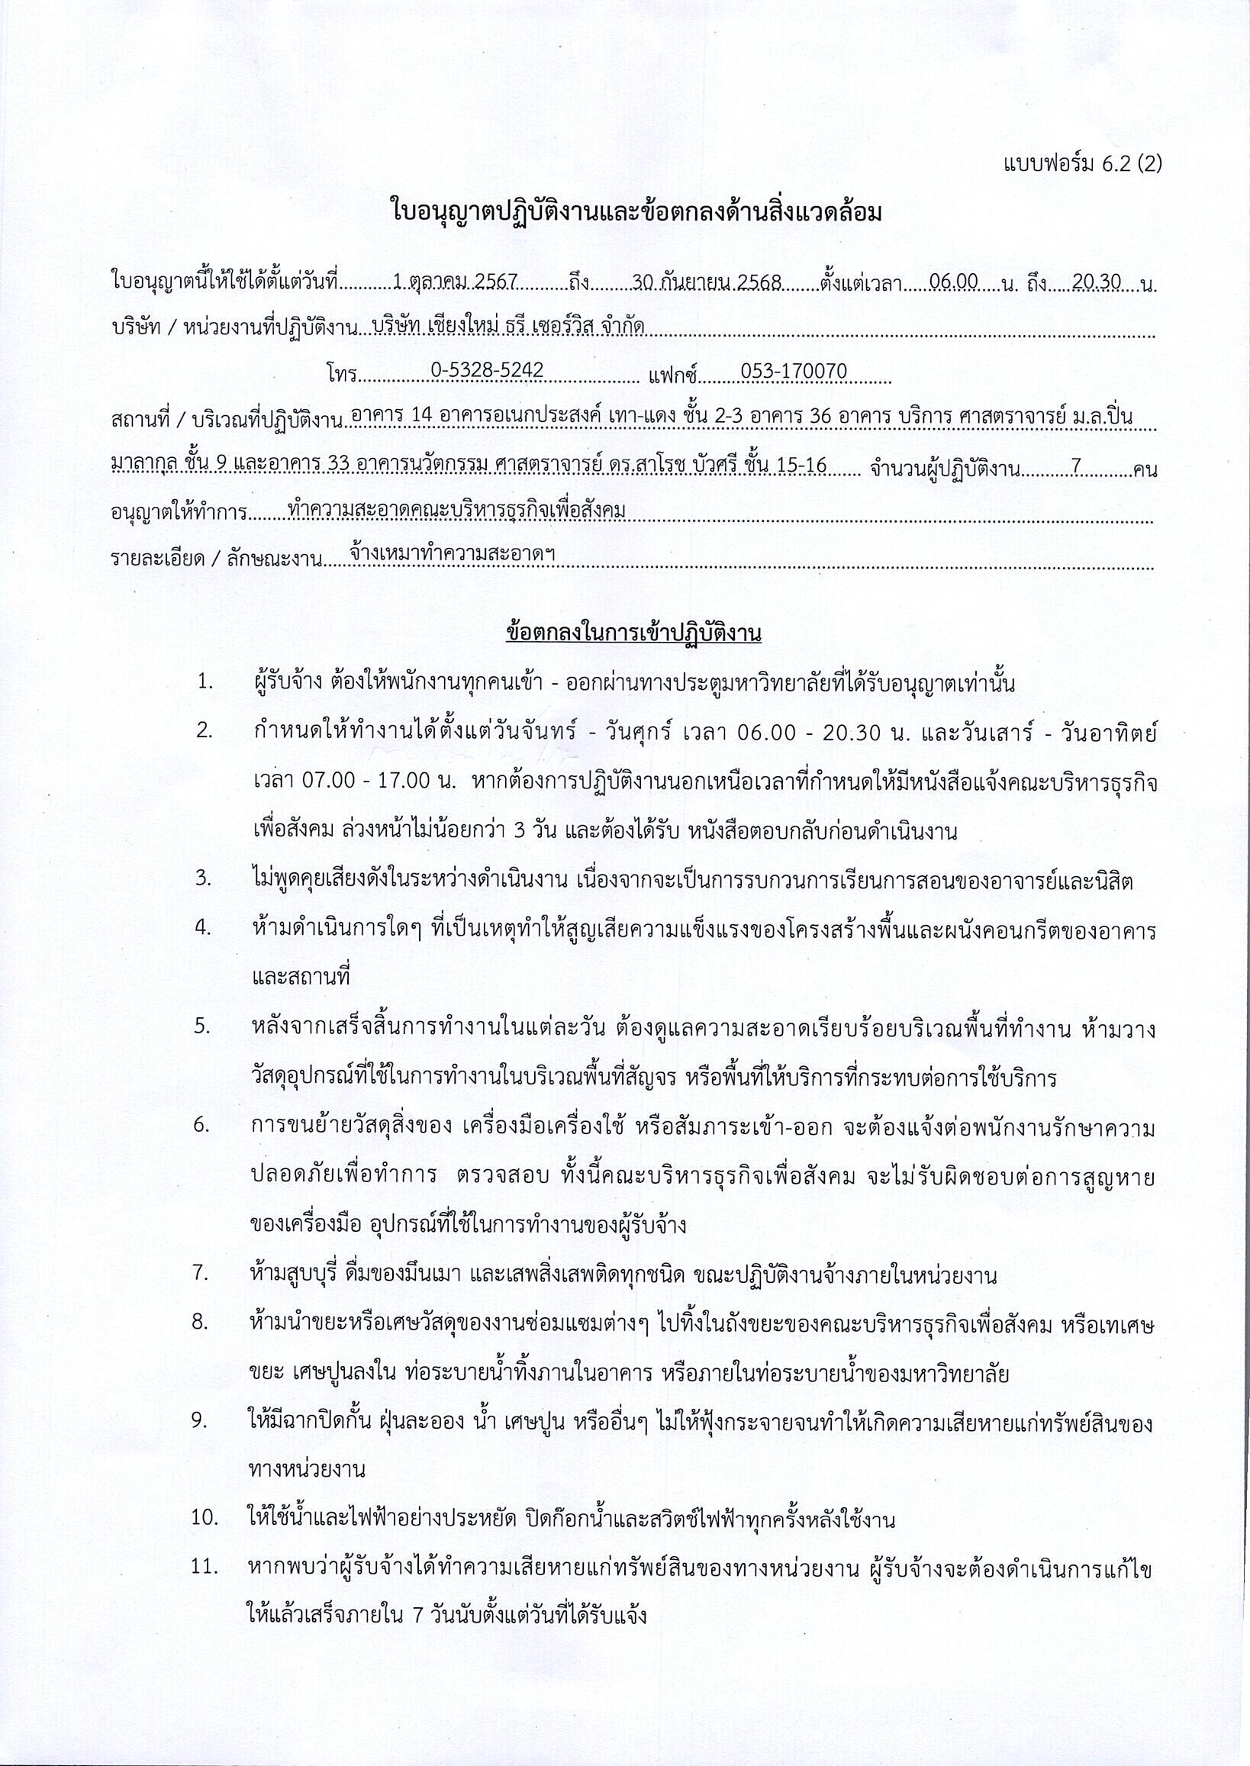

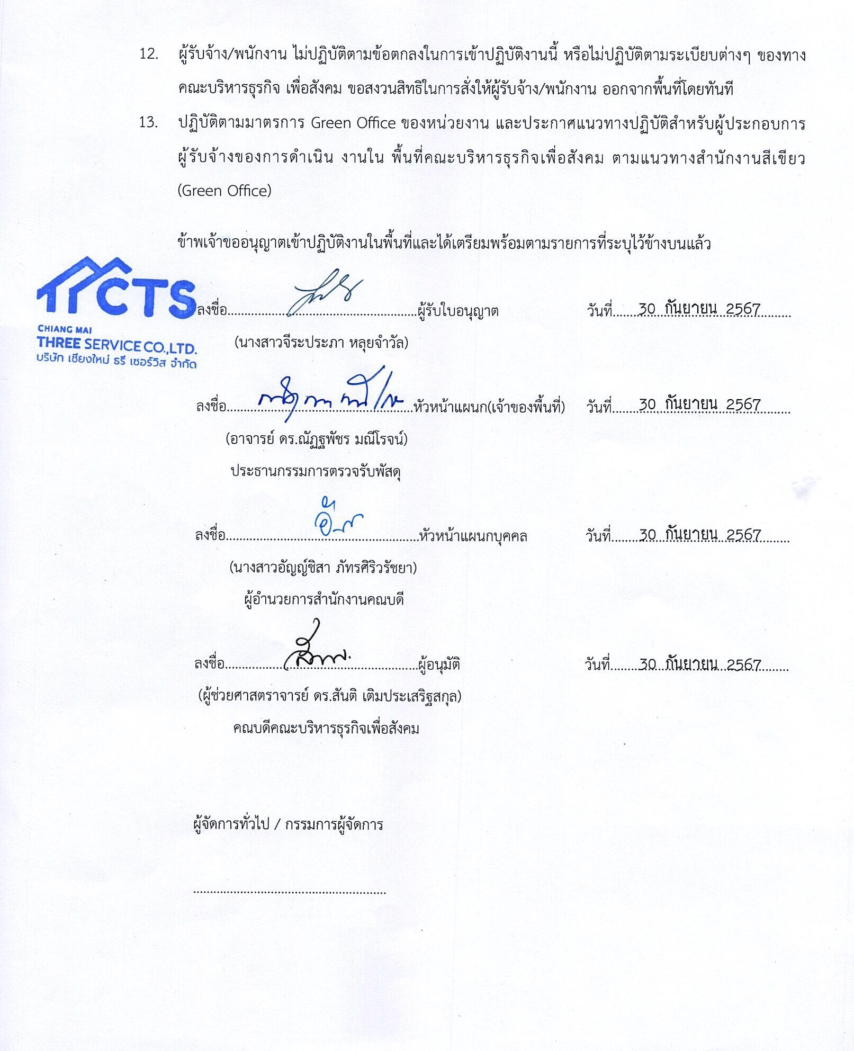

(2) หน่วยงานทำการประเมินด้านสิ่งแวดล้อมของหน่วยงานเบื้องต้น
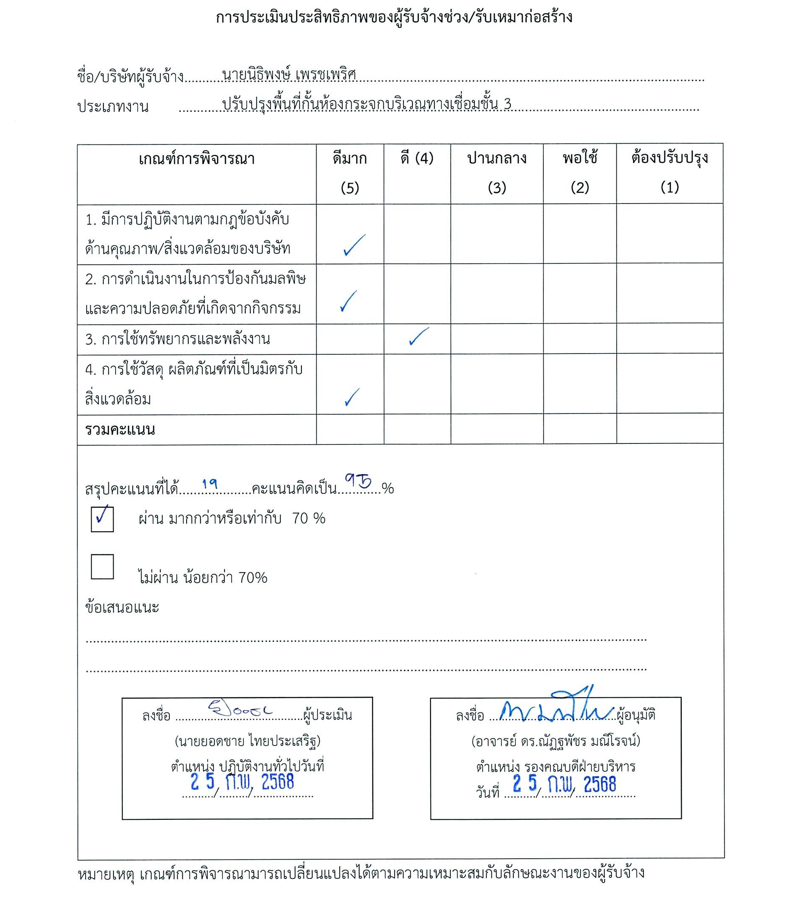

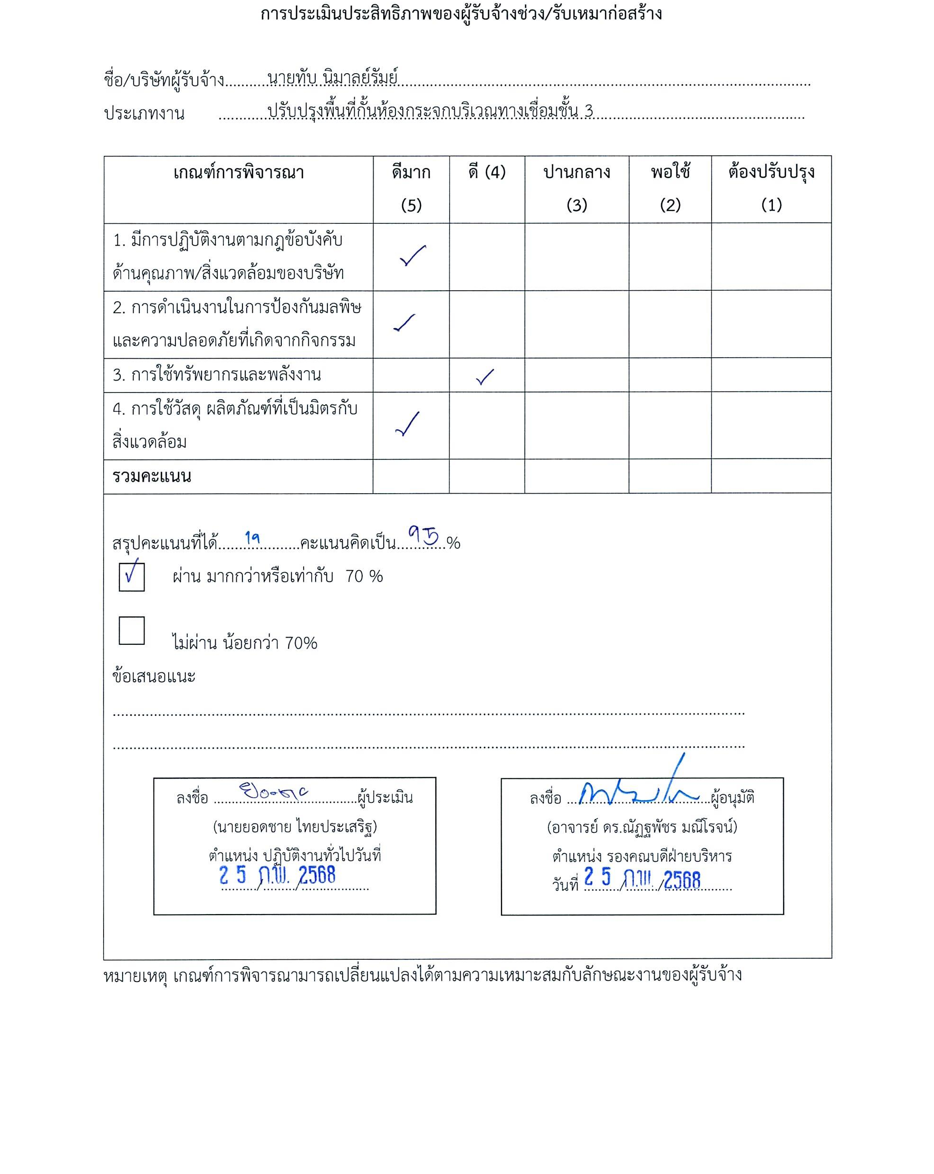

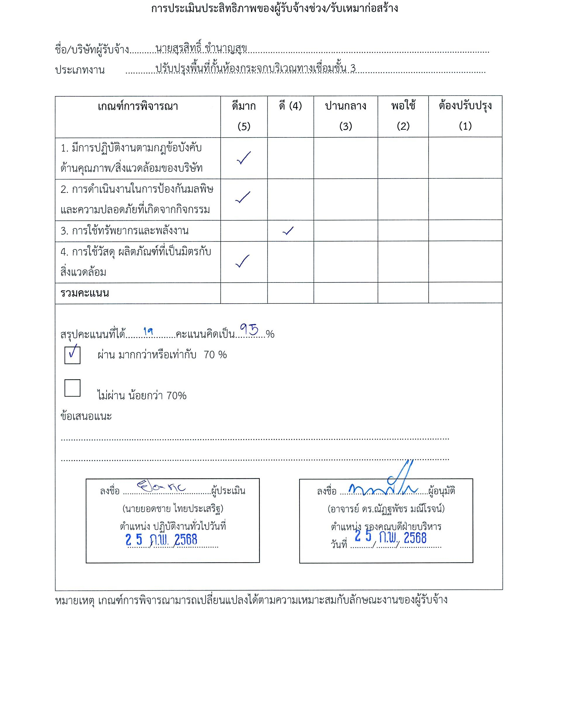

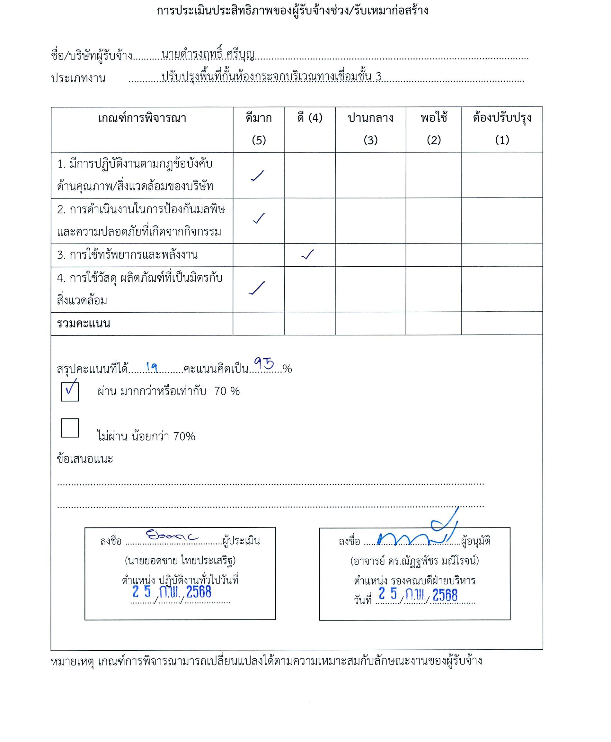

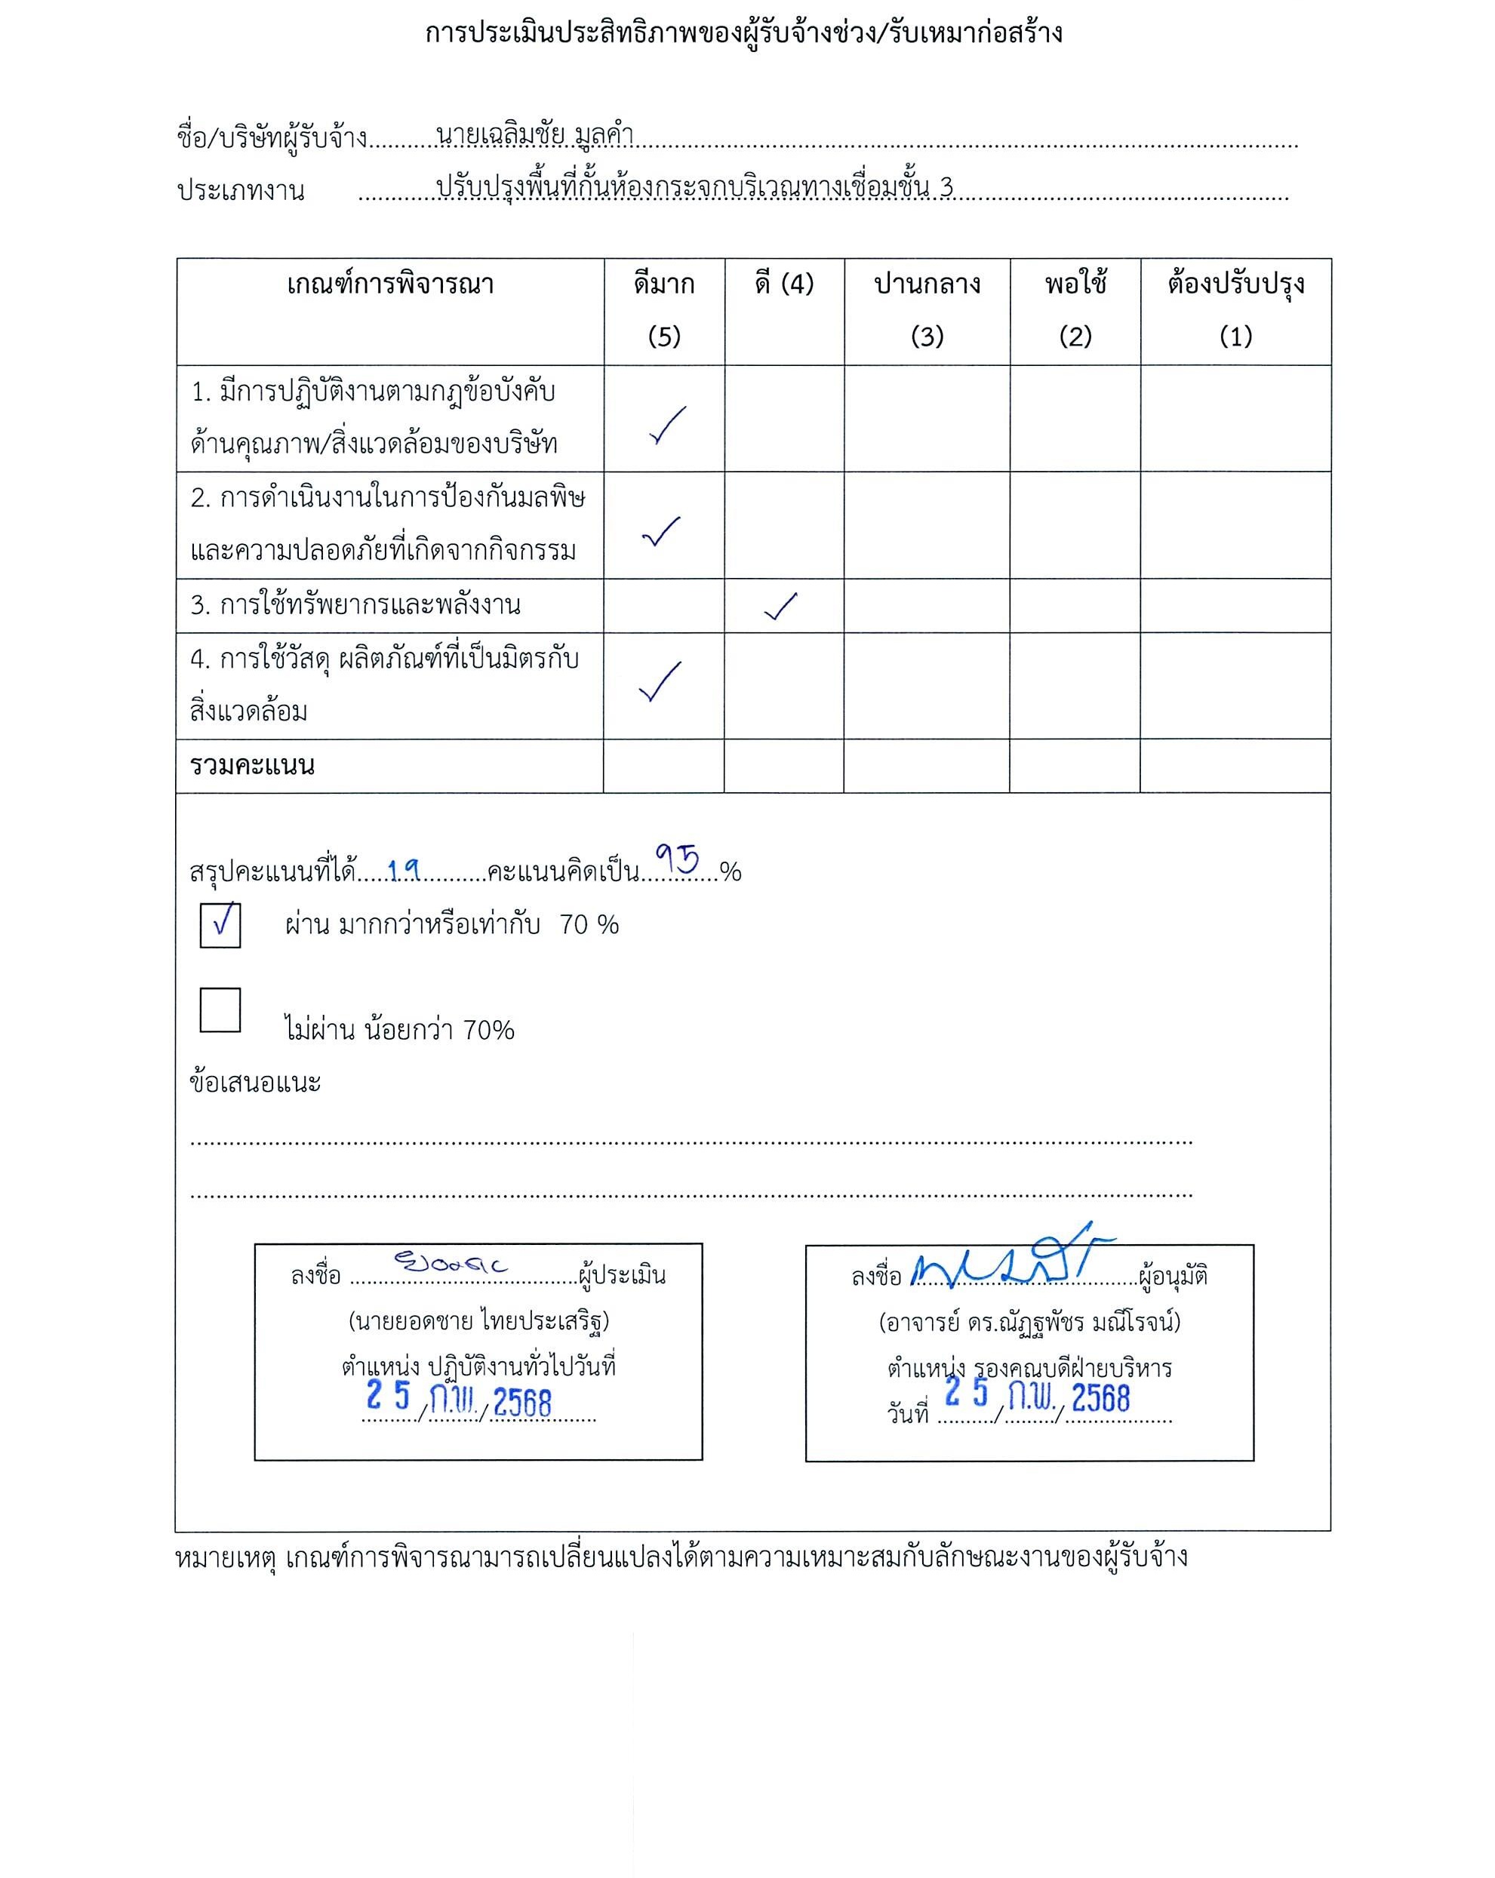

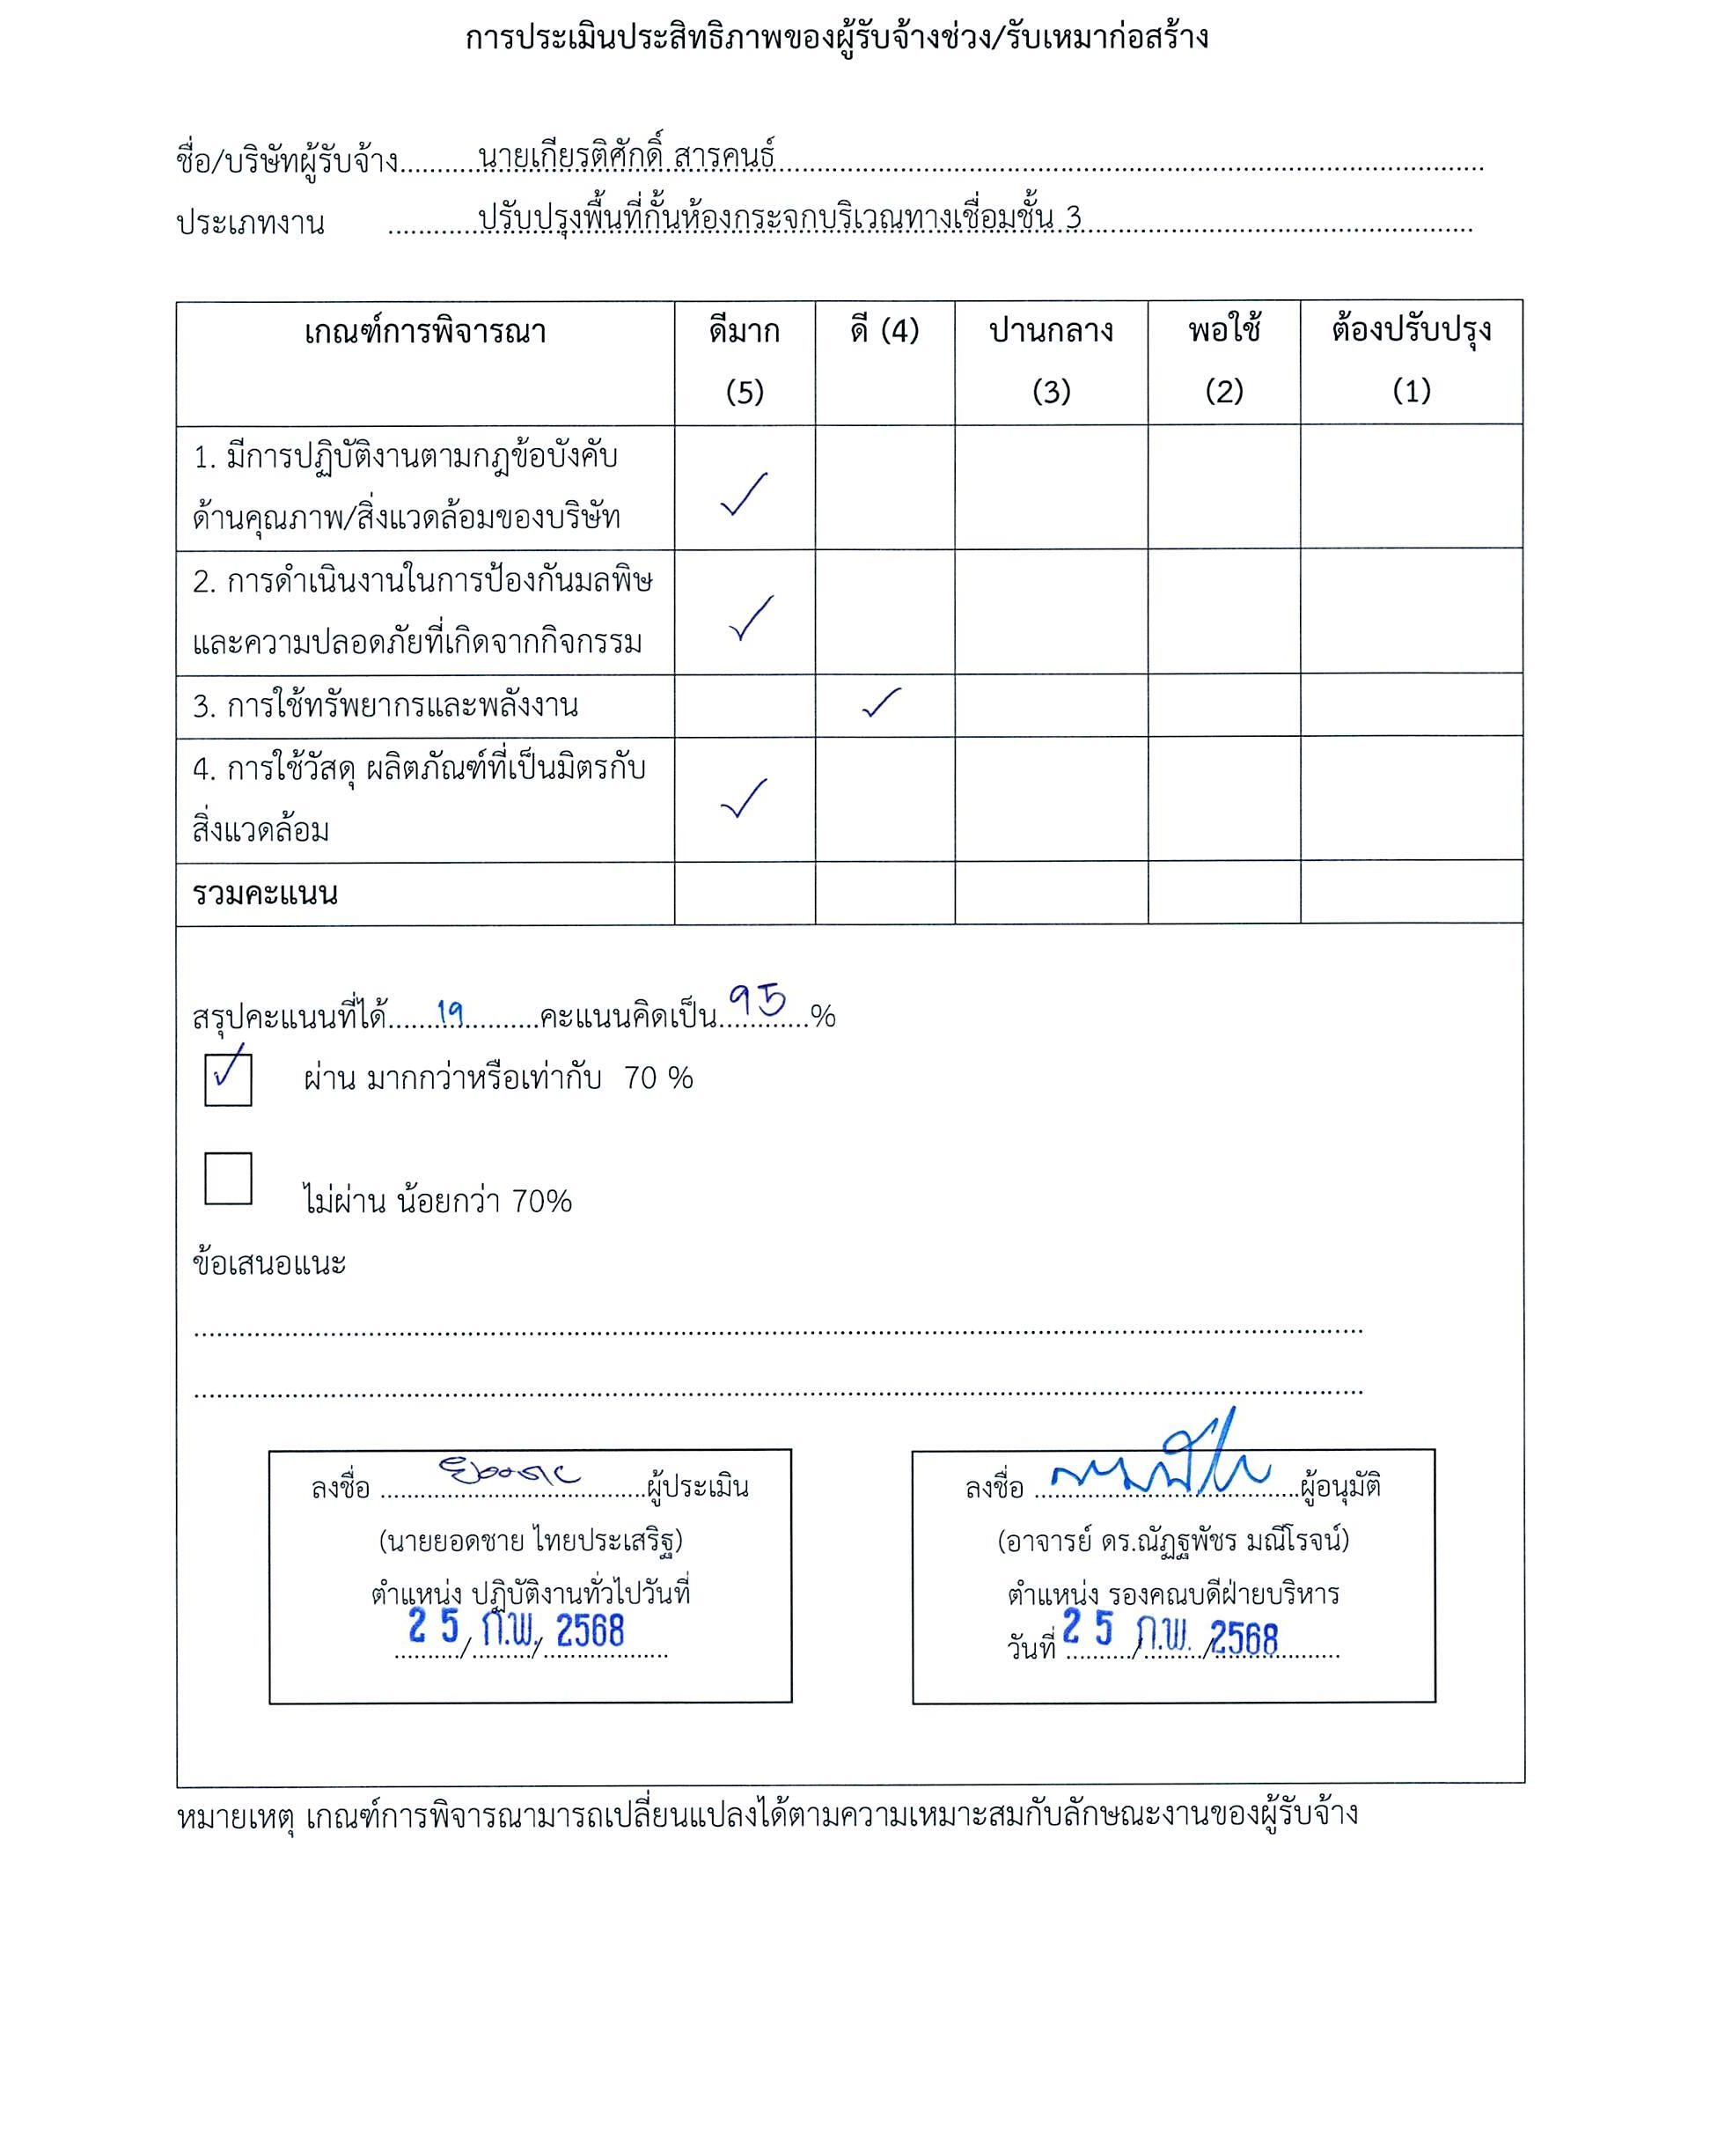

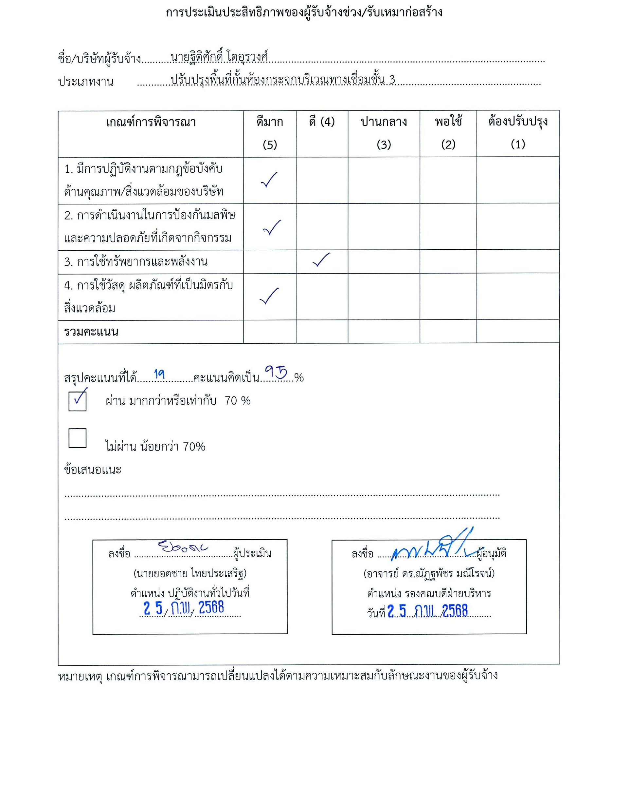

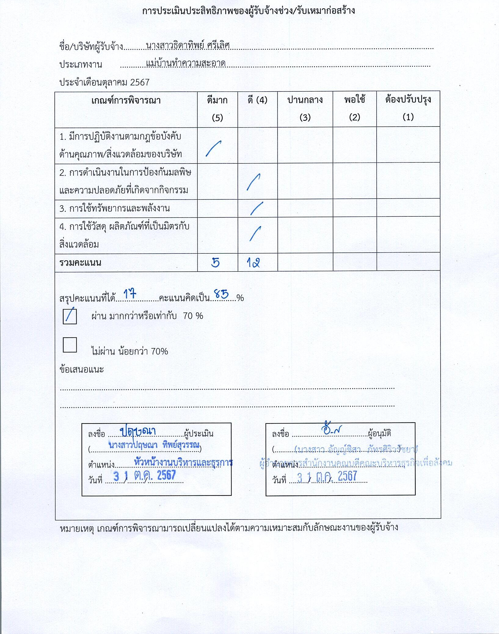

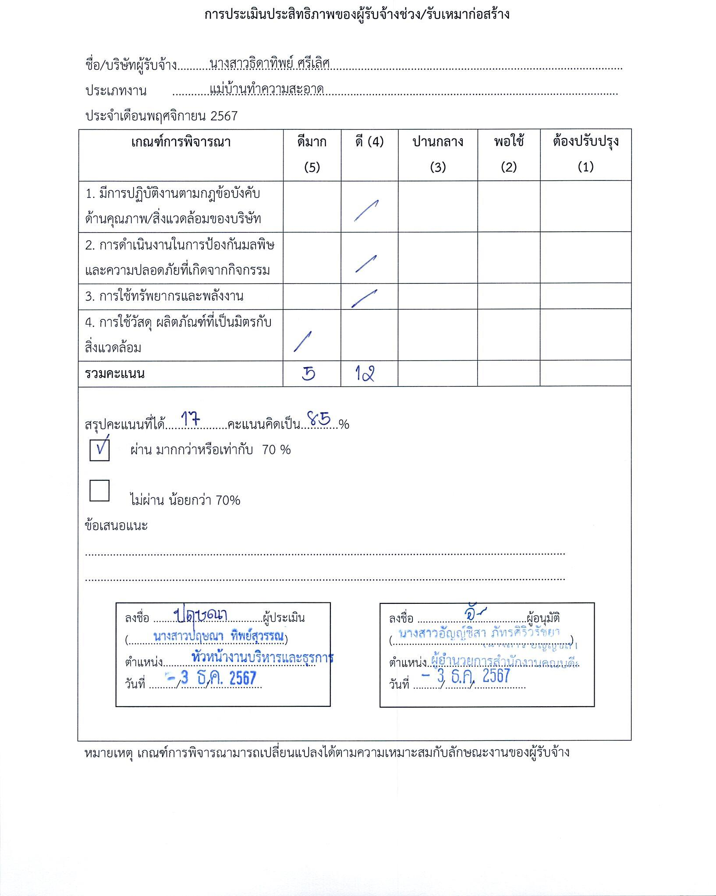

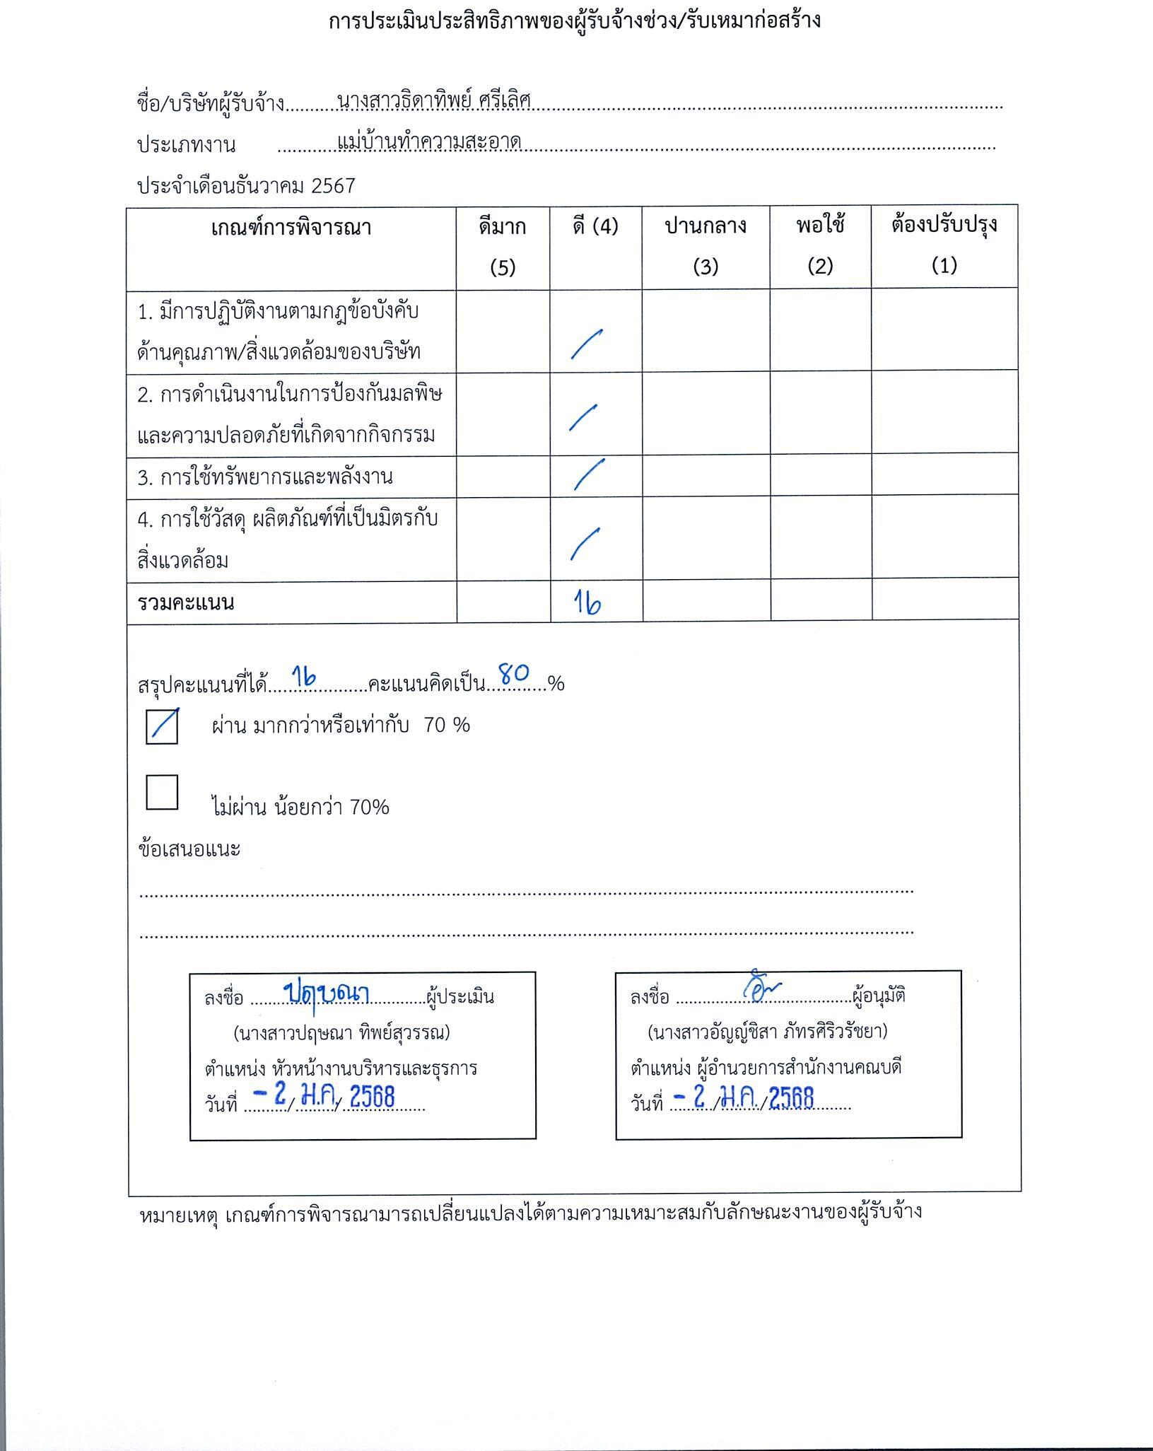

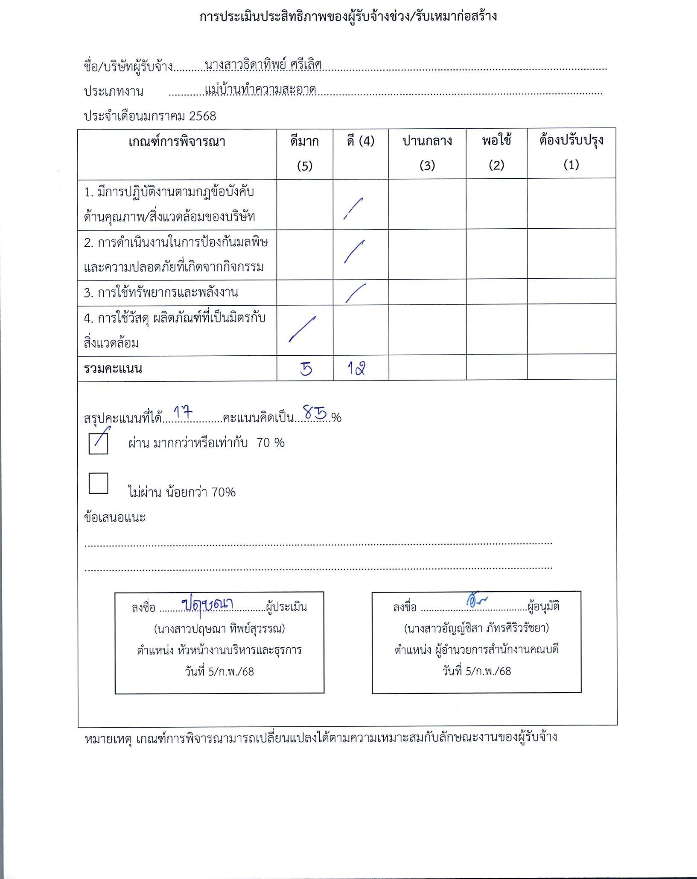

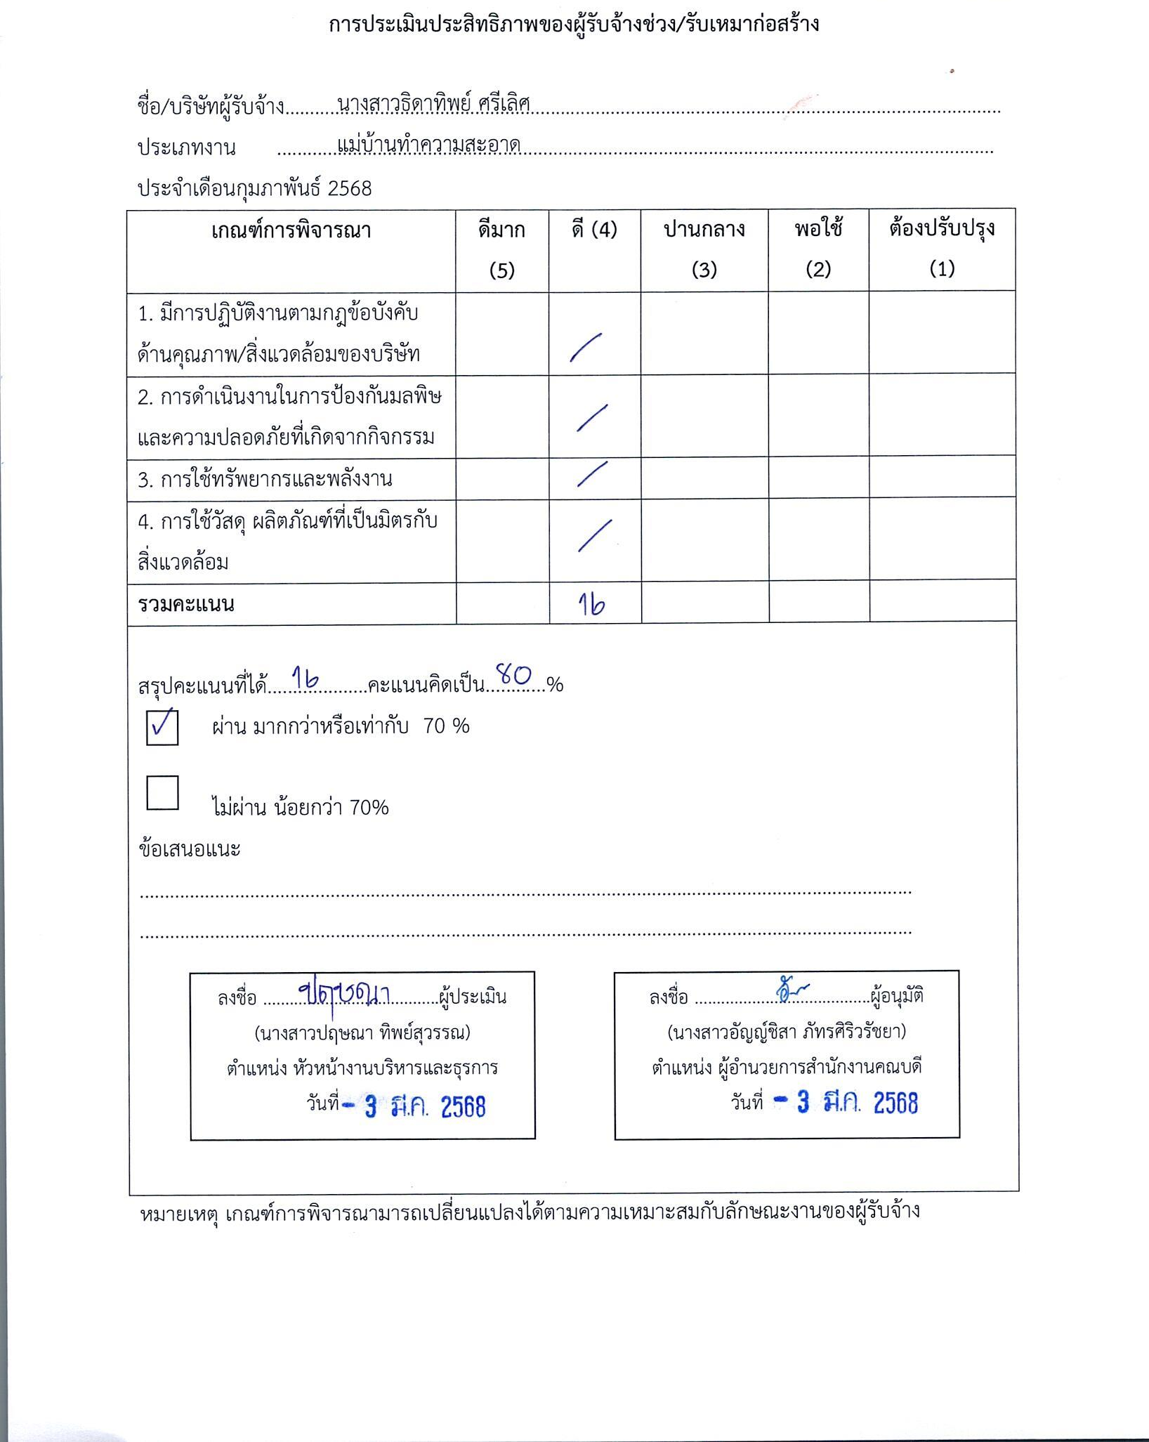

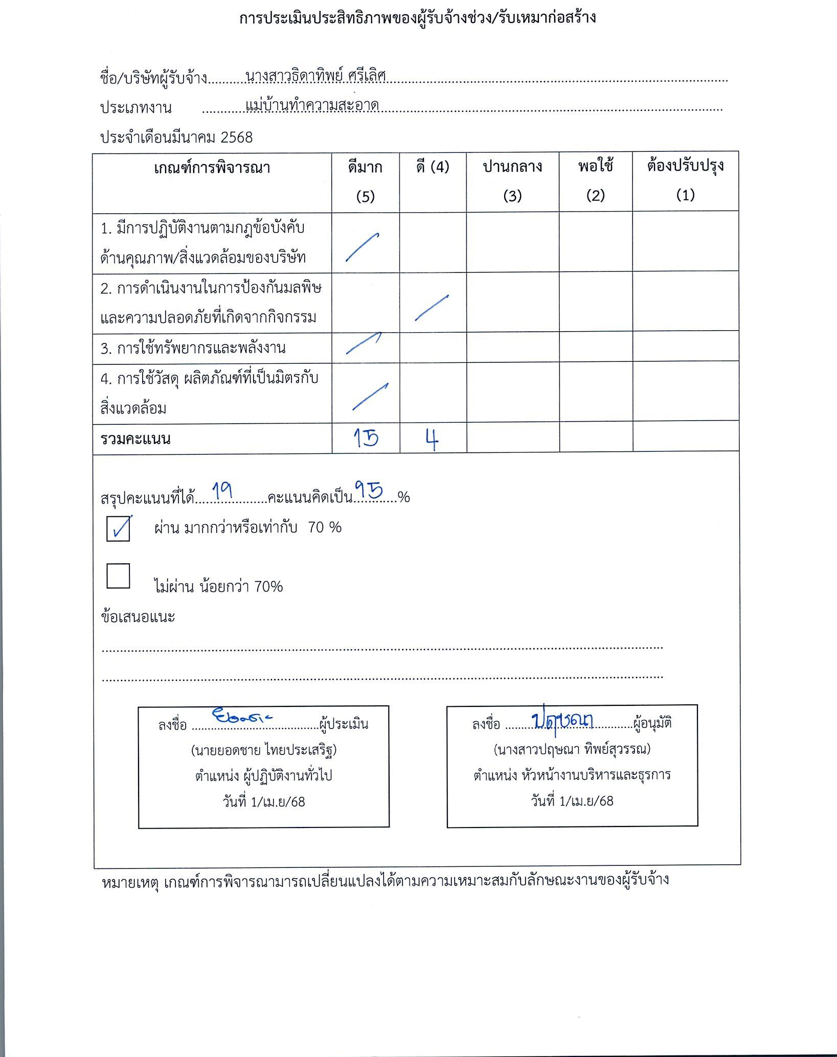

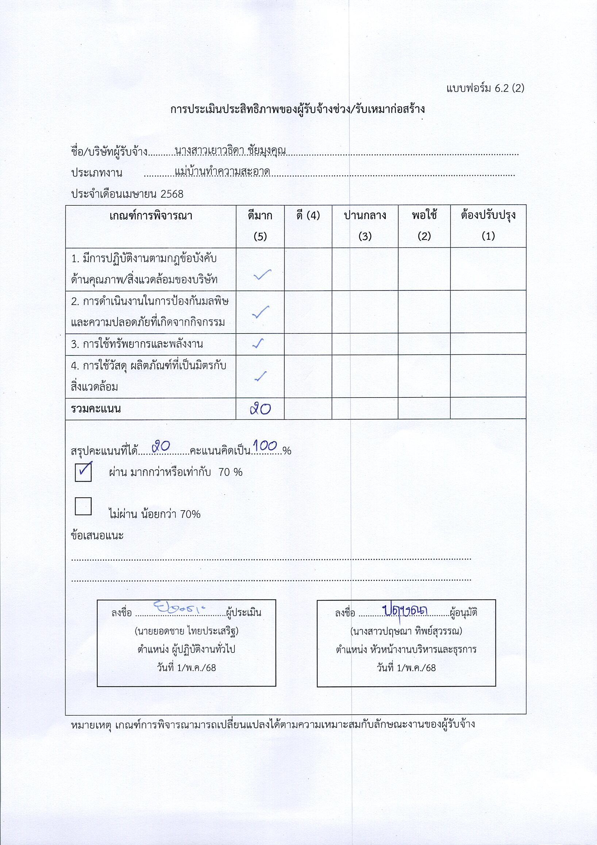

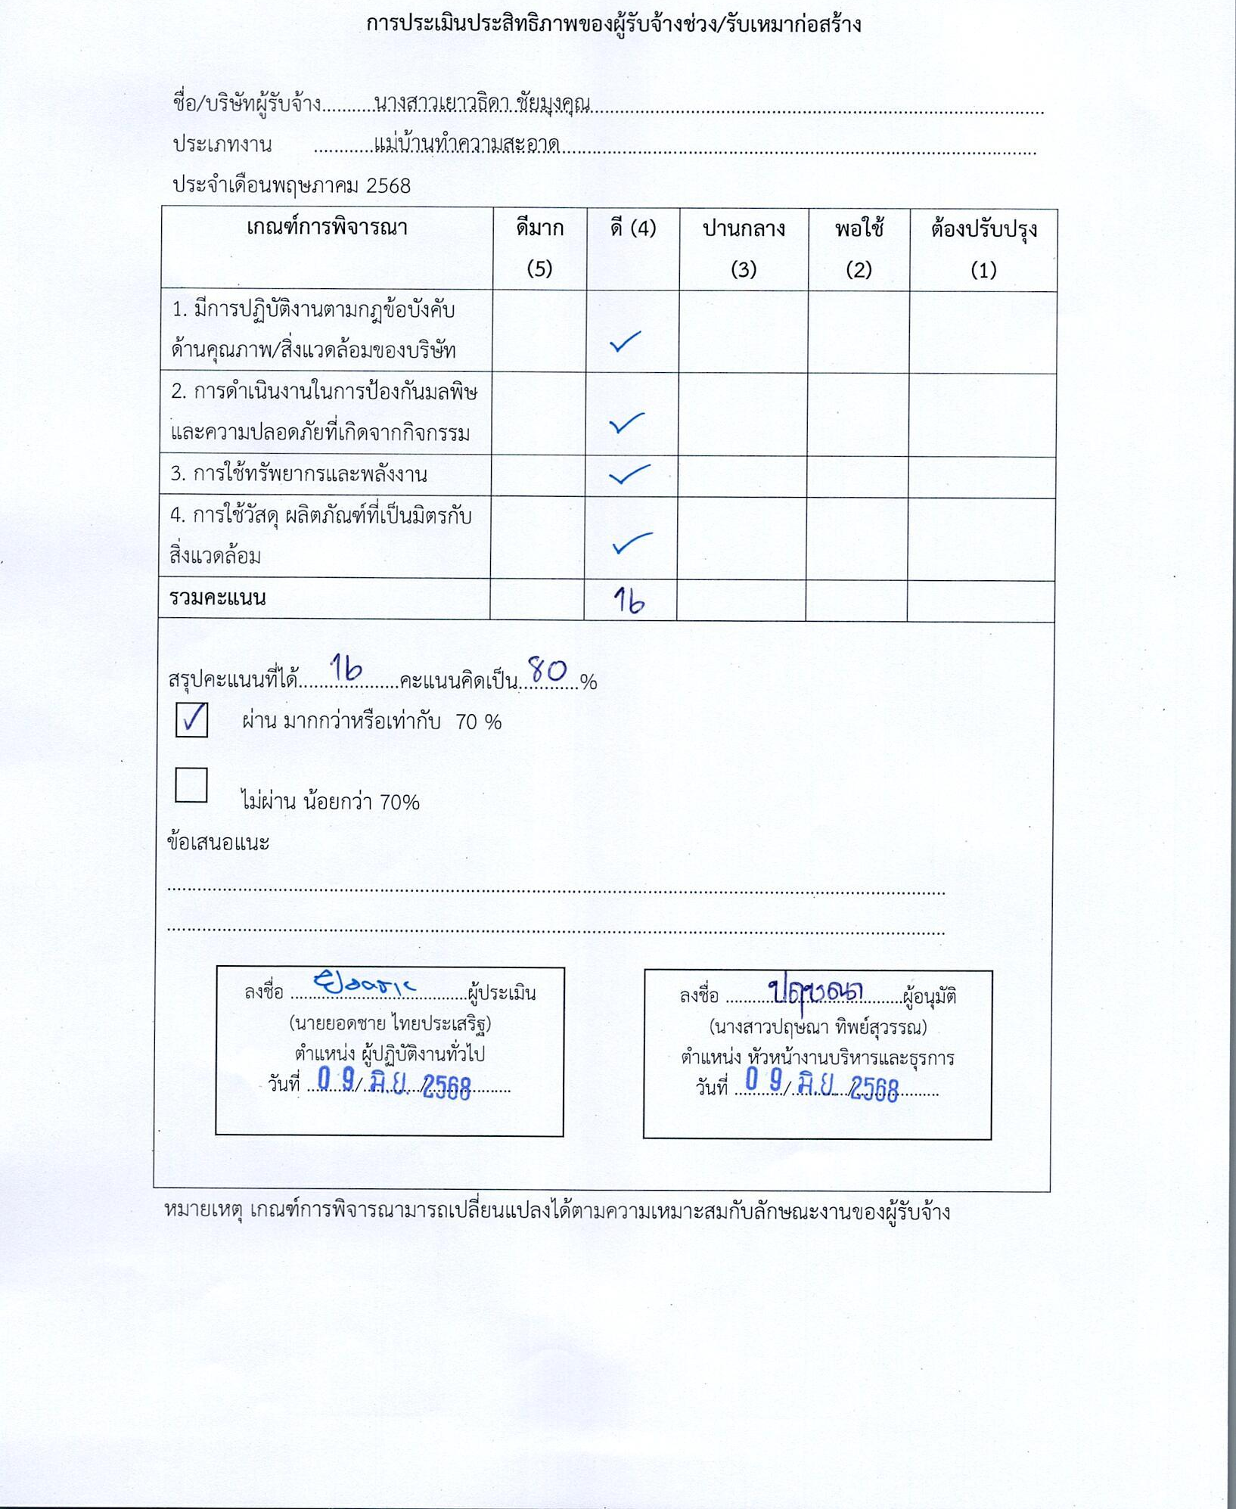

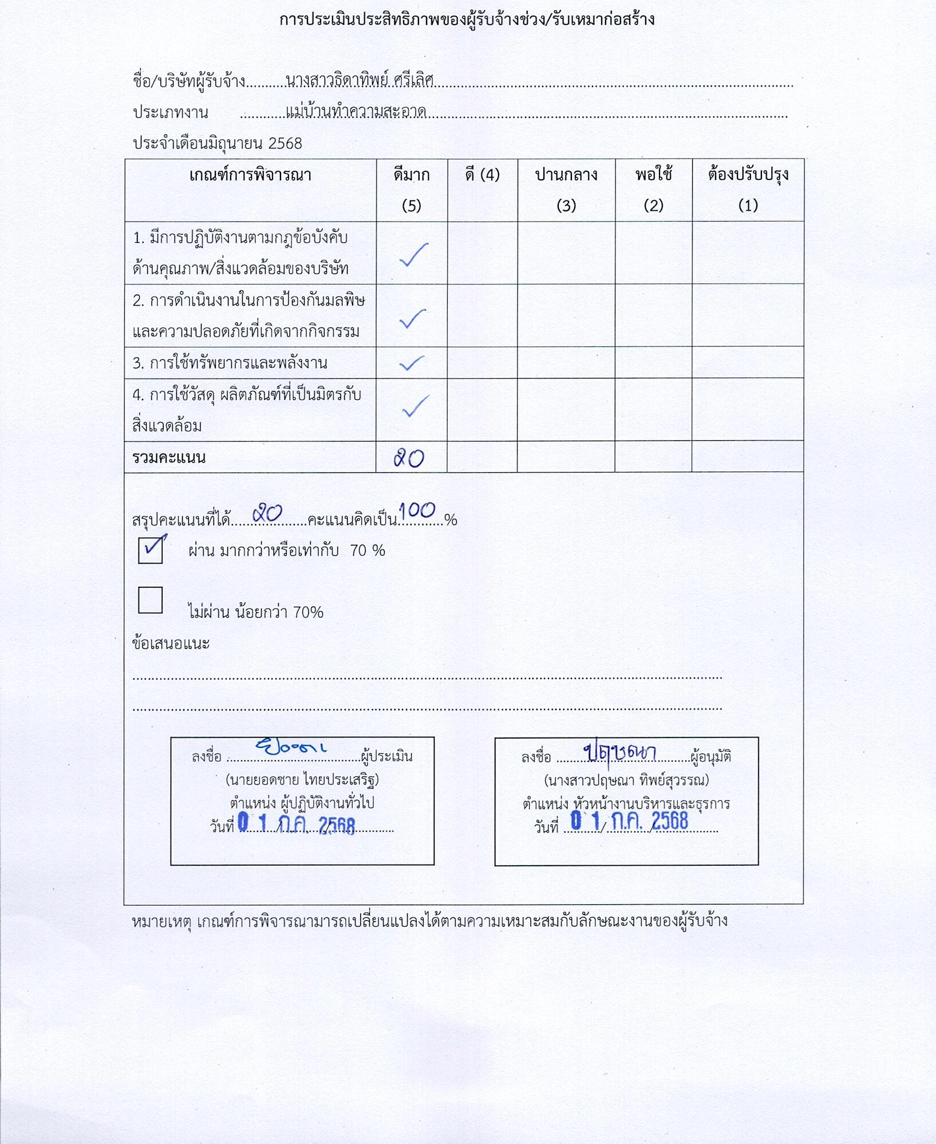

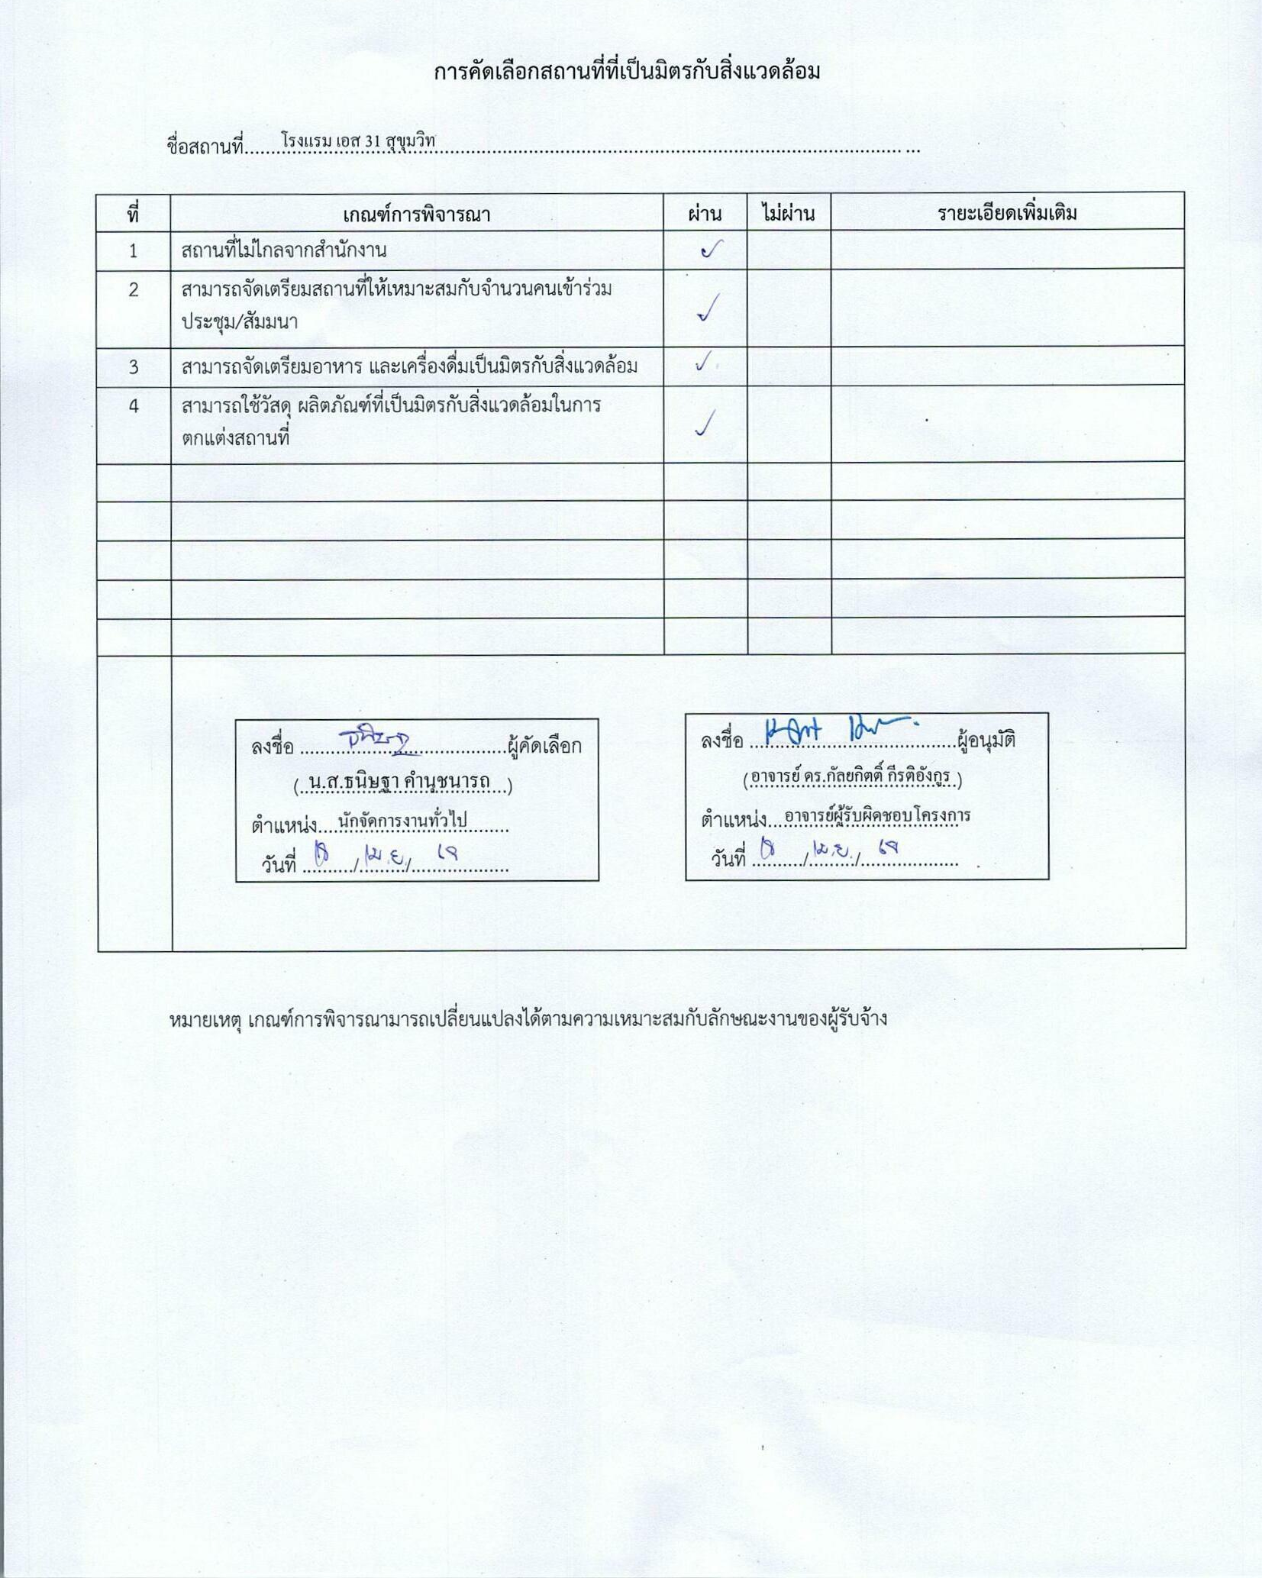
การคัดเลือกสถานที่เป็นมิตรกับสิ่งแวดล้อม

(3) มีการจัดทำสัญญาหรือข้อตกลงด้านสิ่งแวดล้อมเมื่อเข้ามาปฏิบัติงานในสำนักงาน

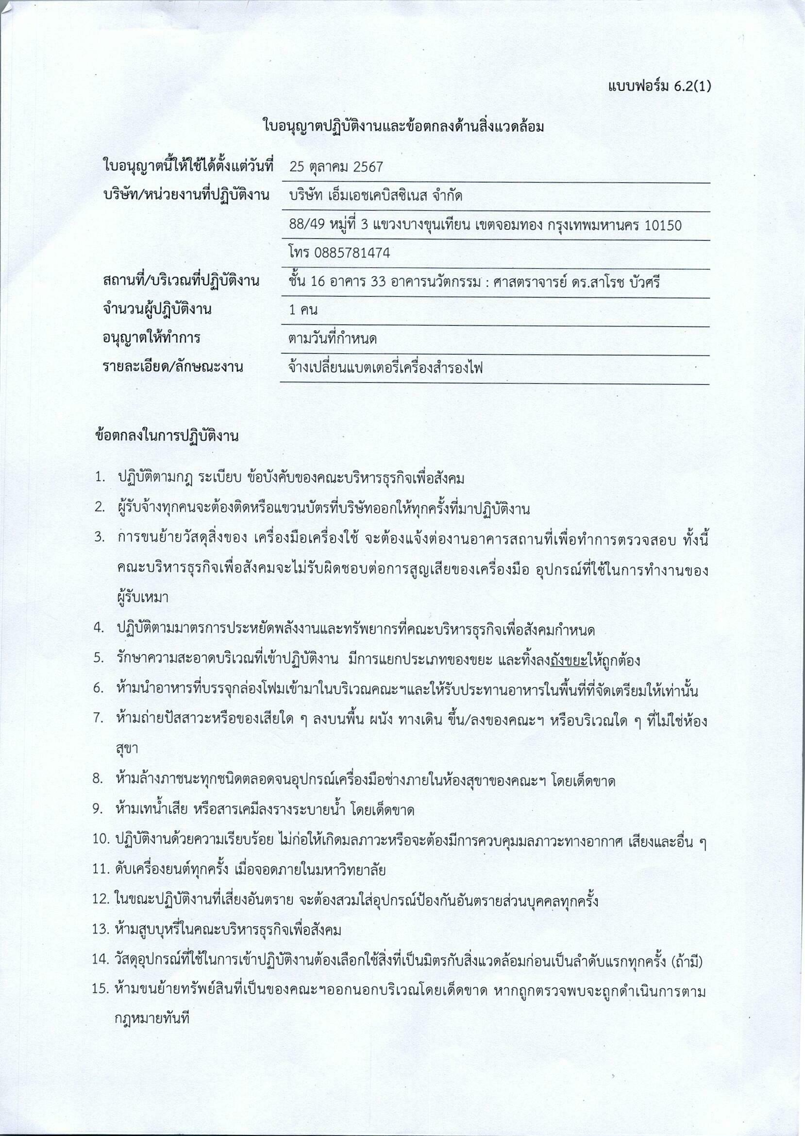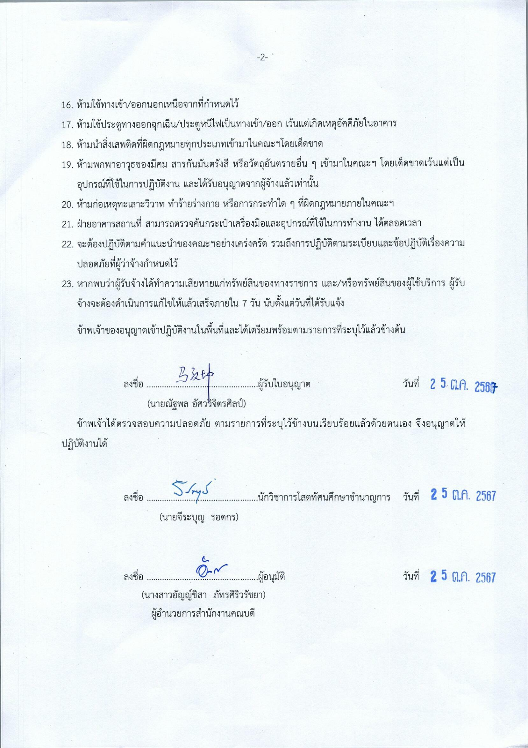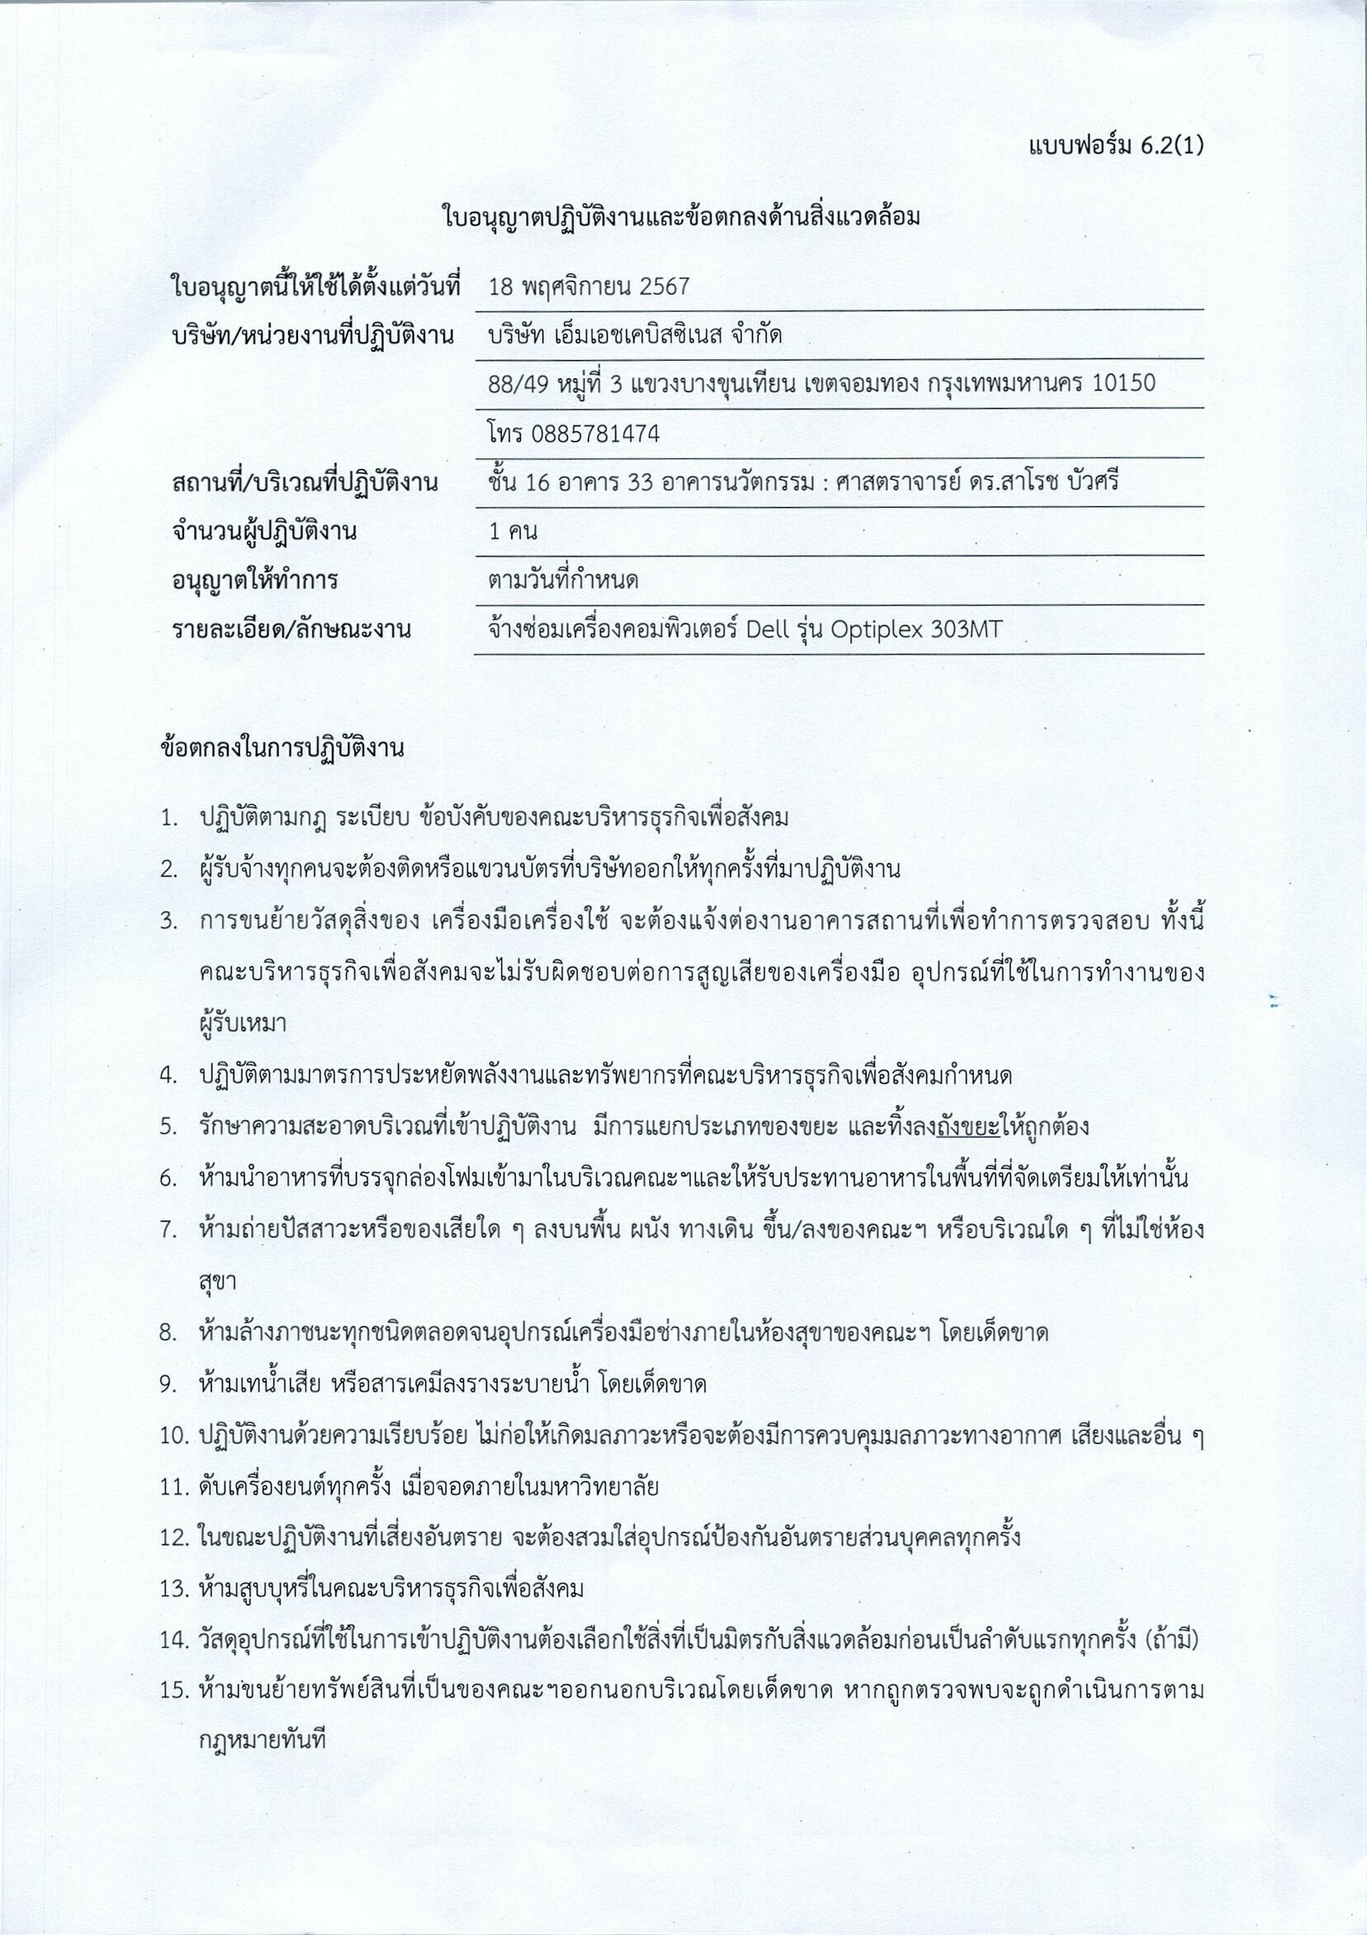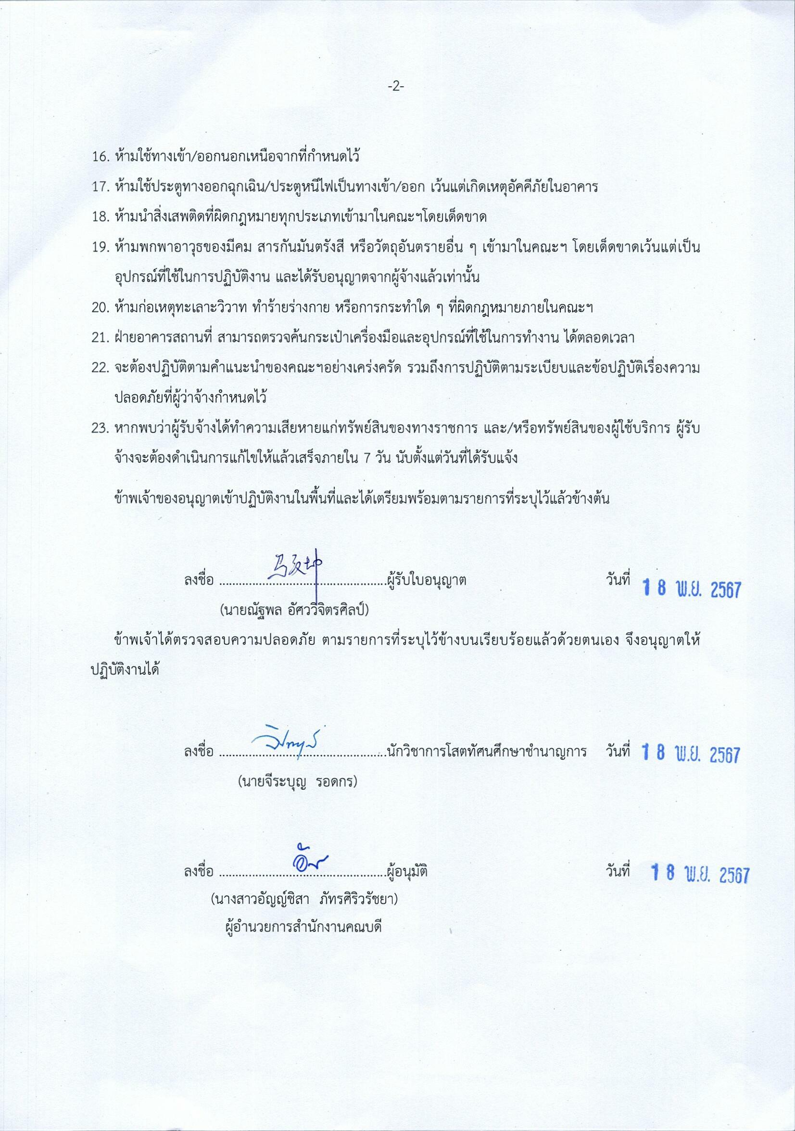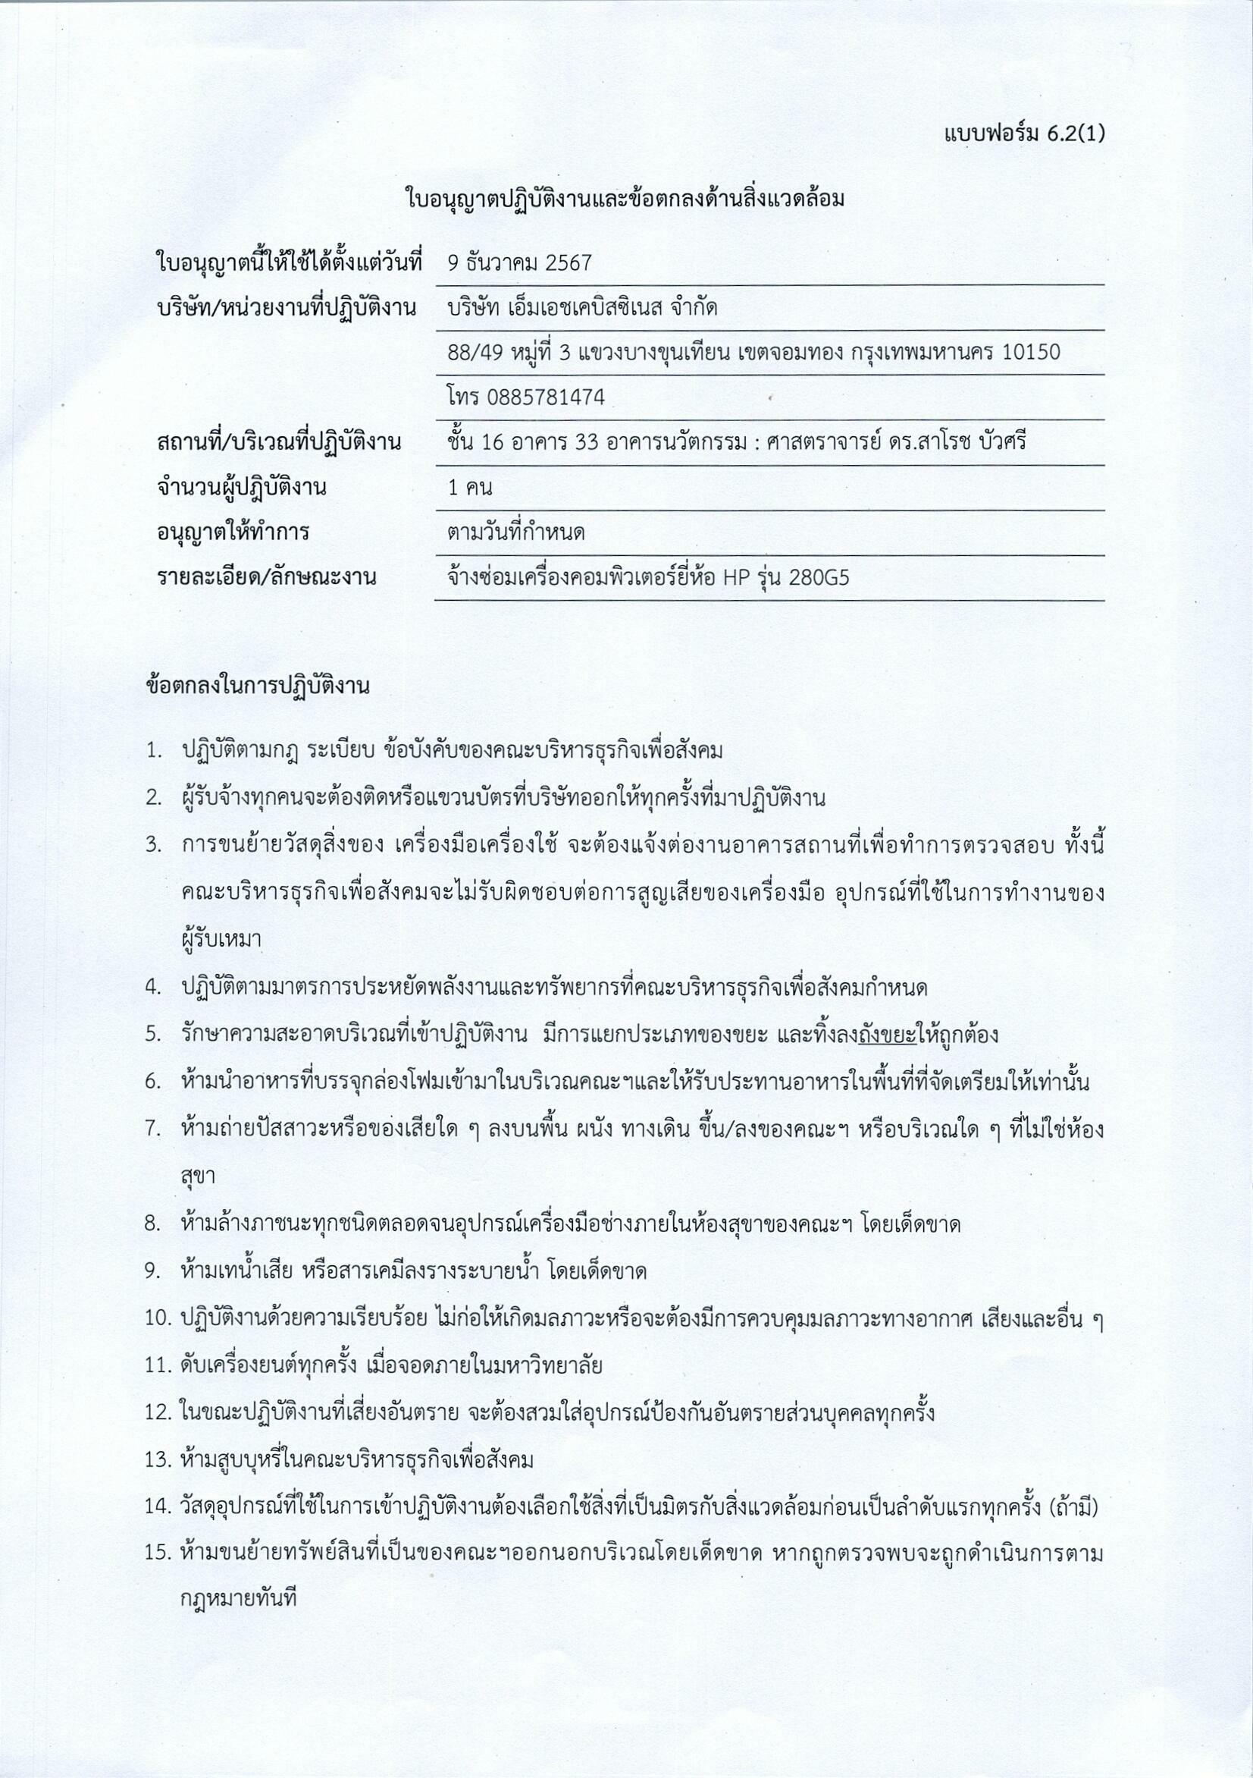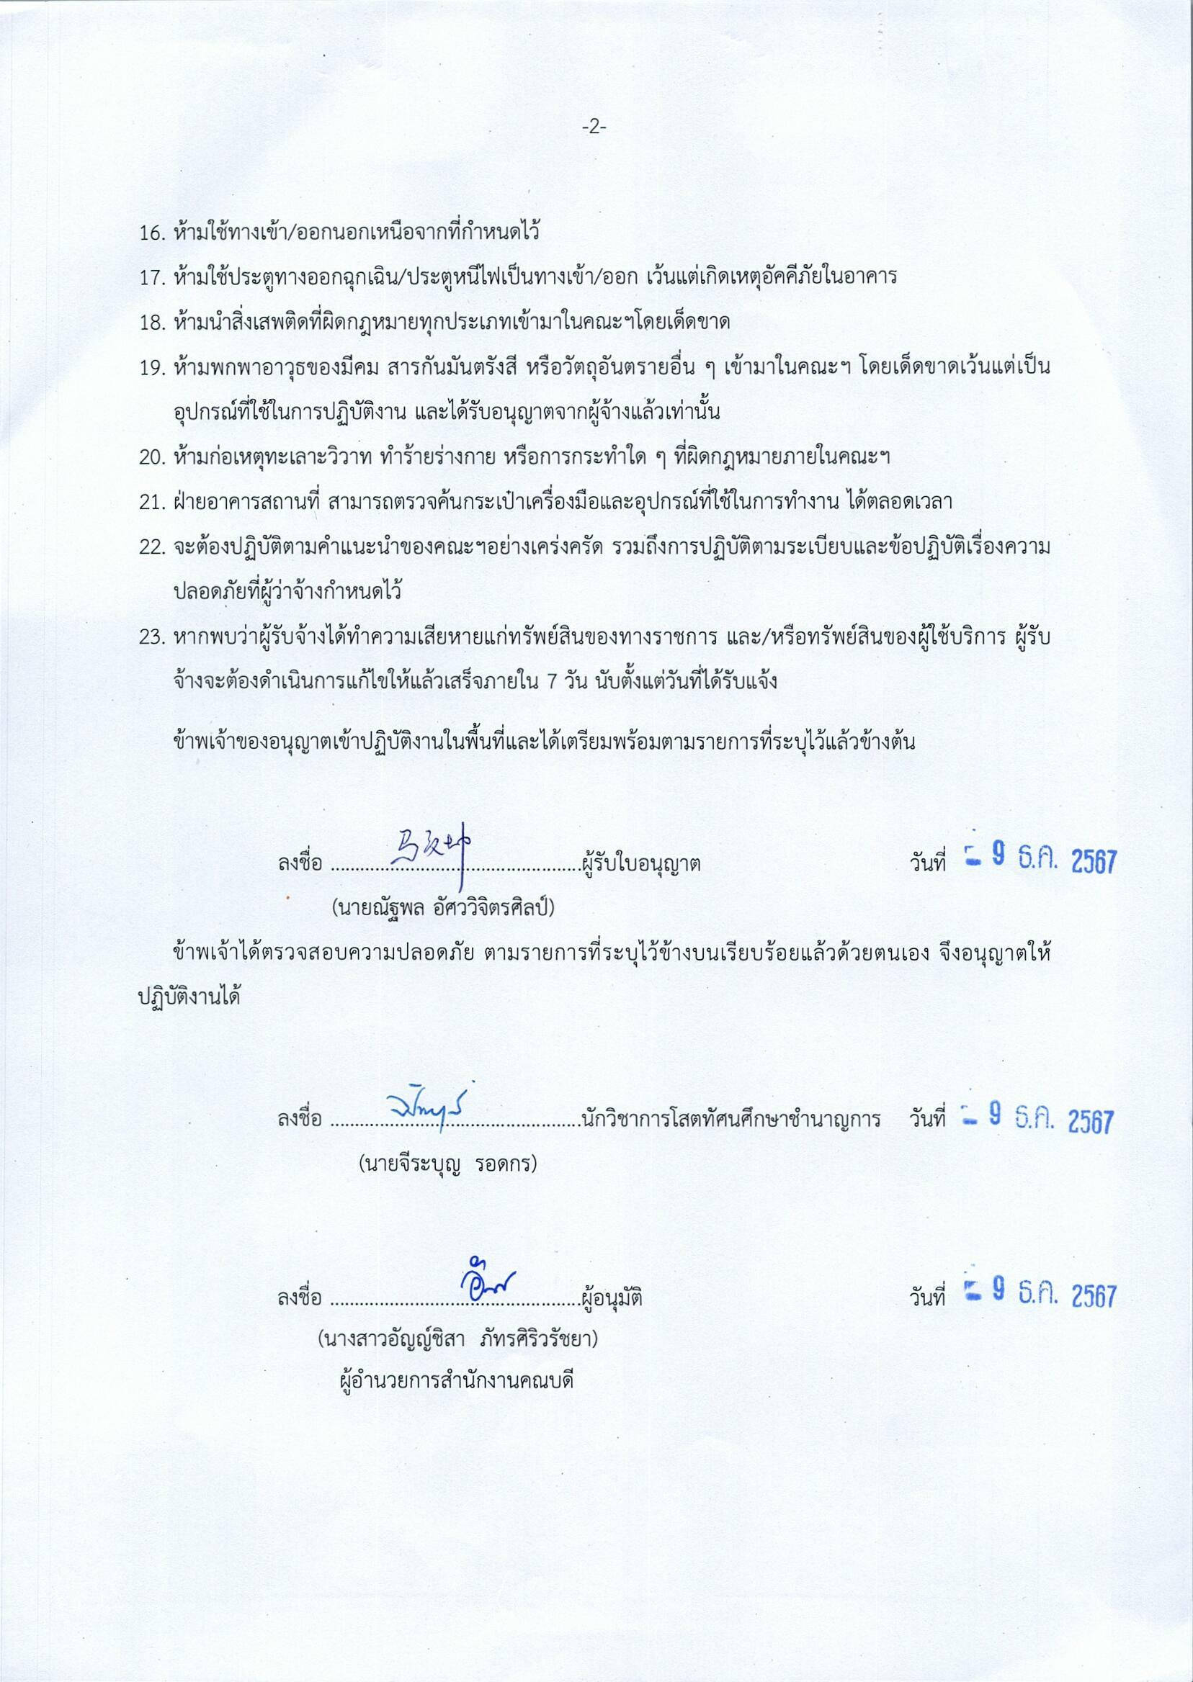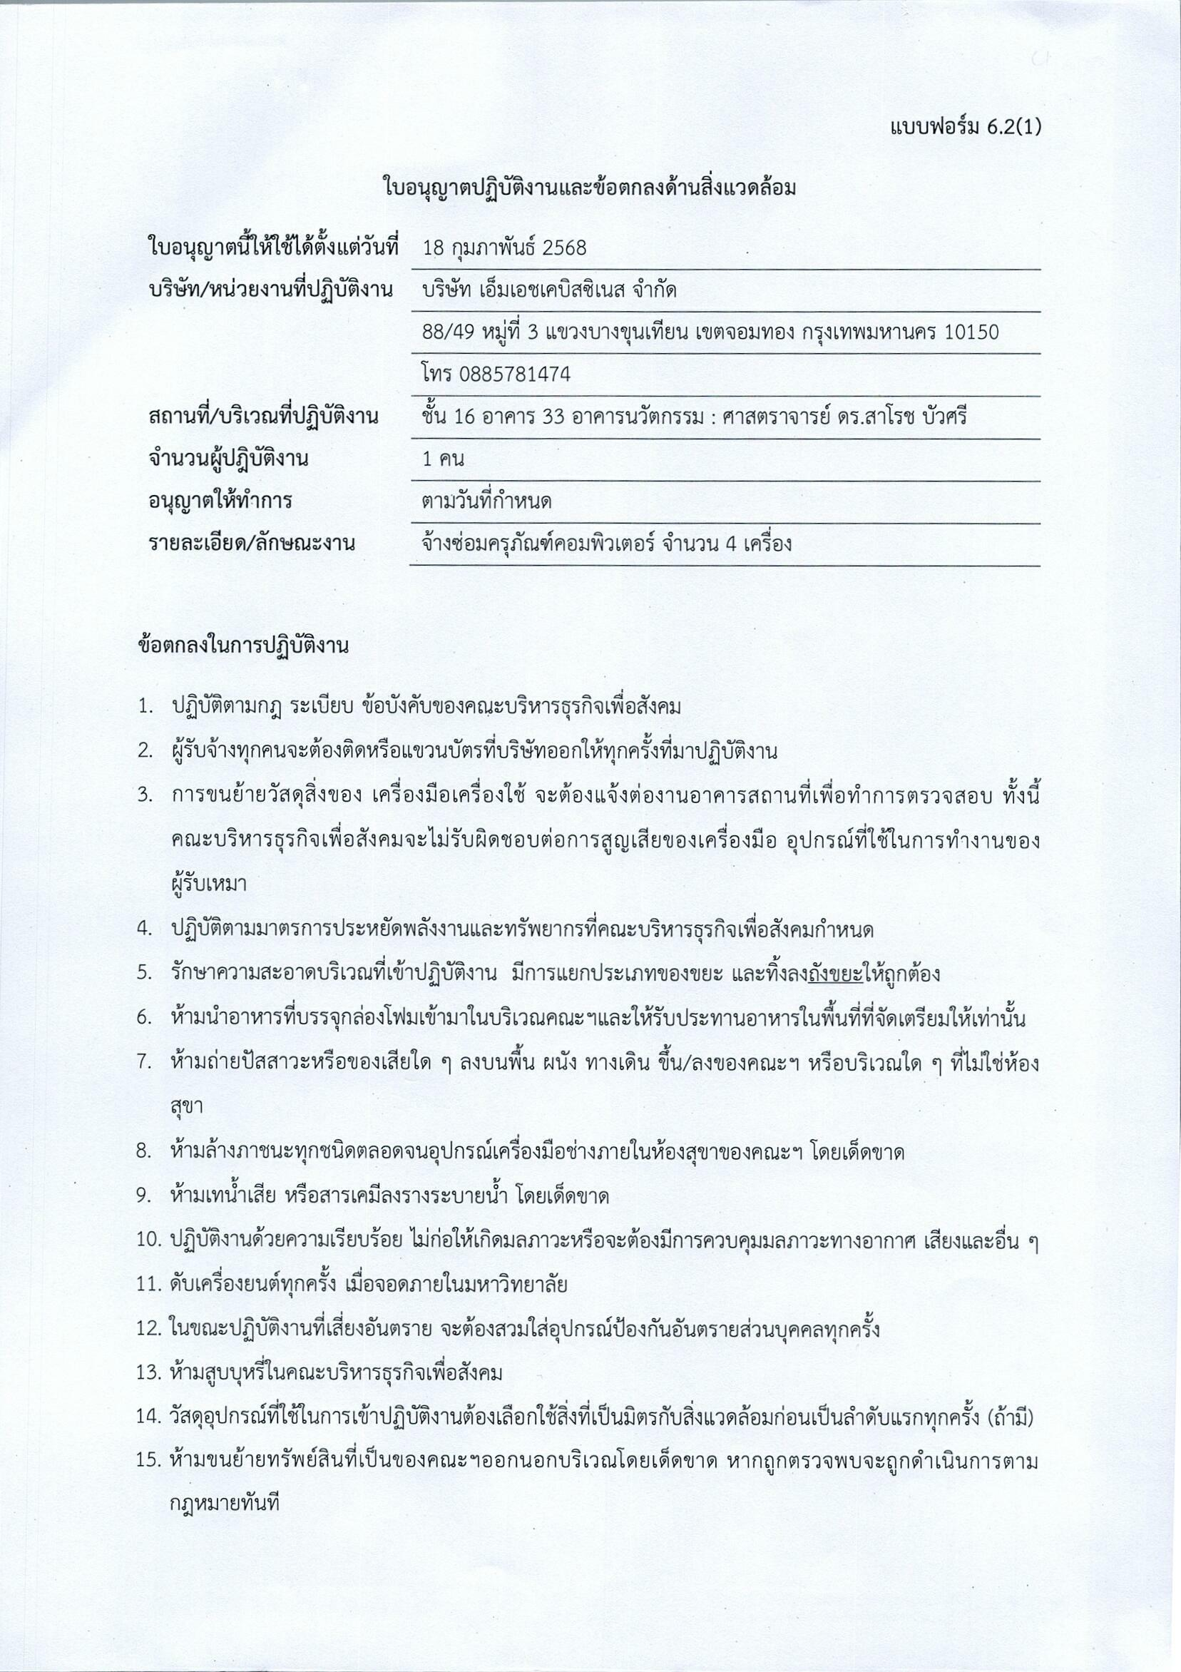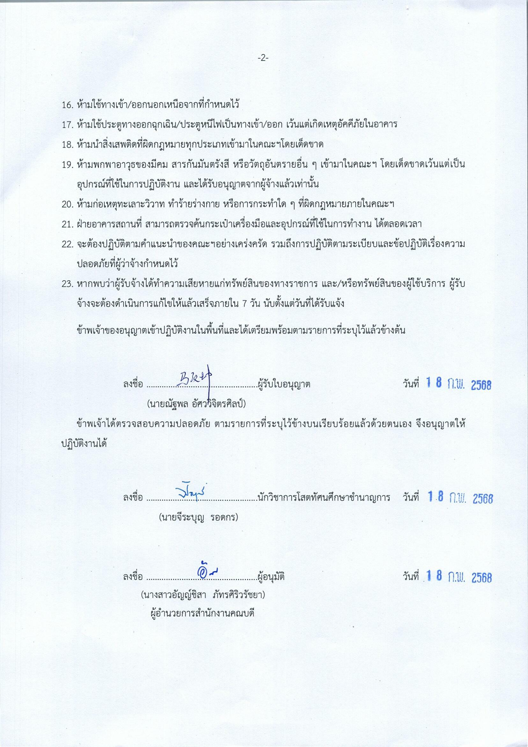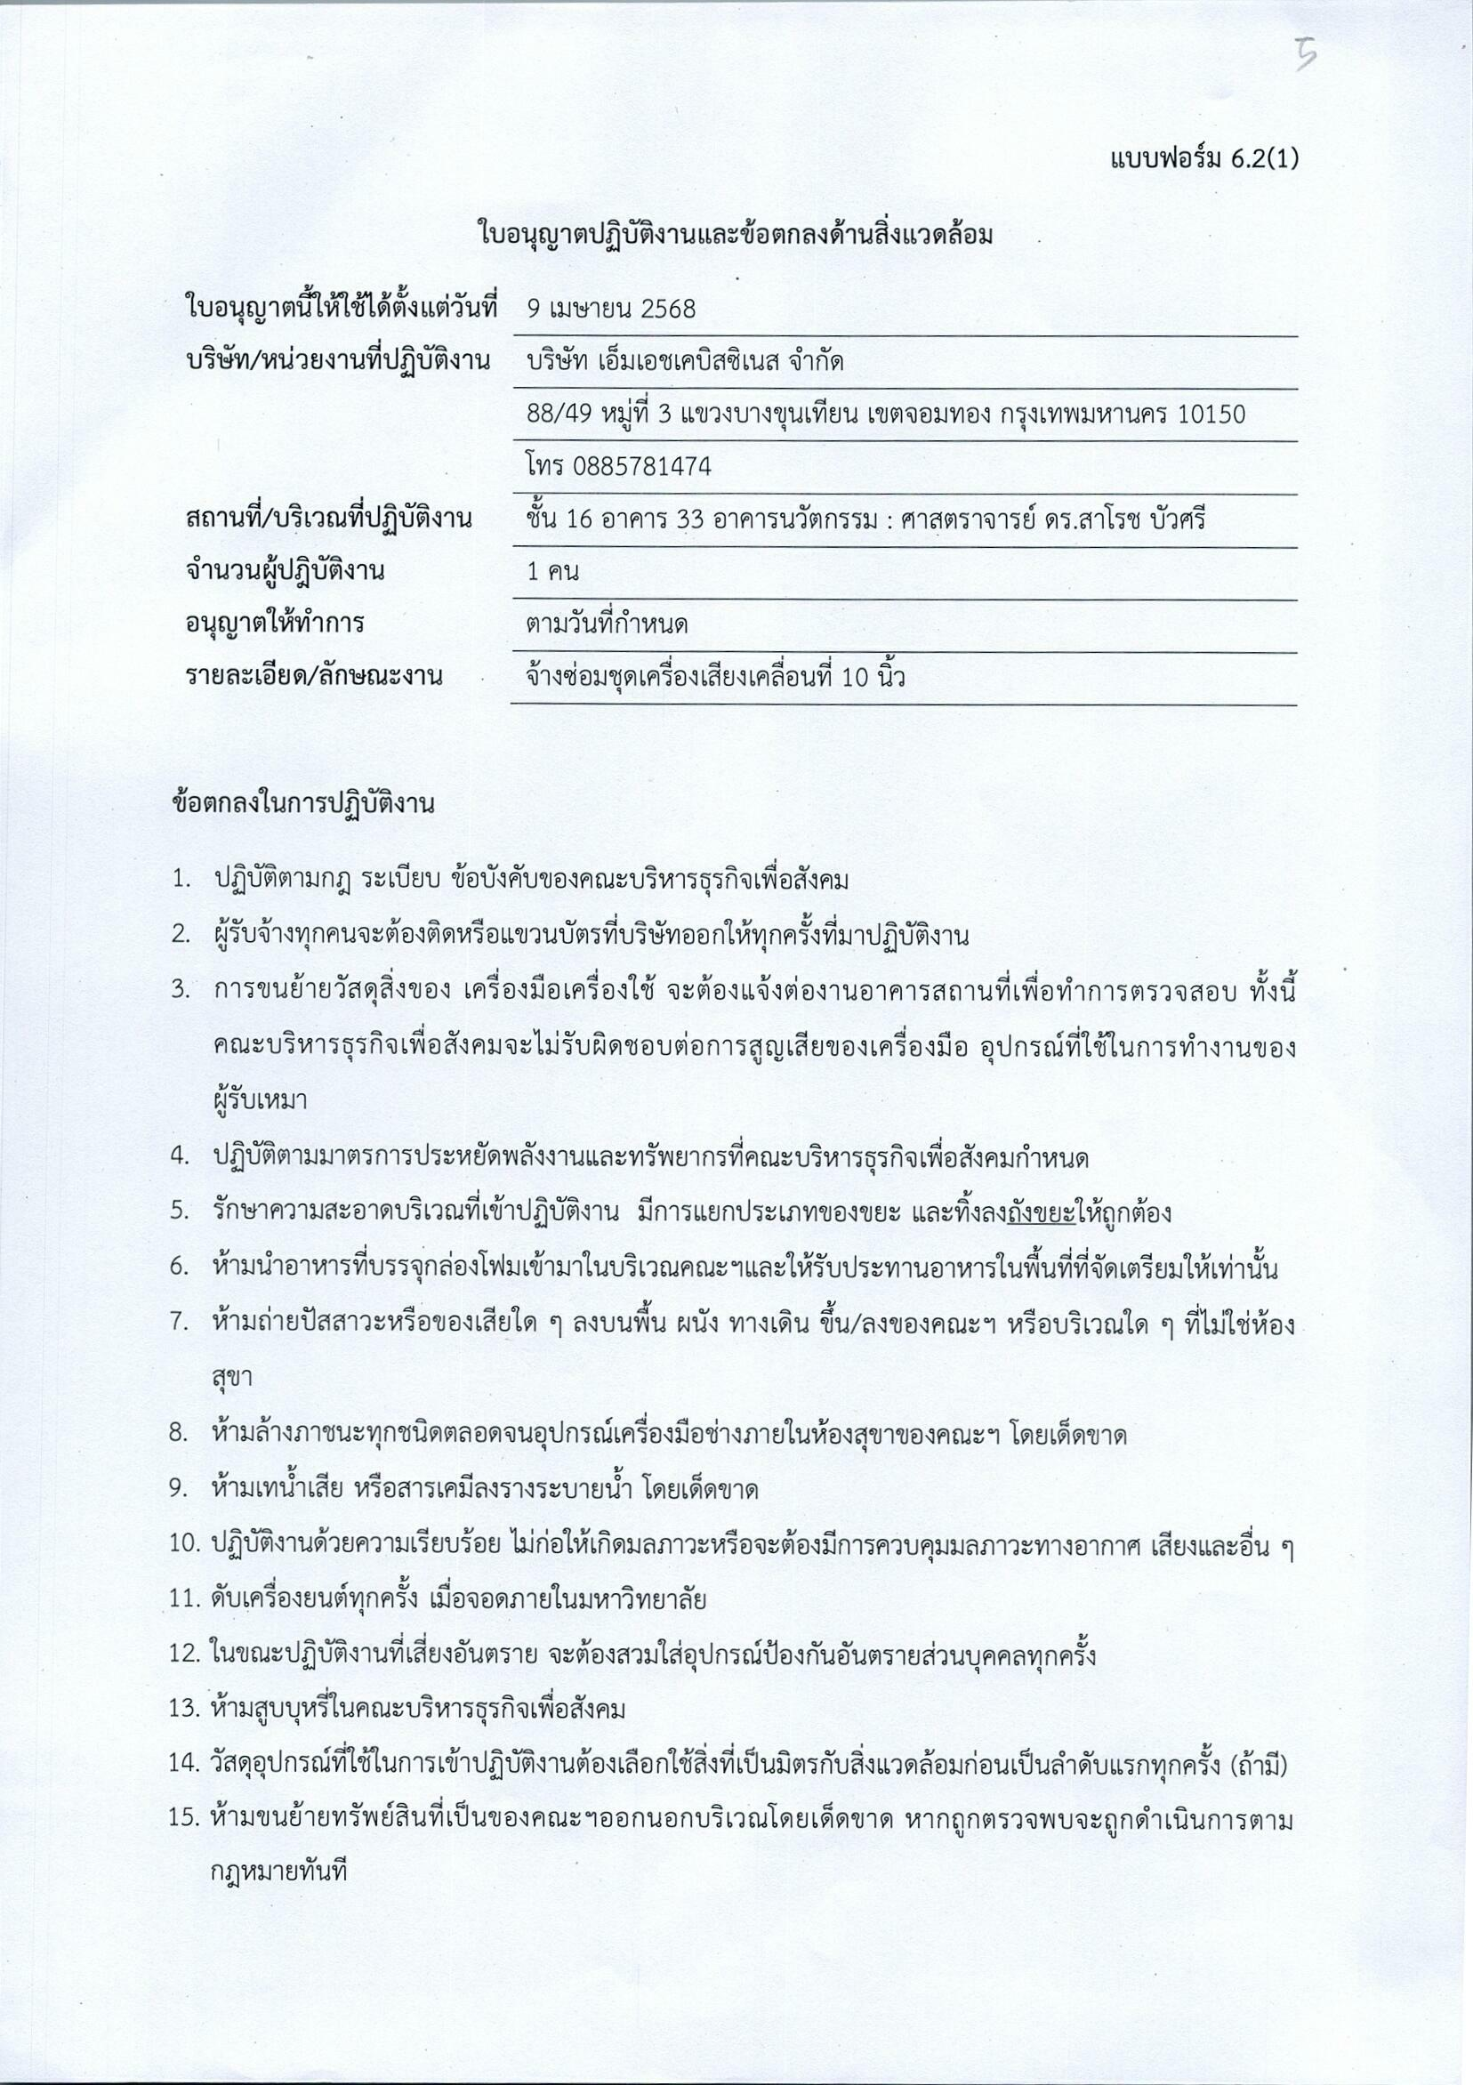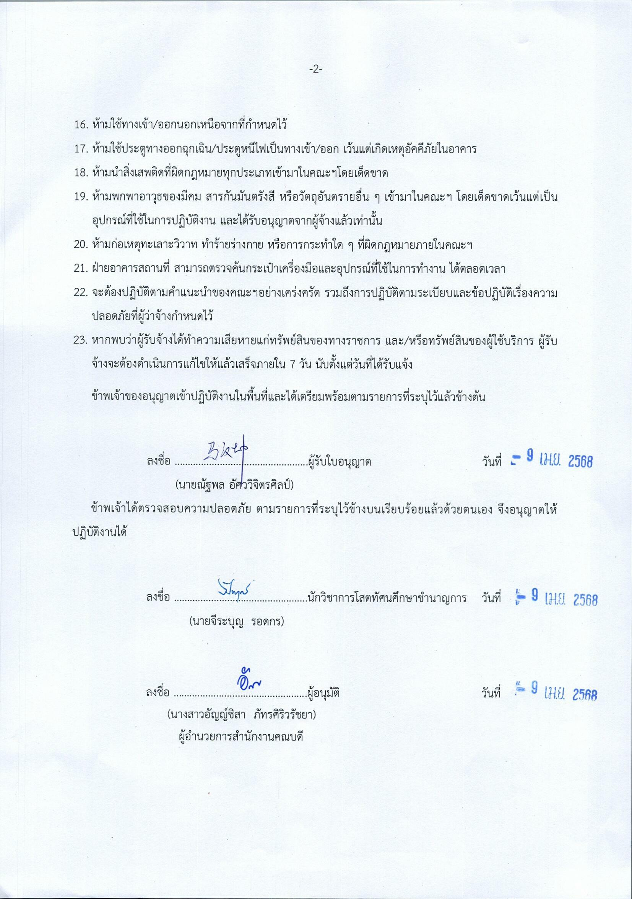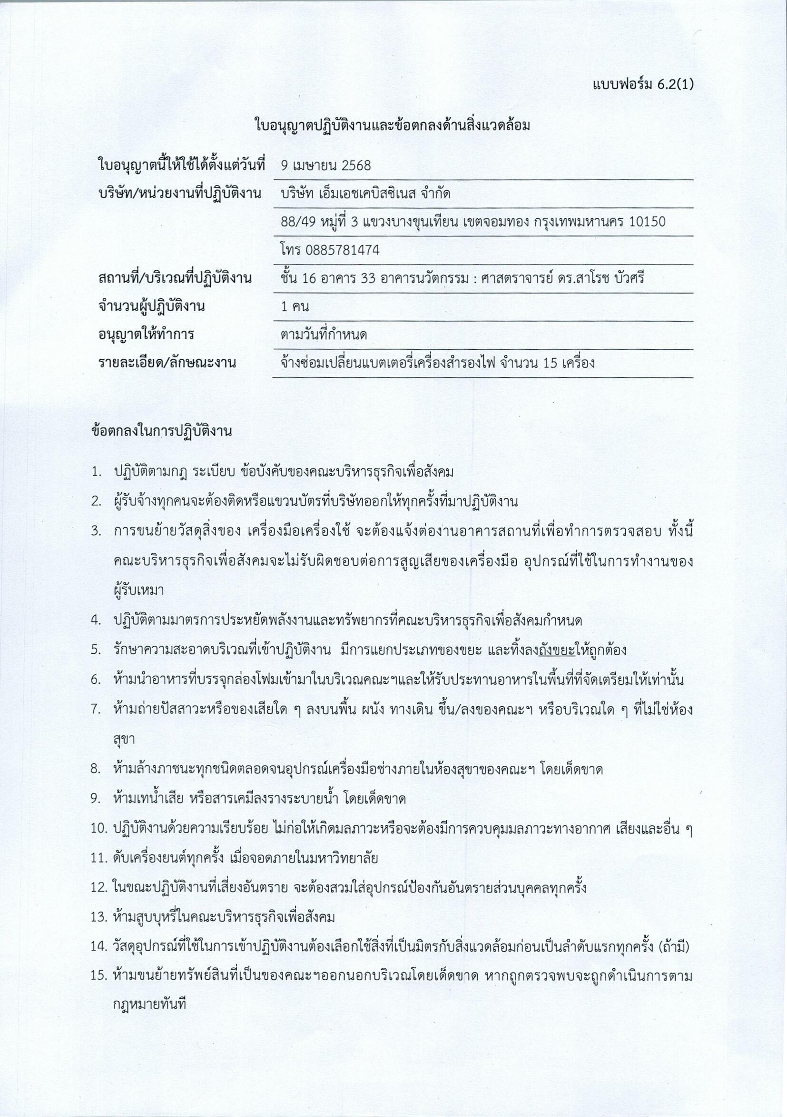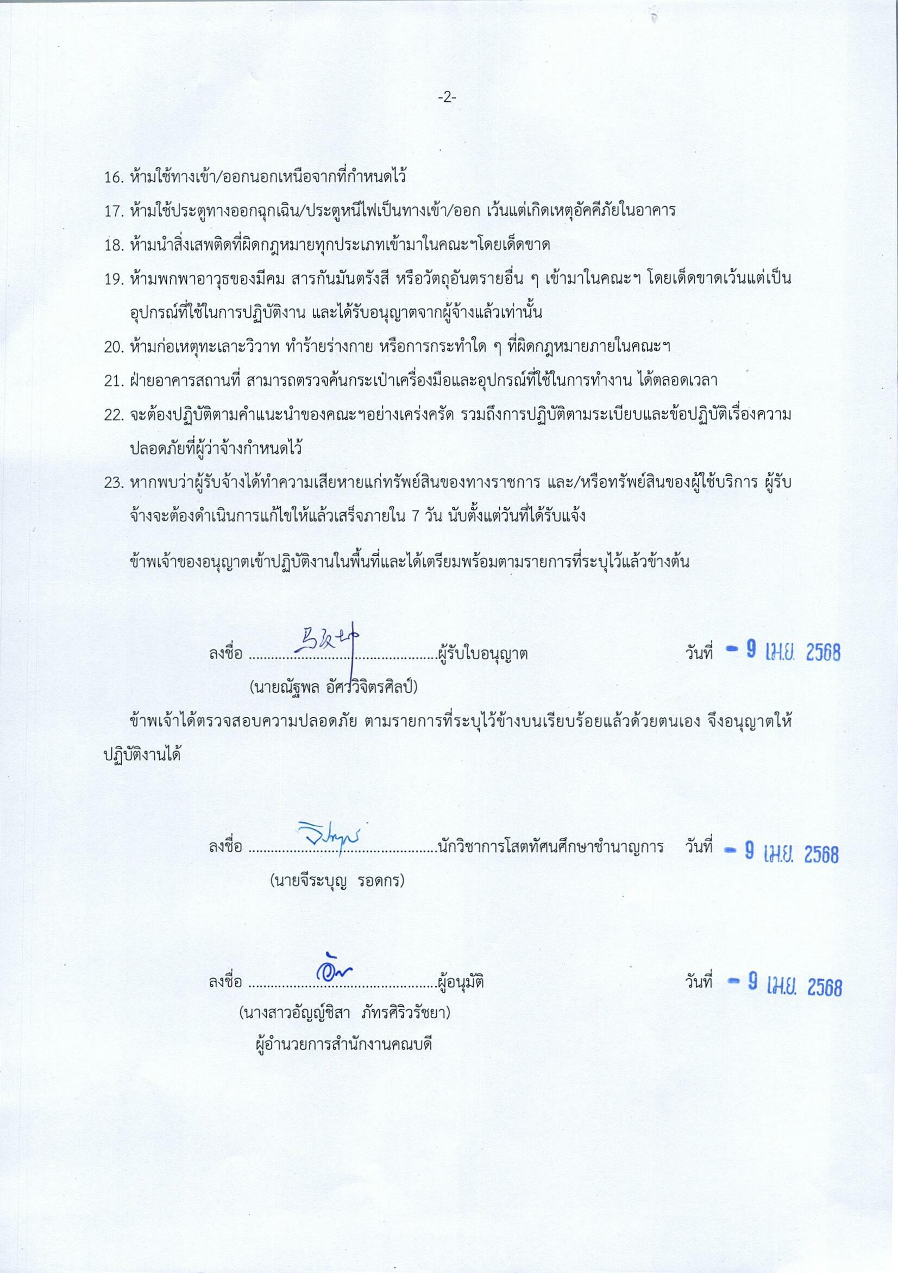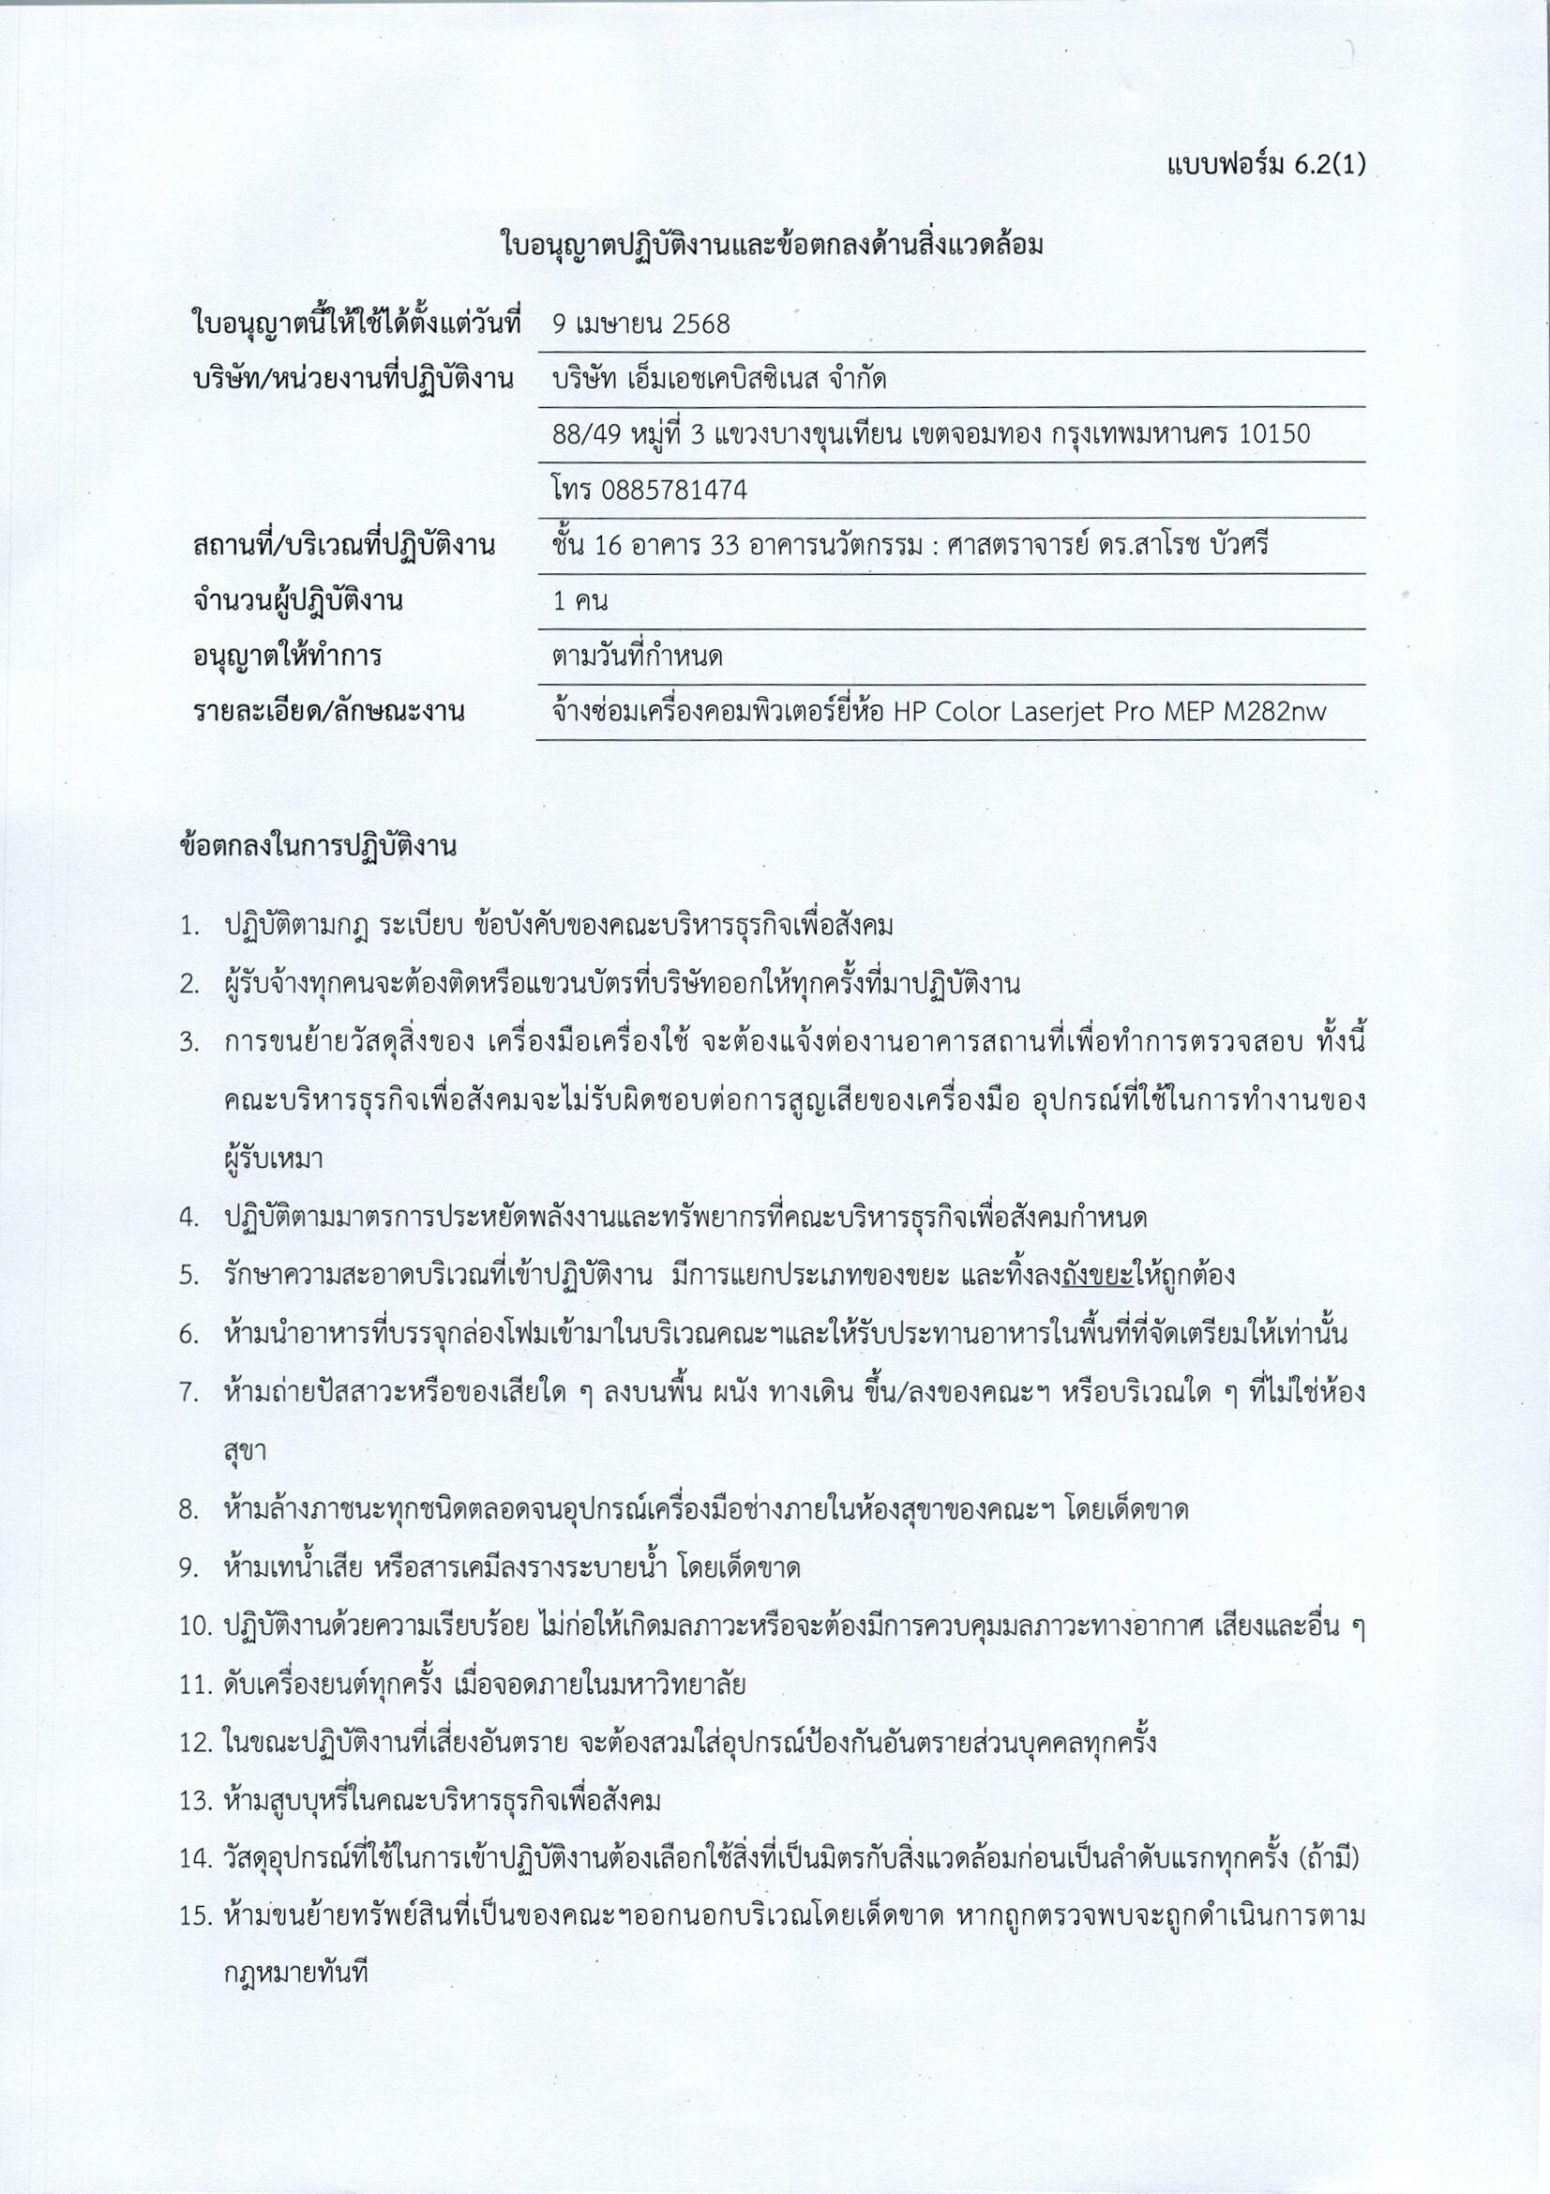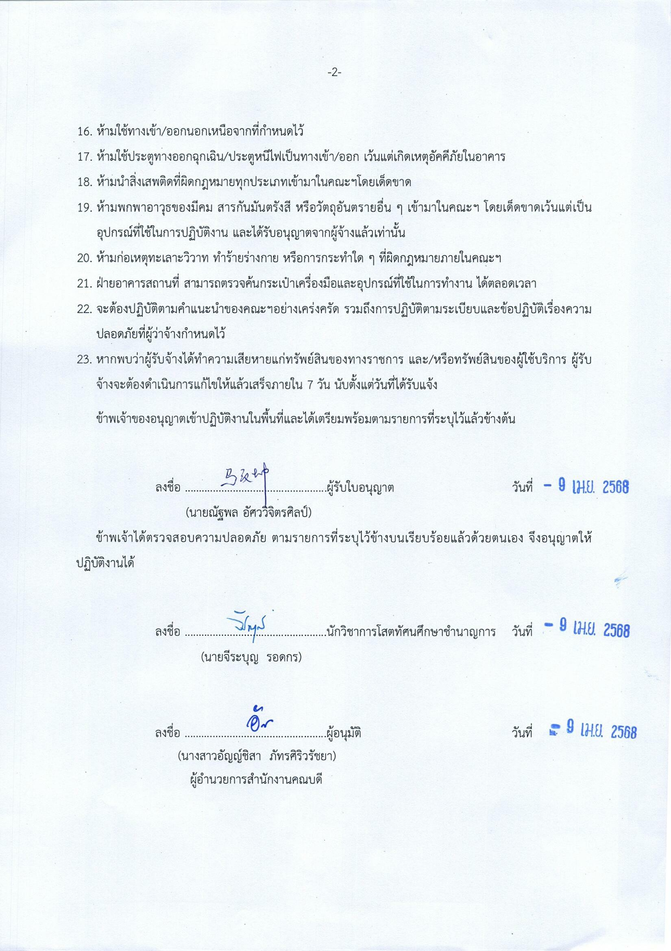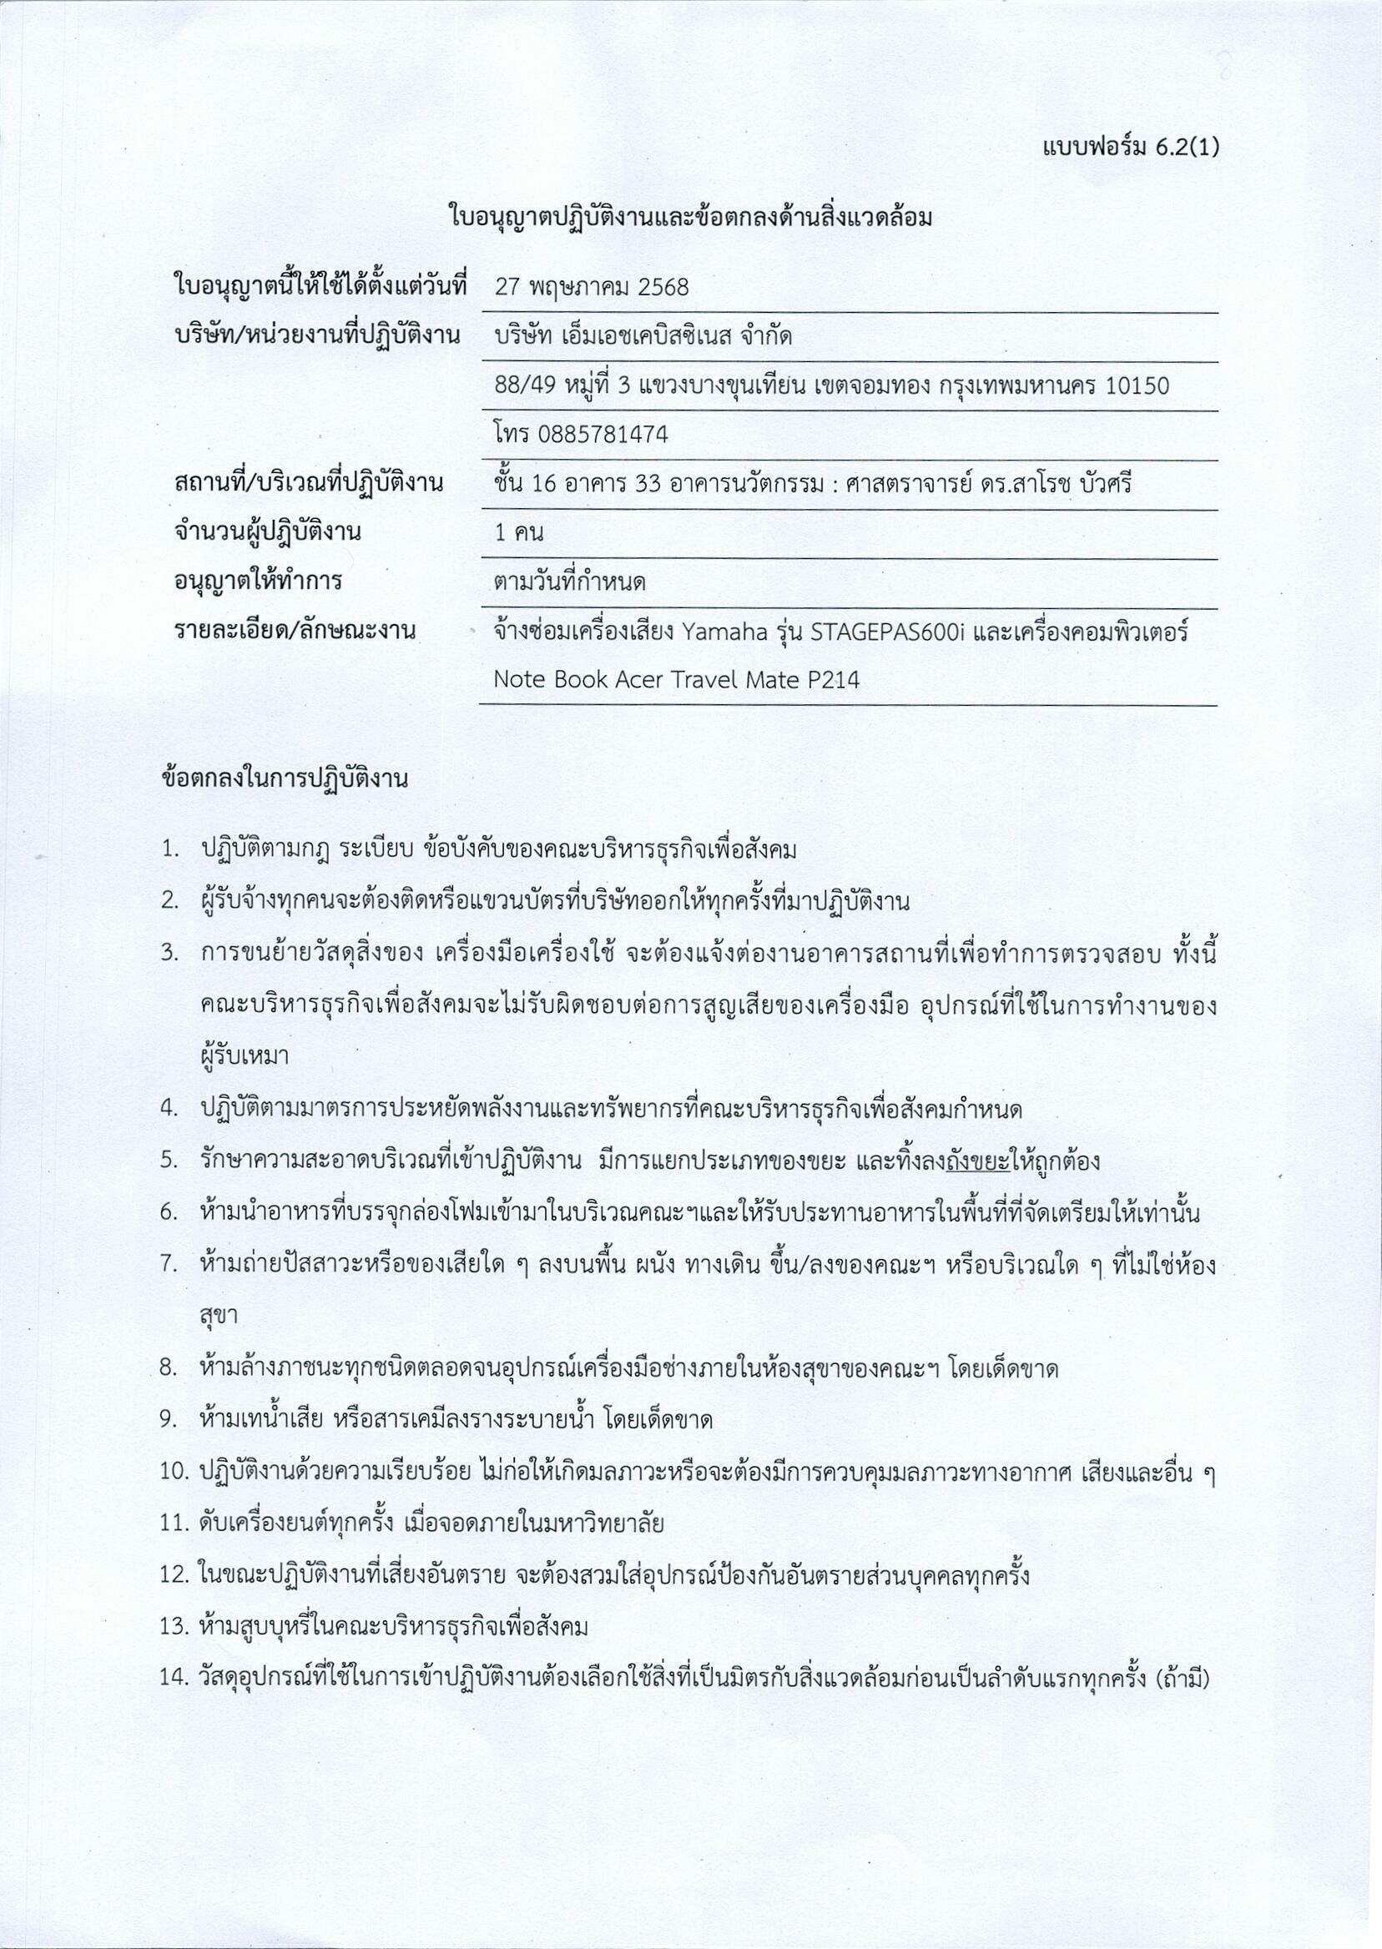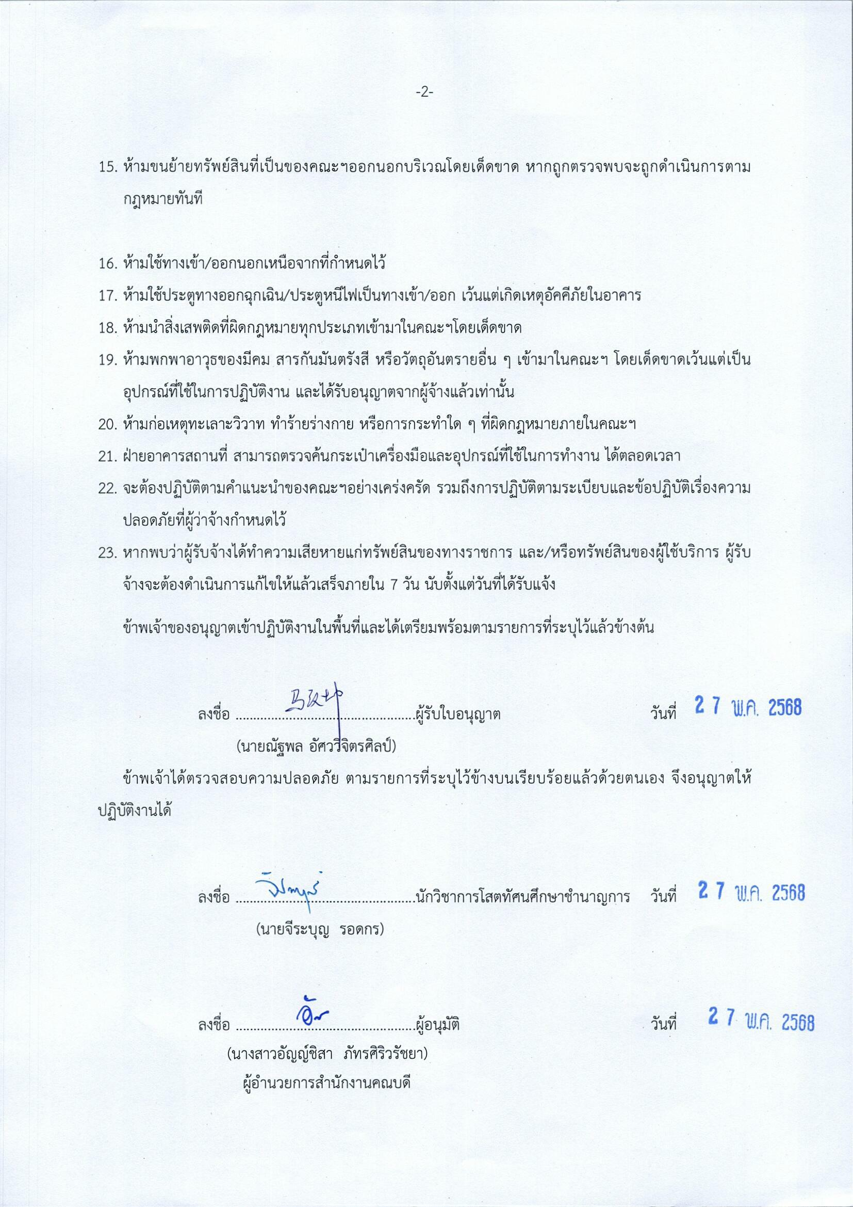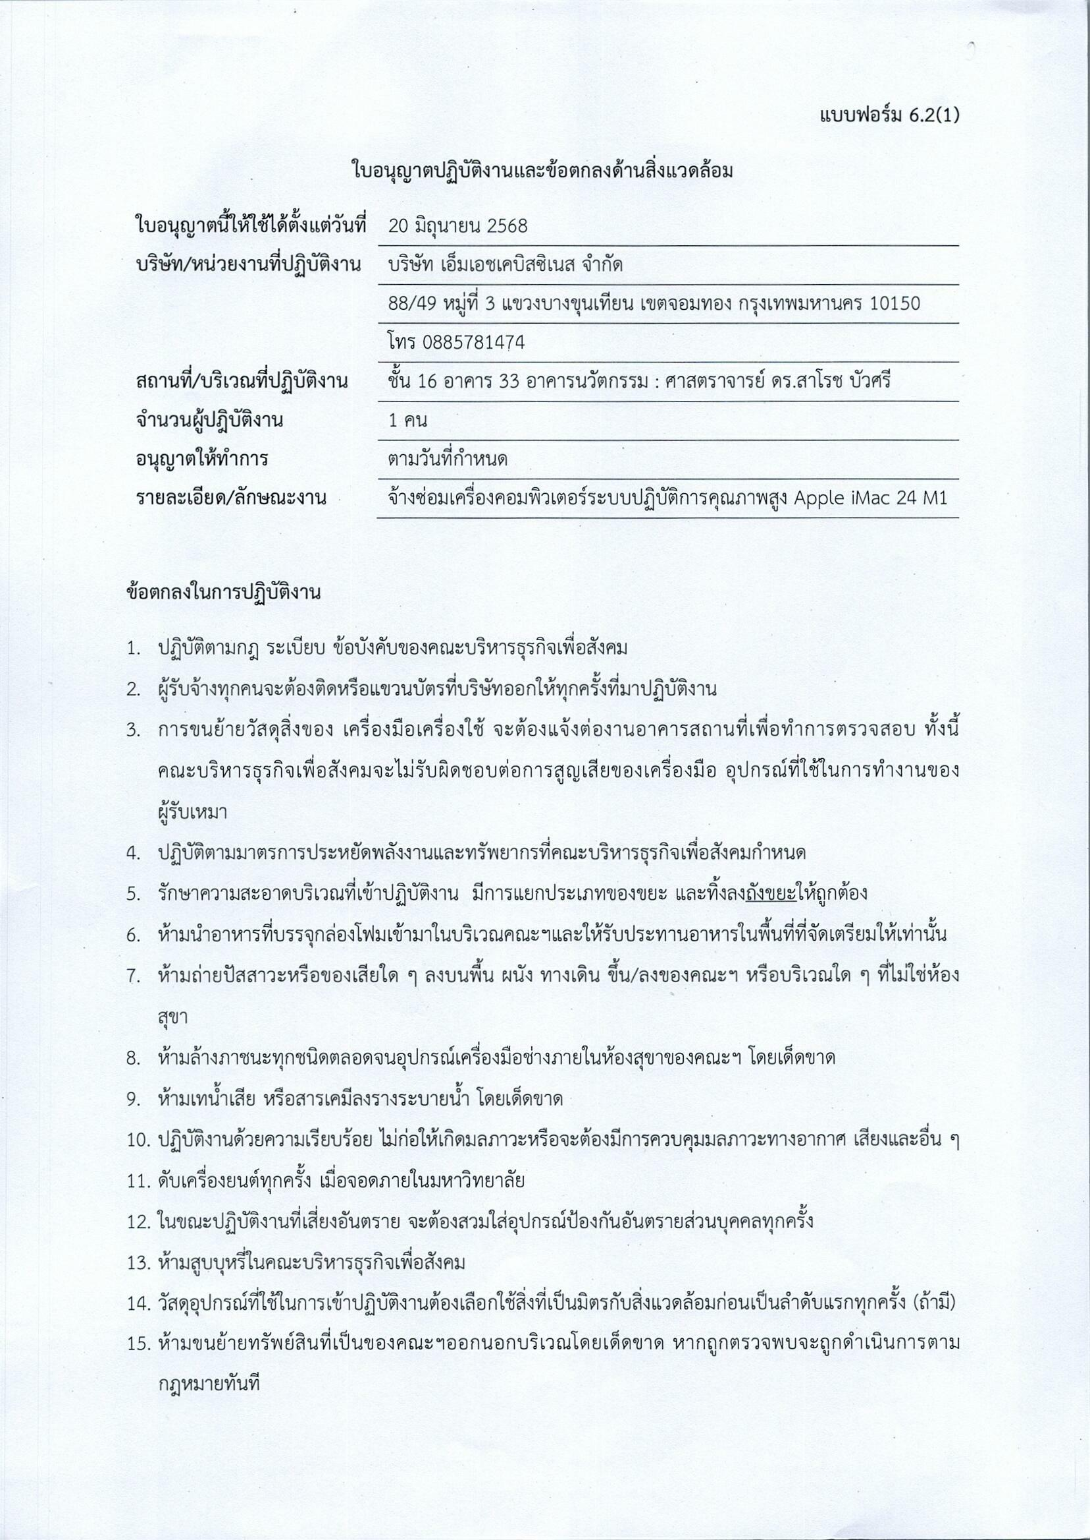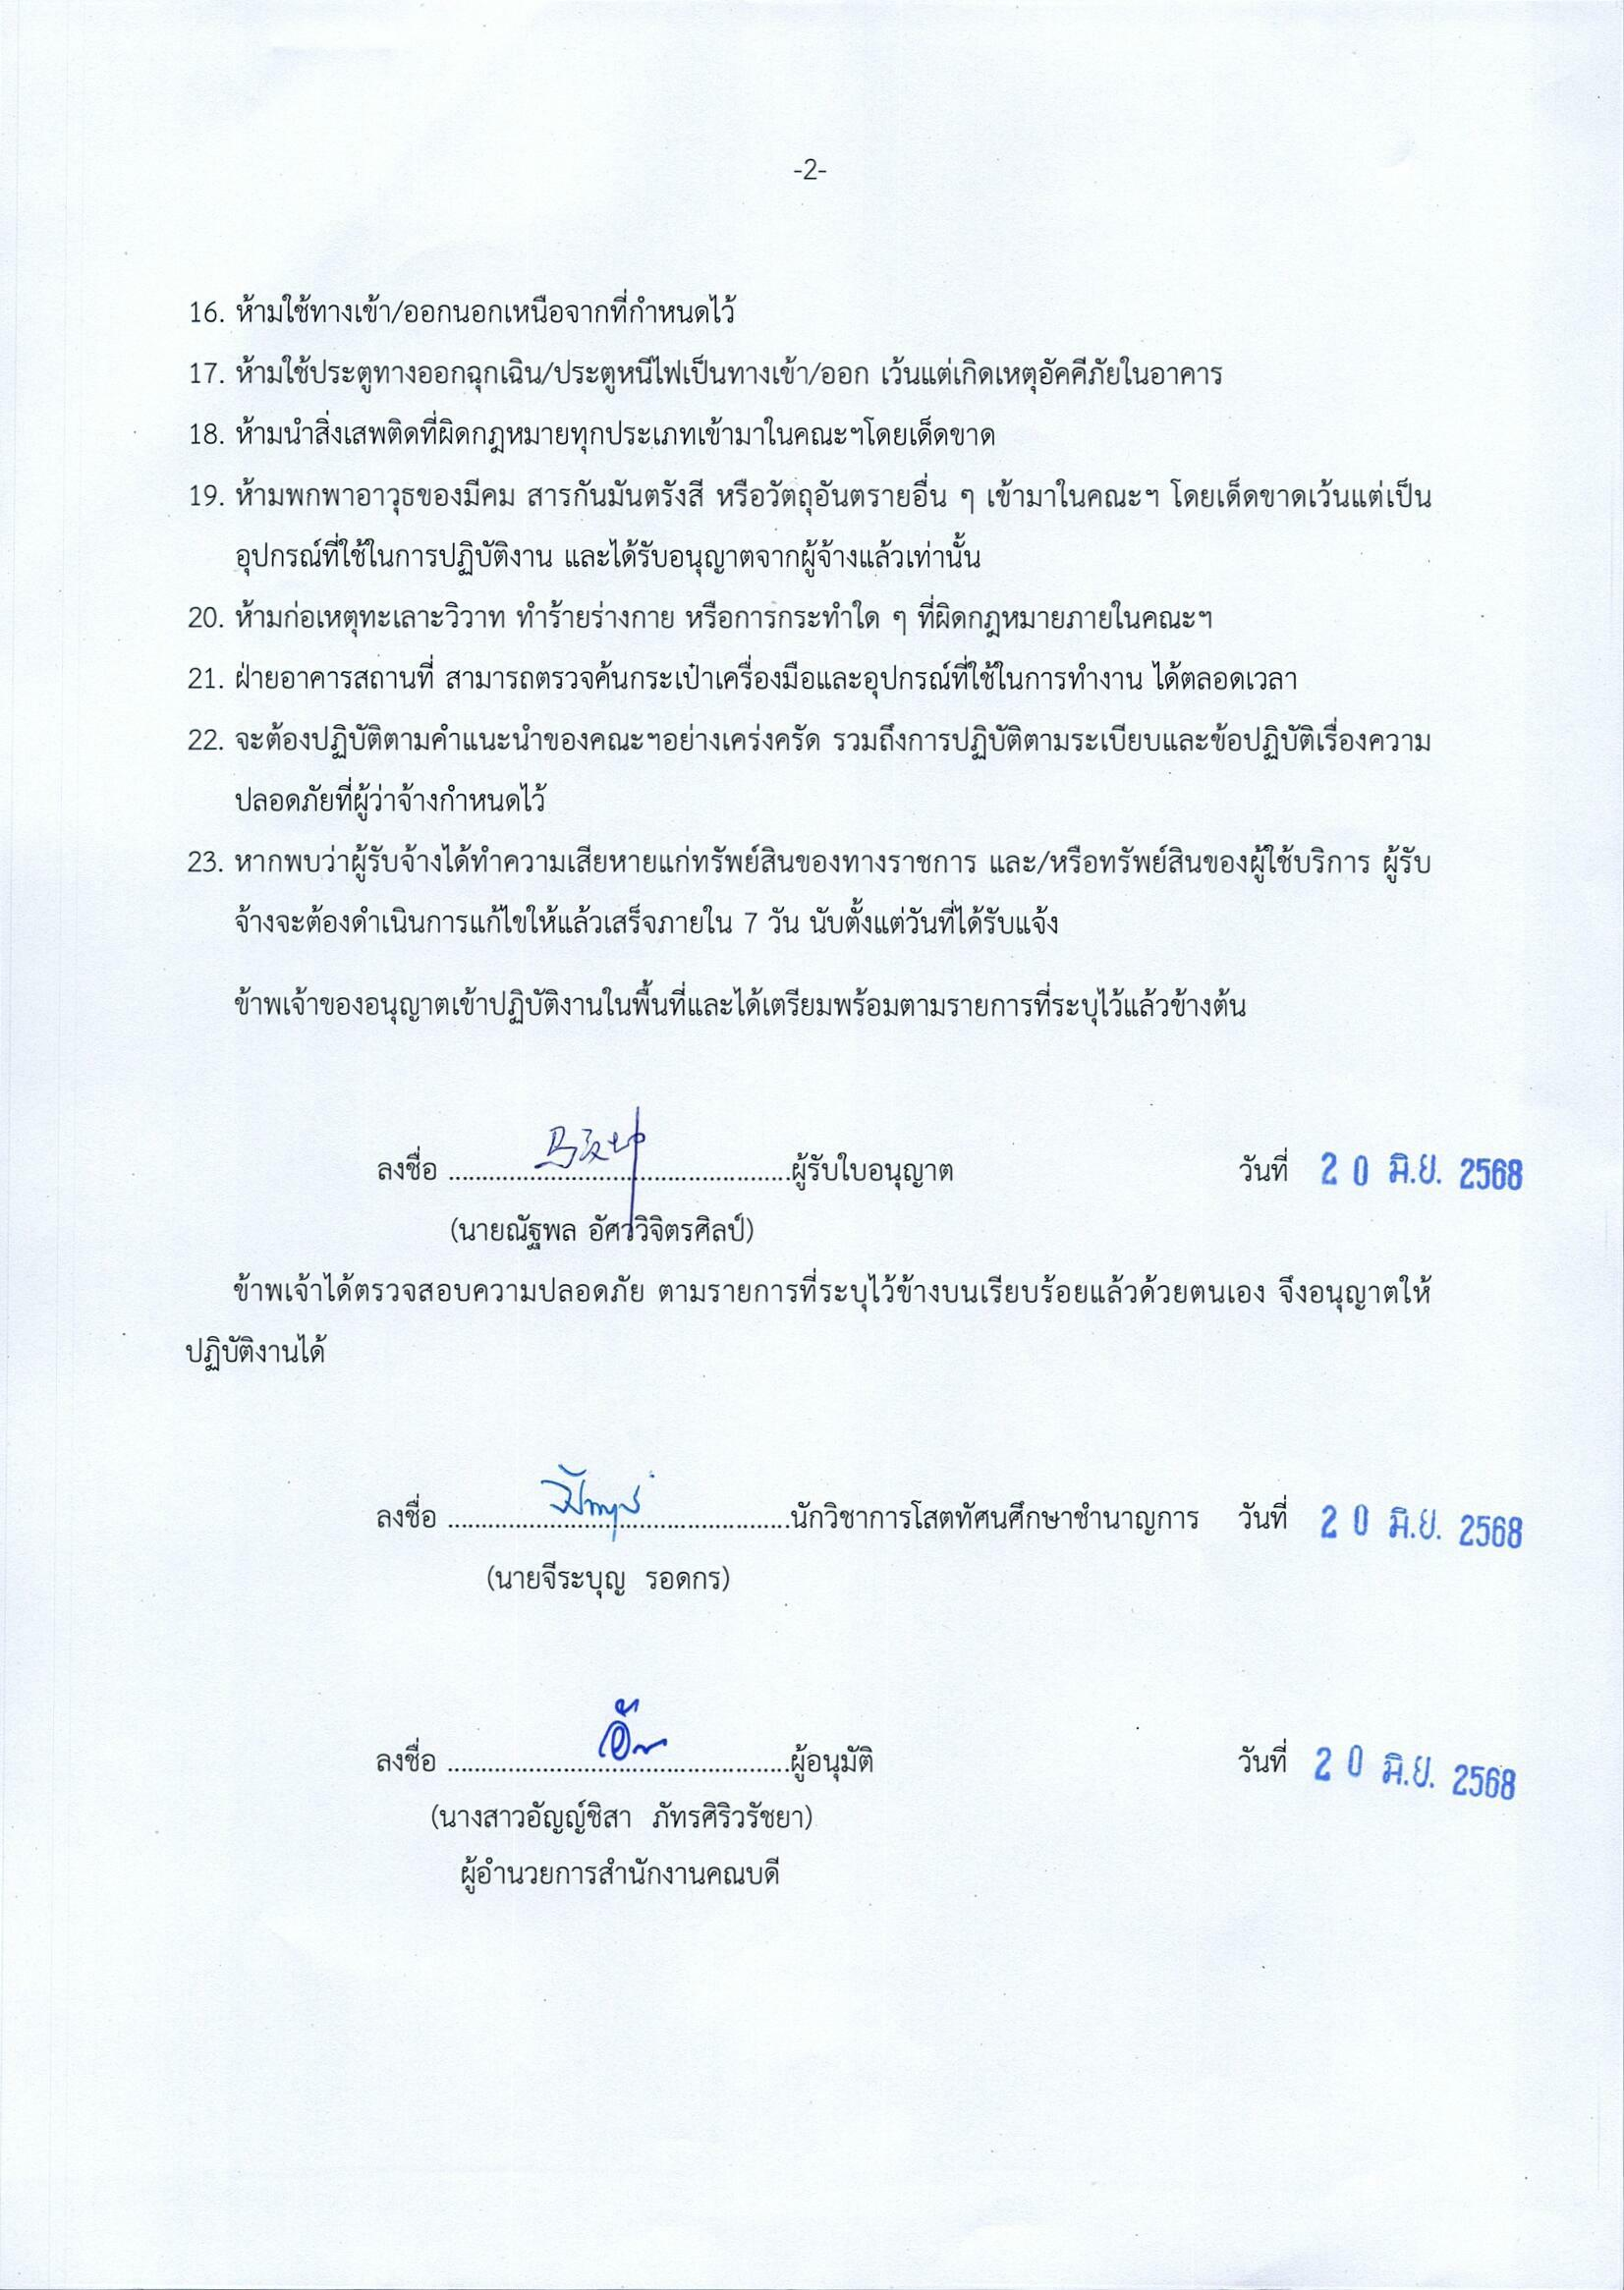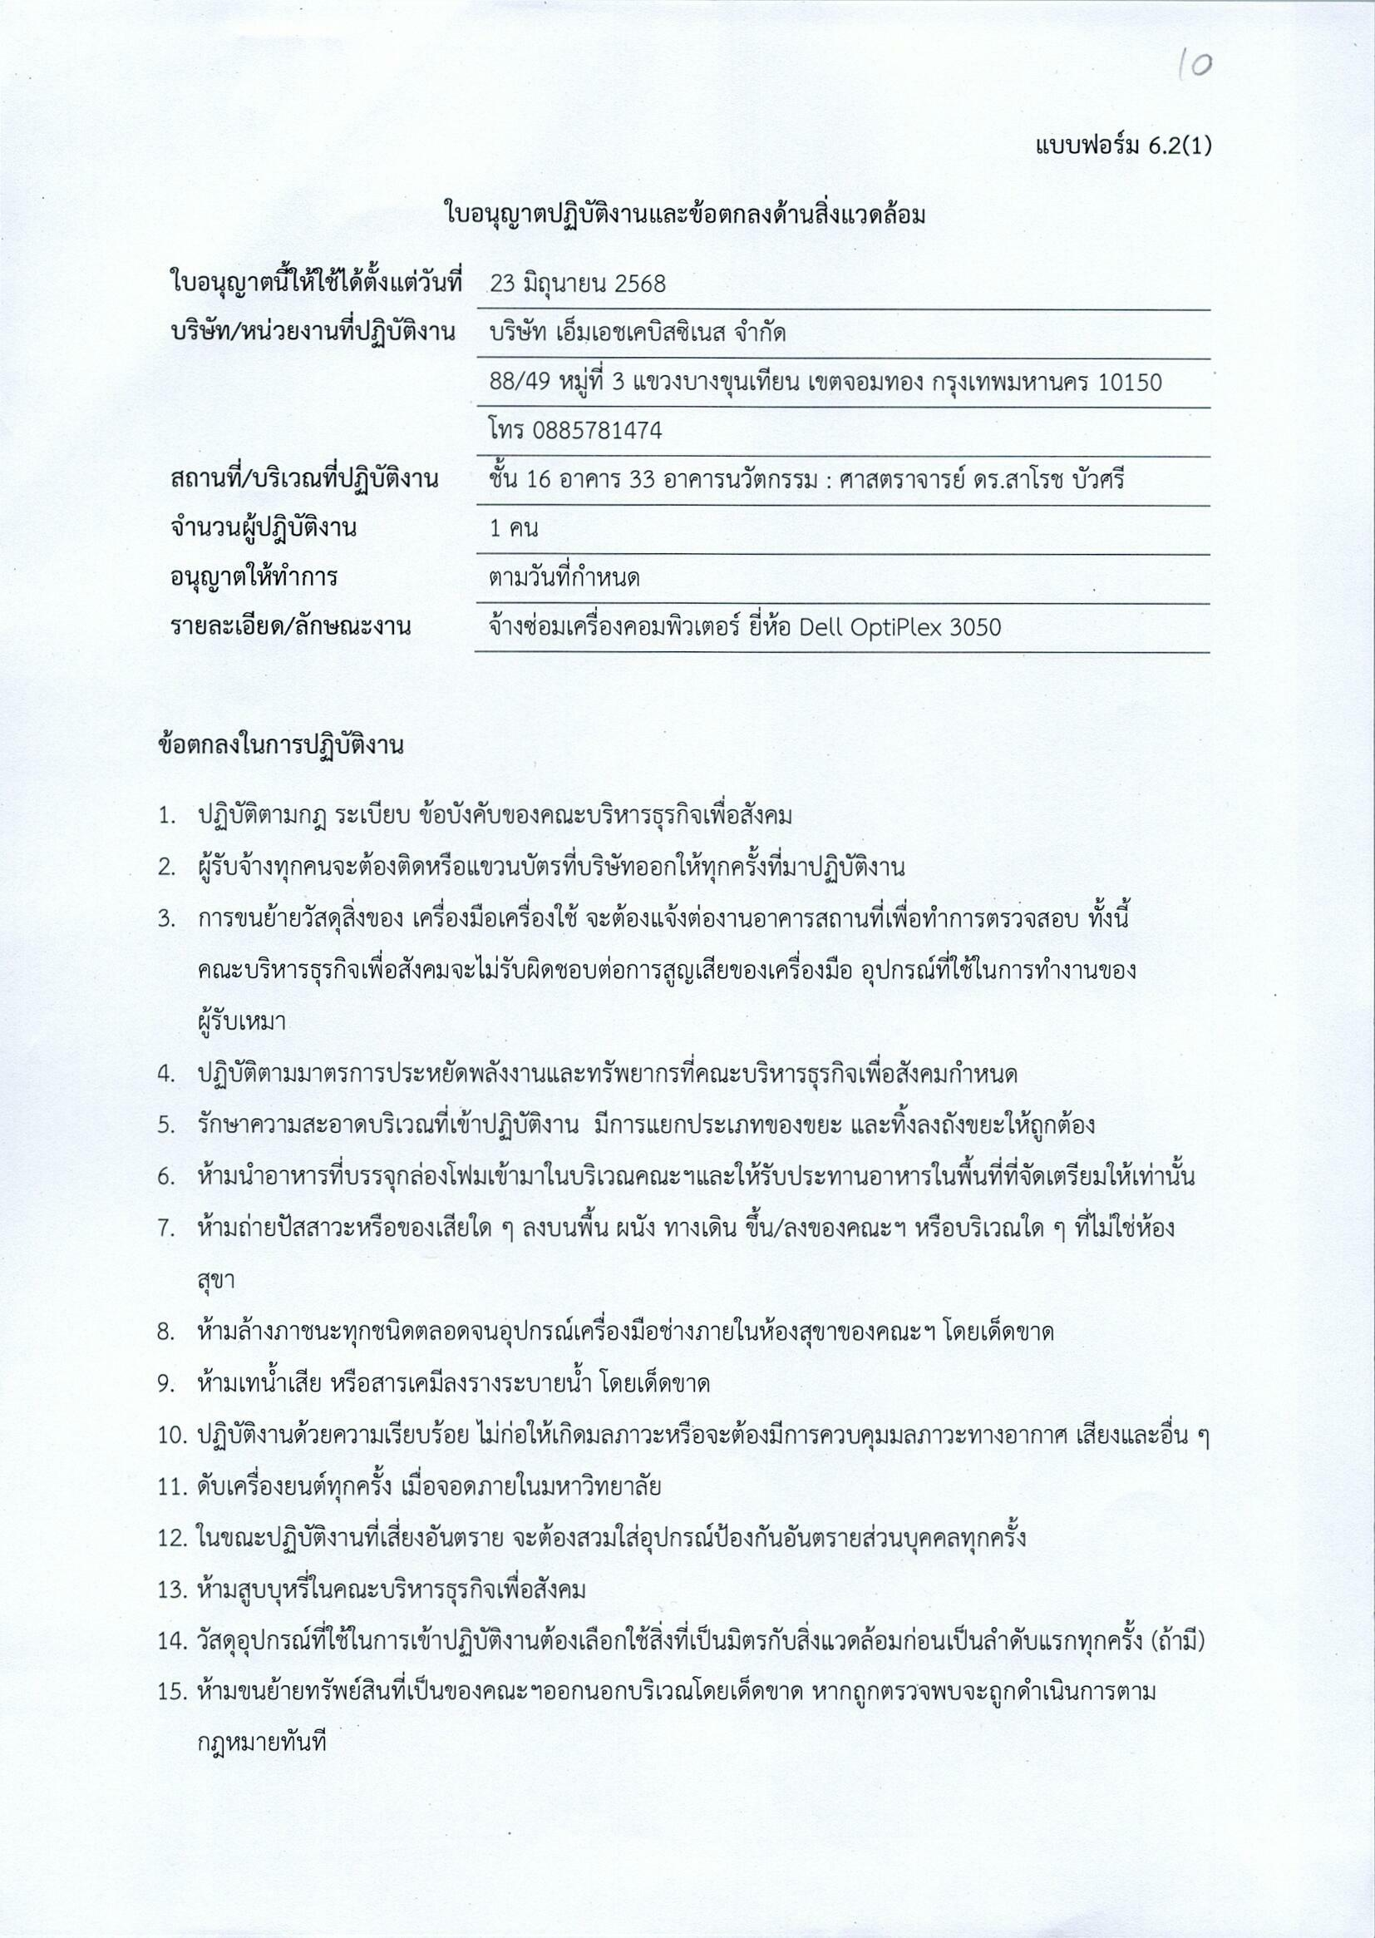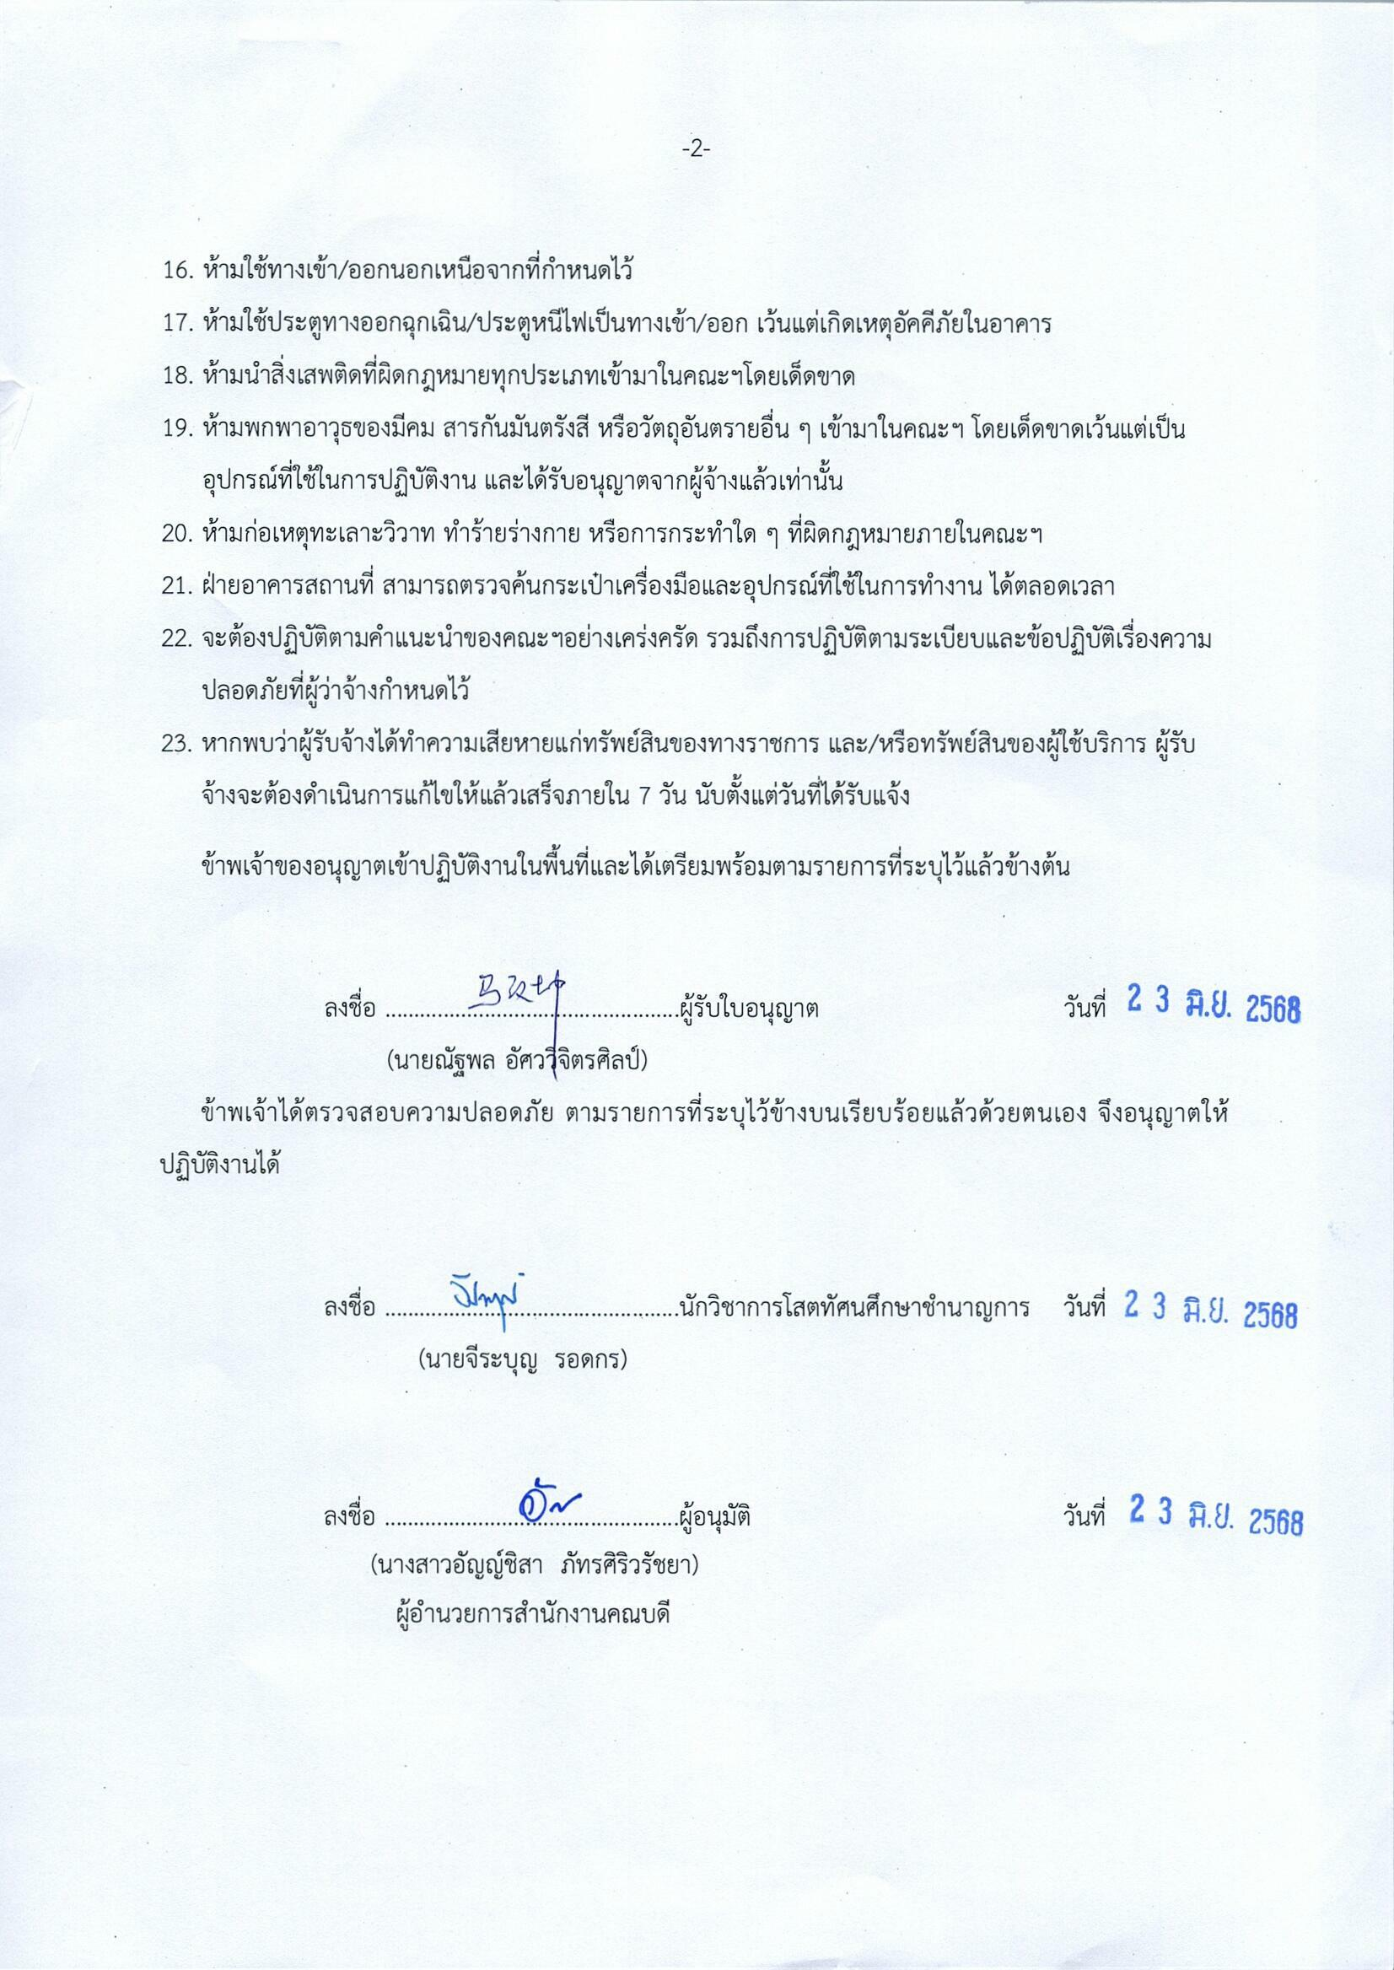

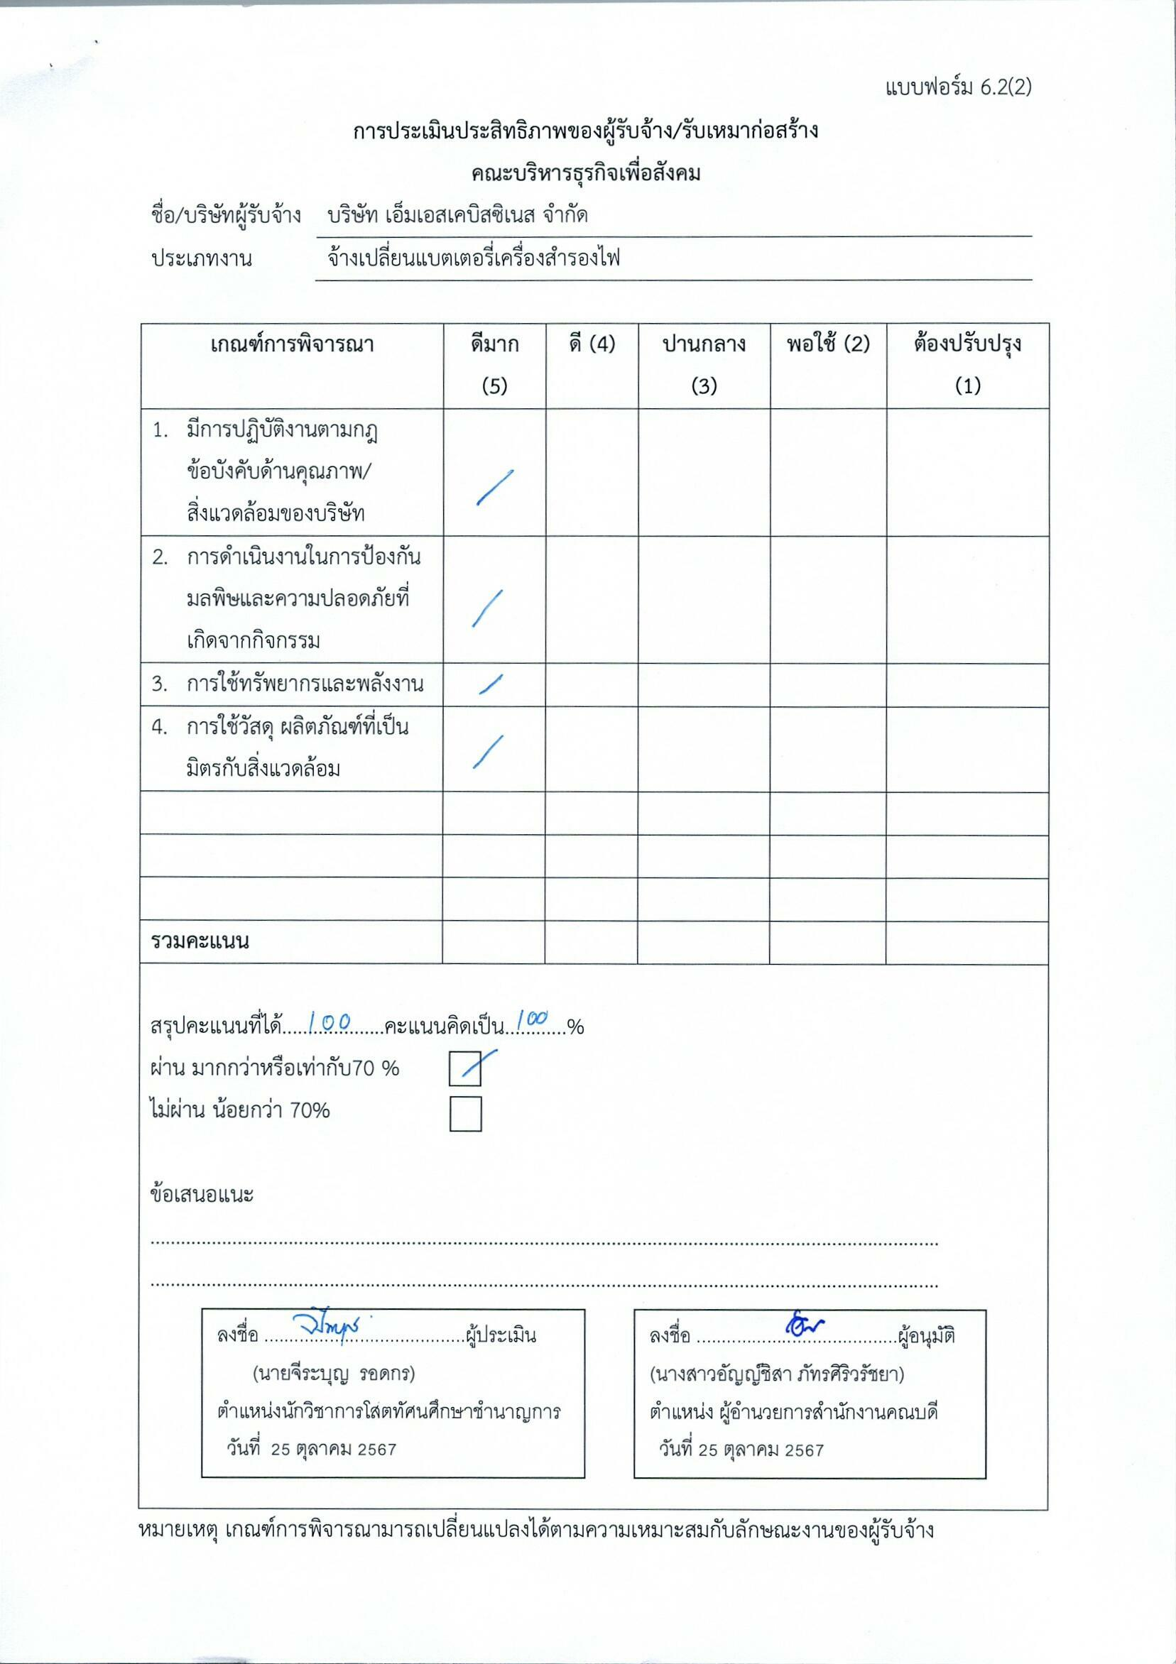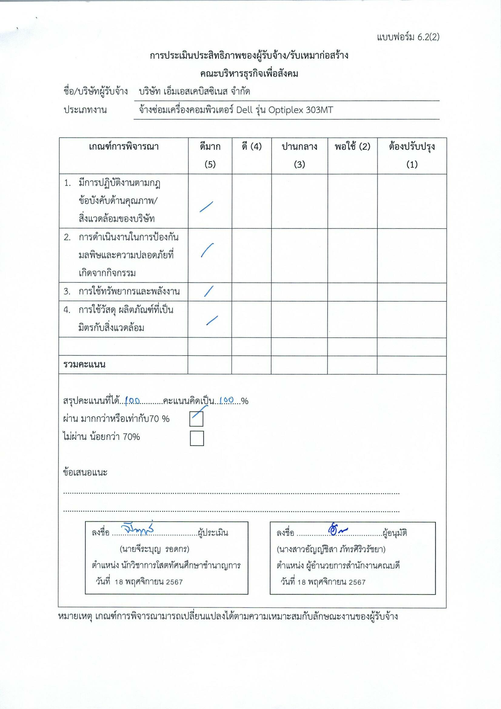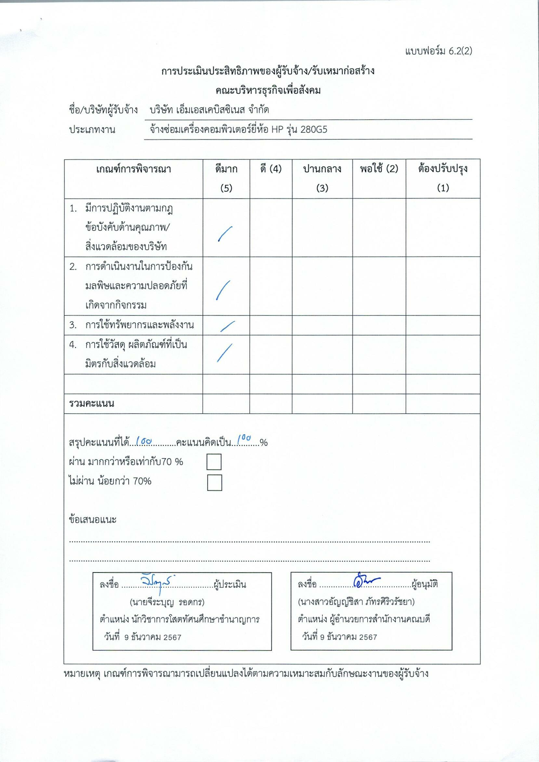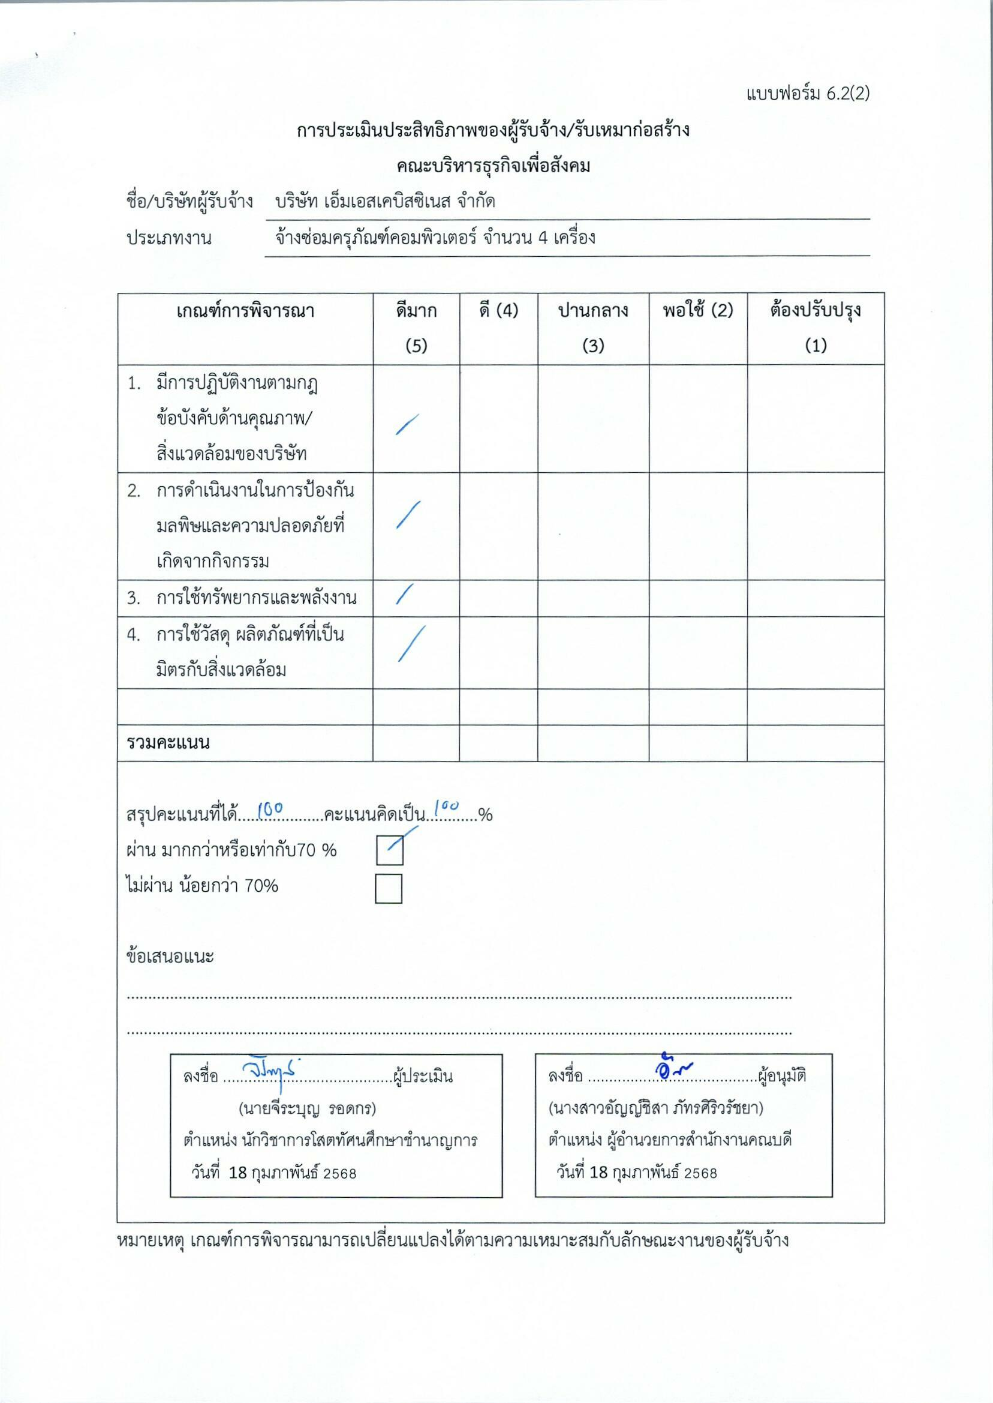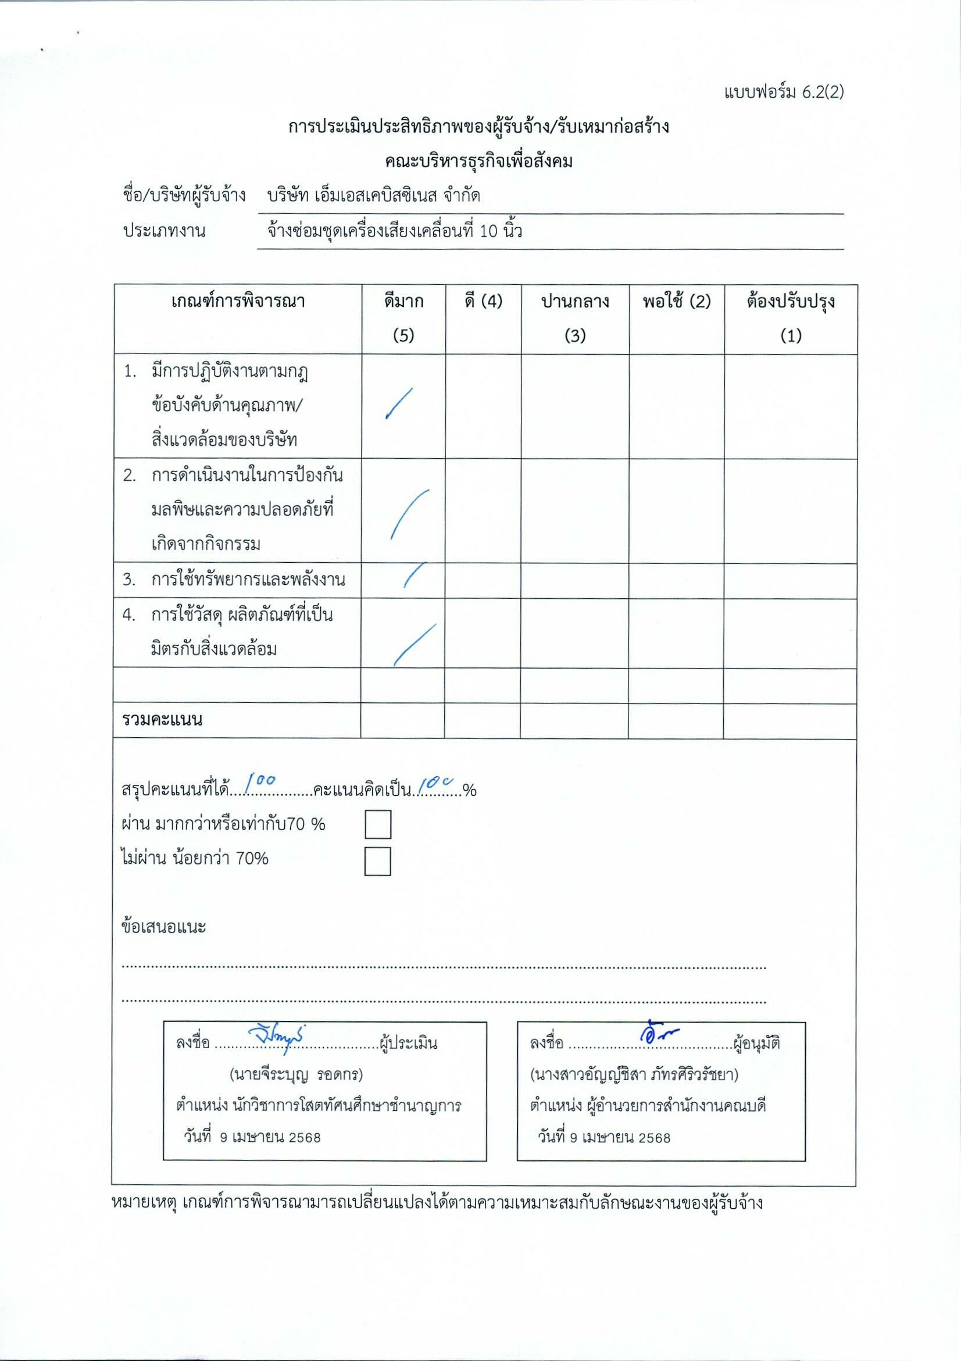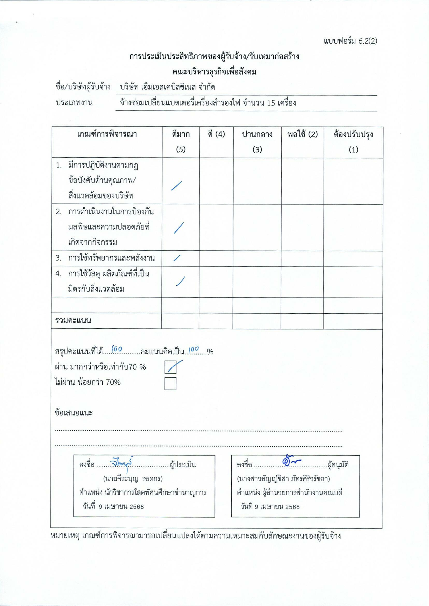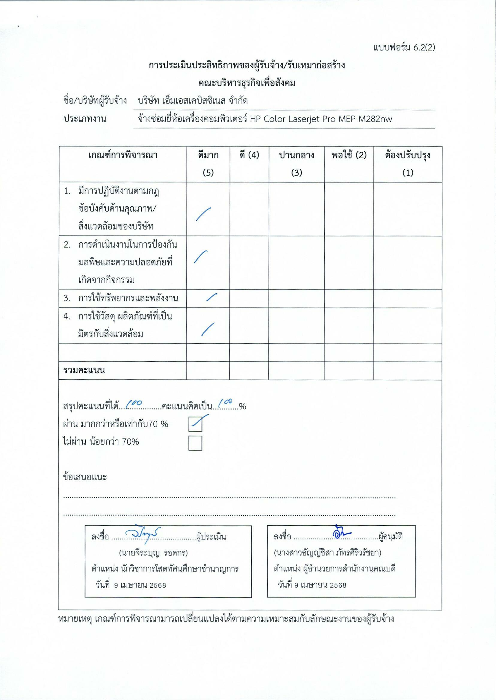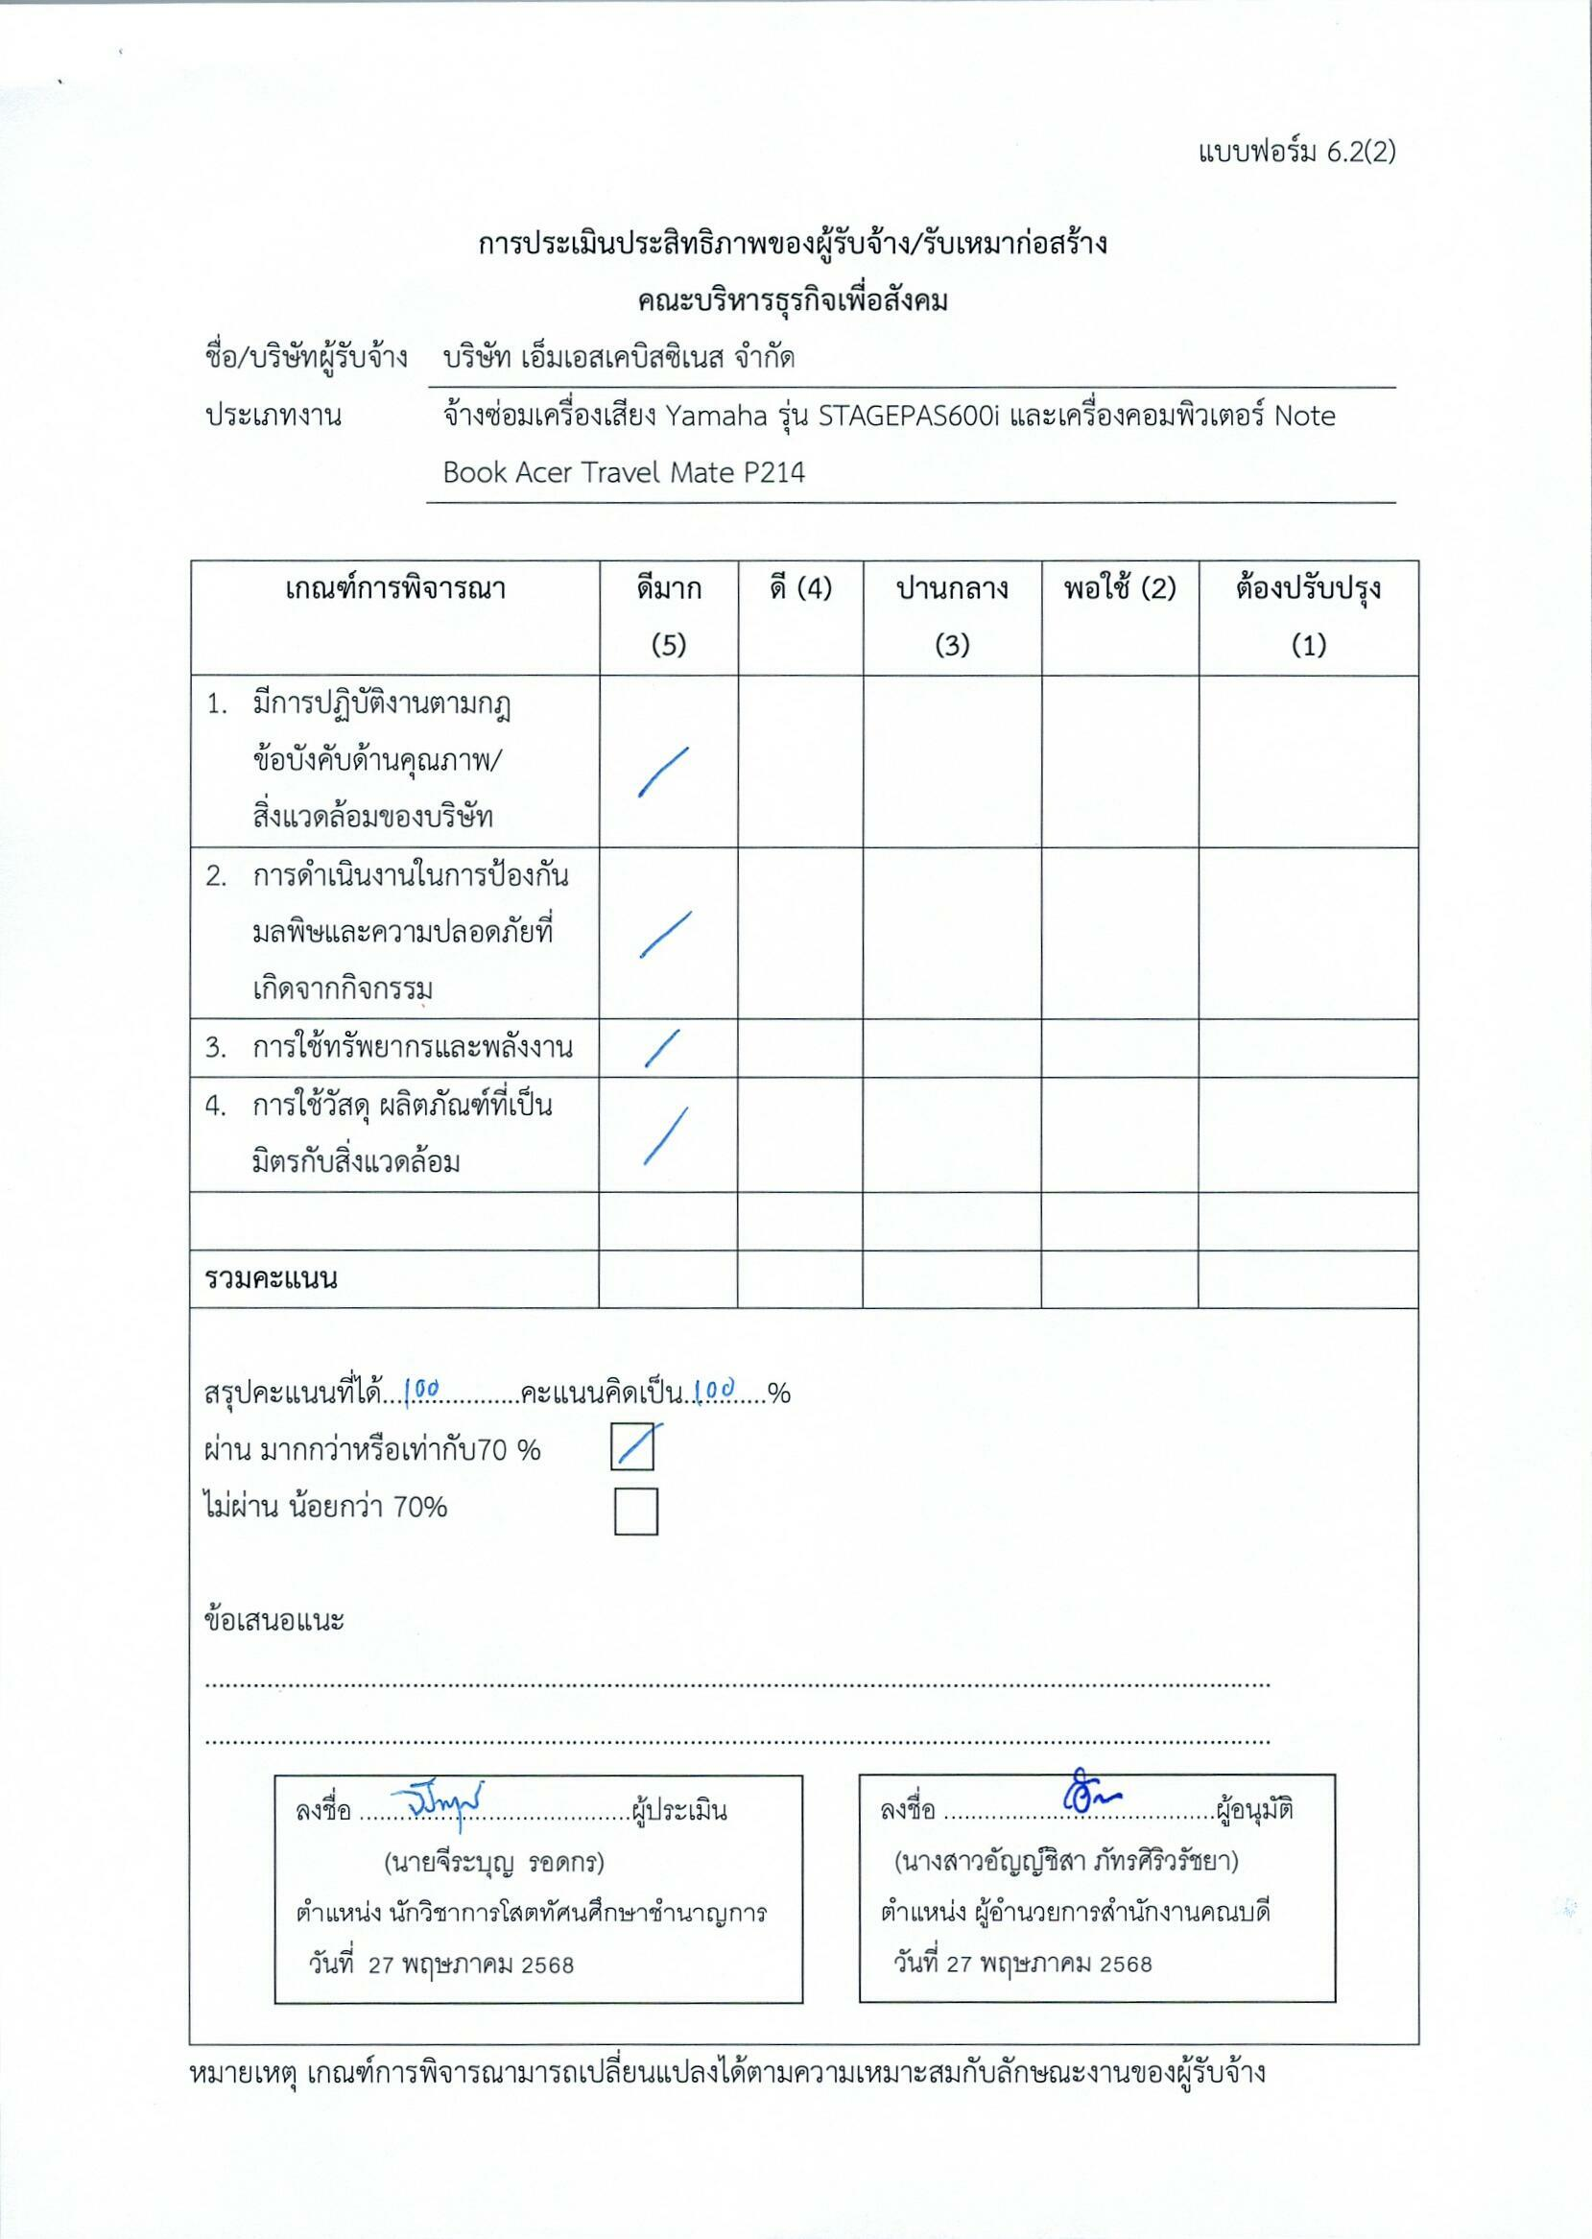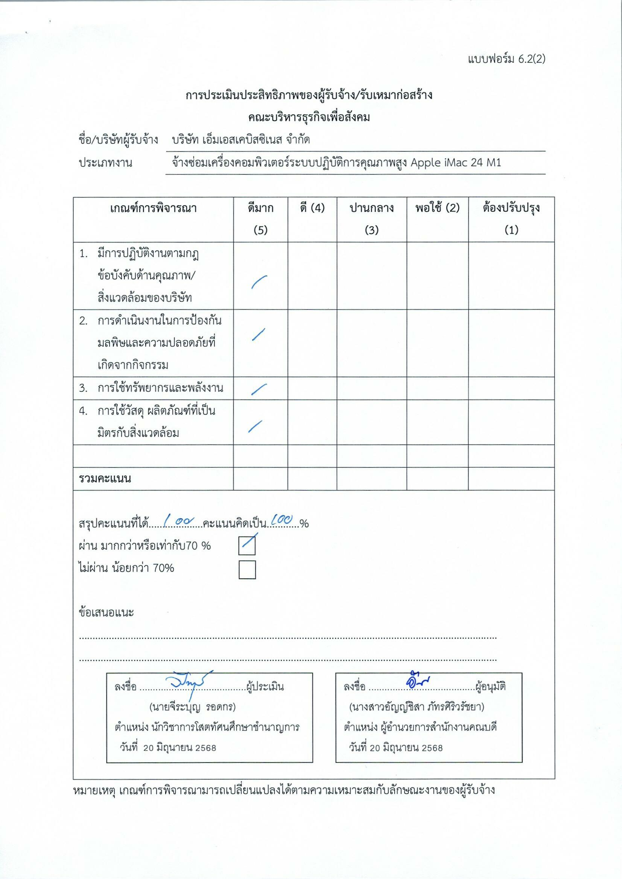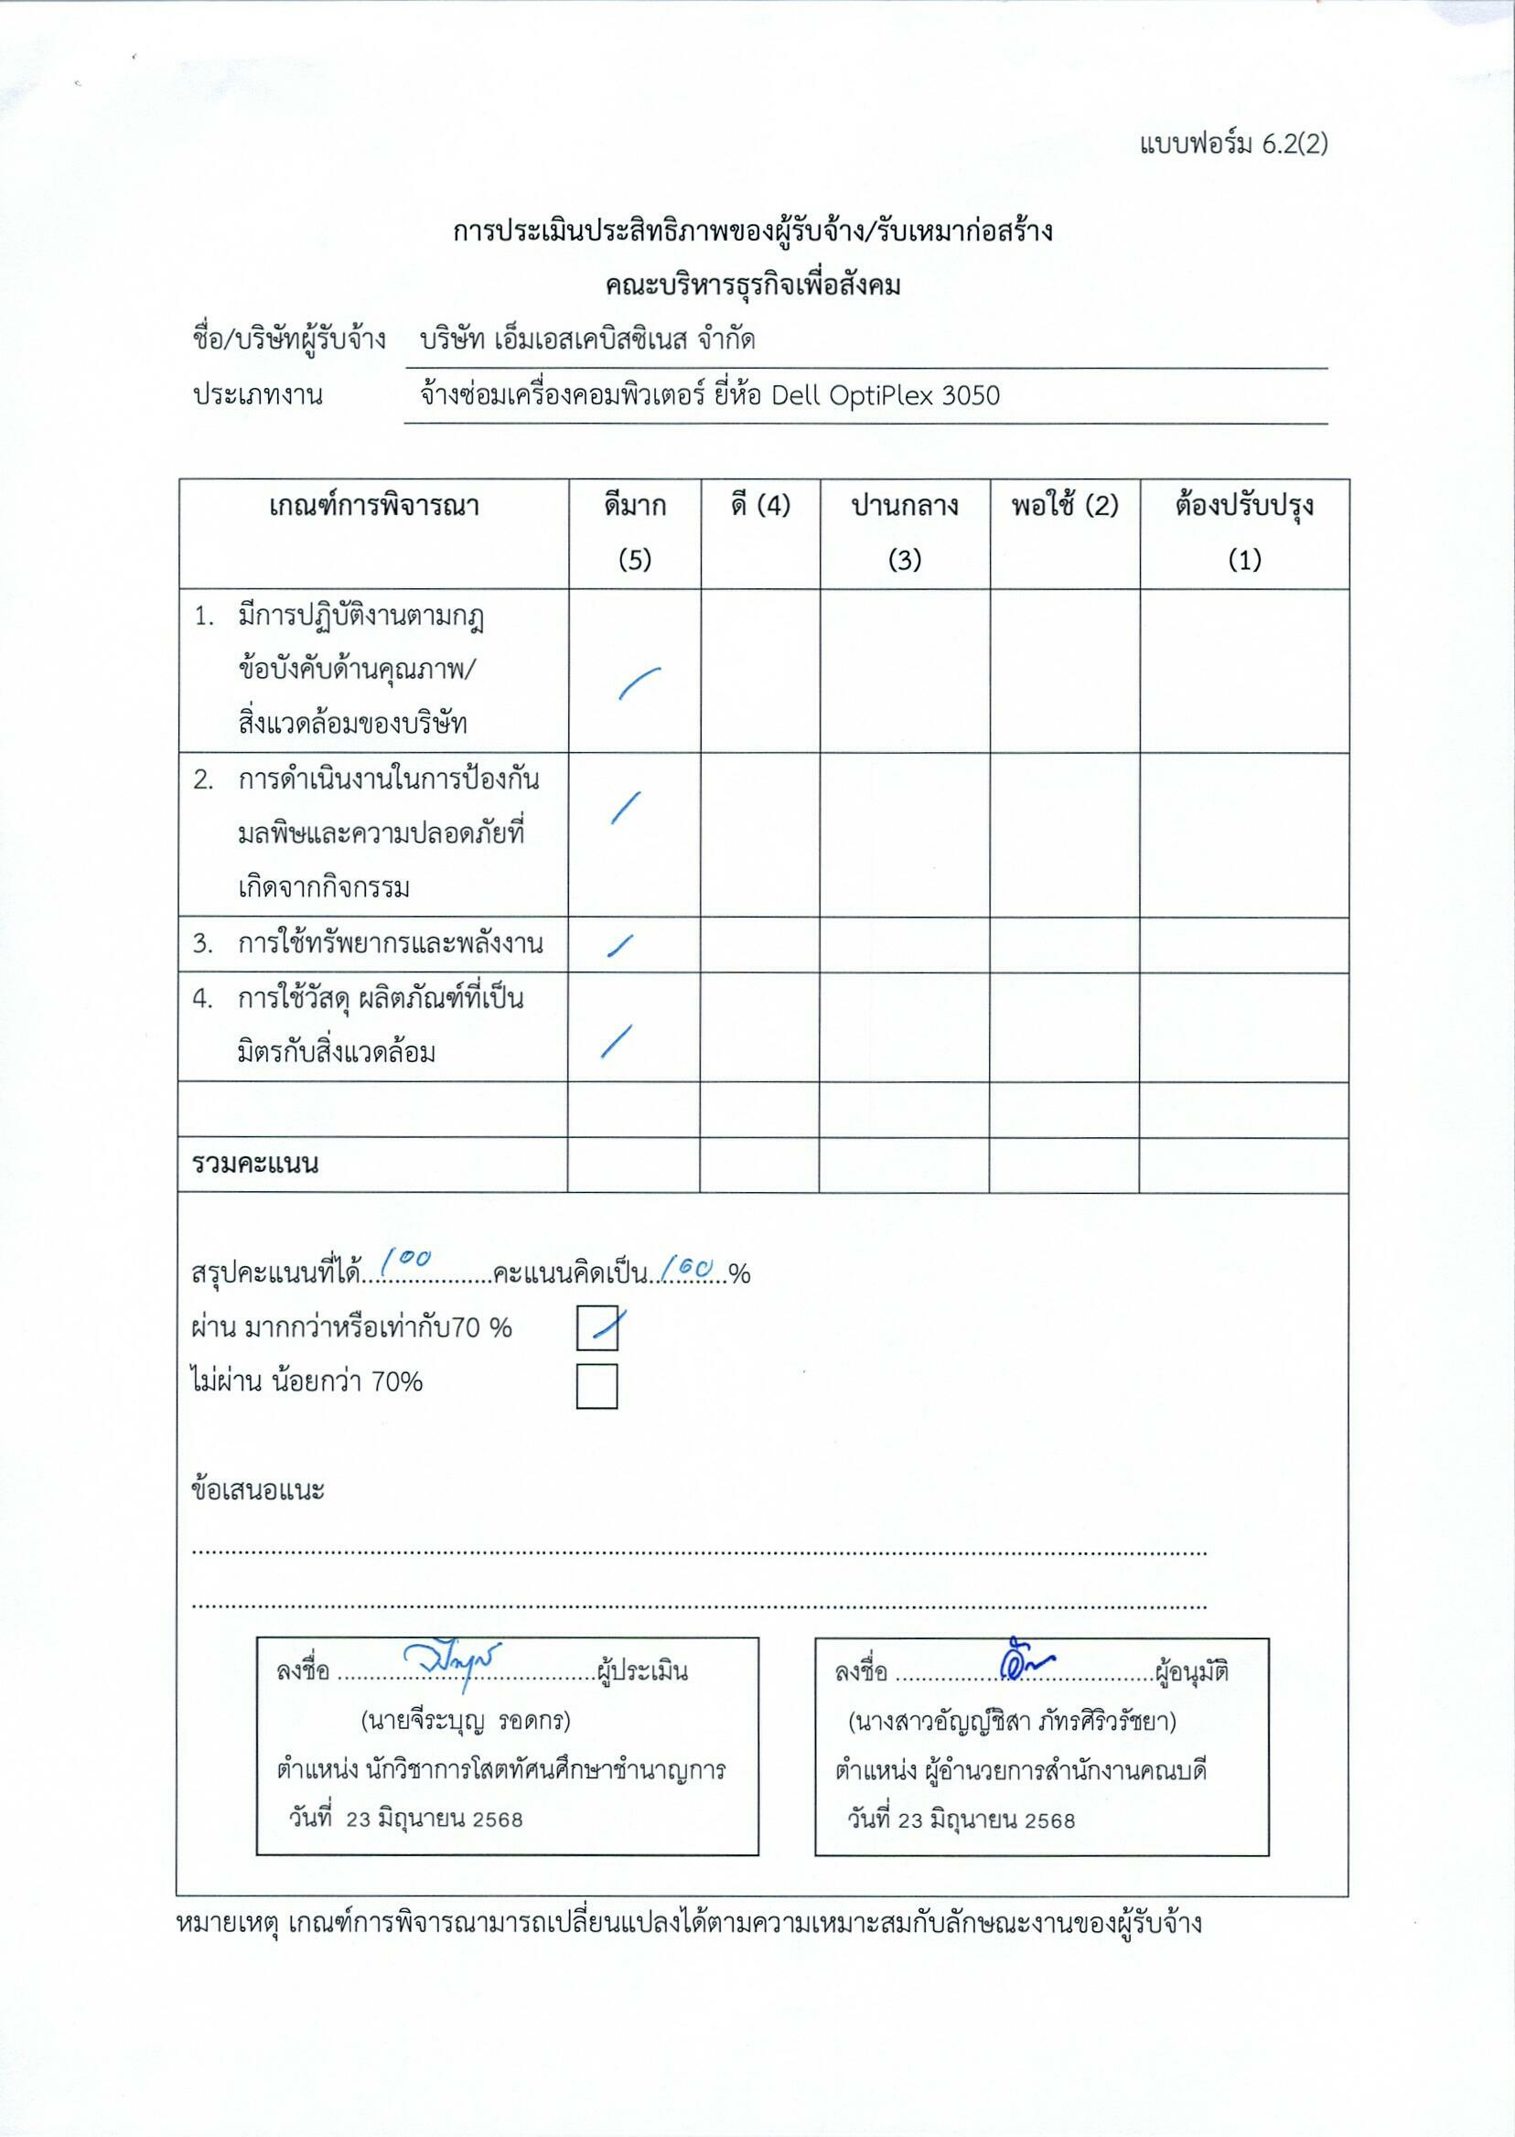

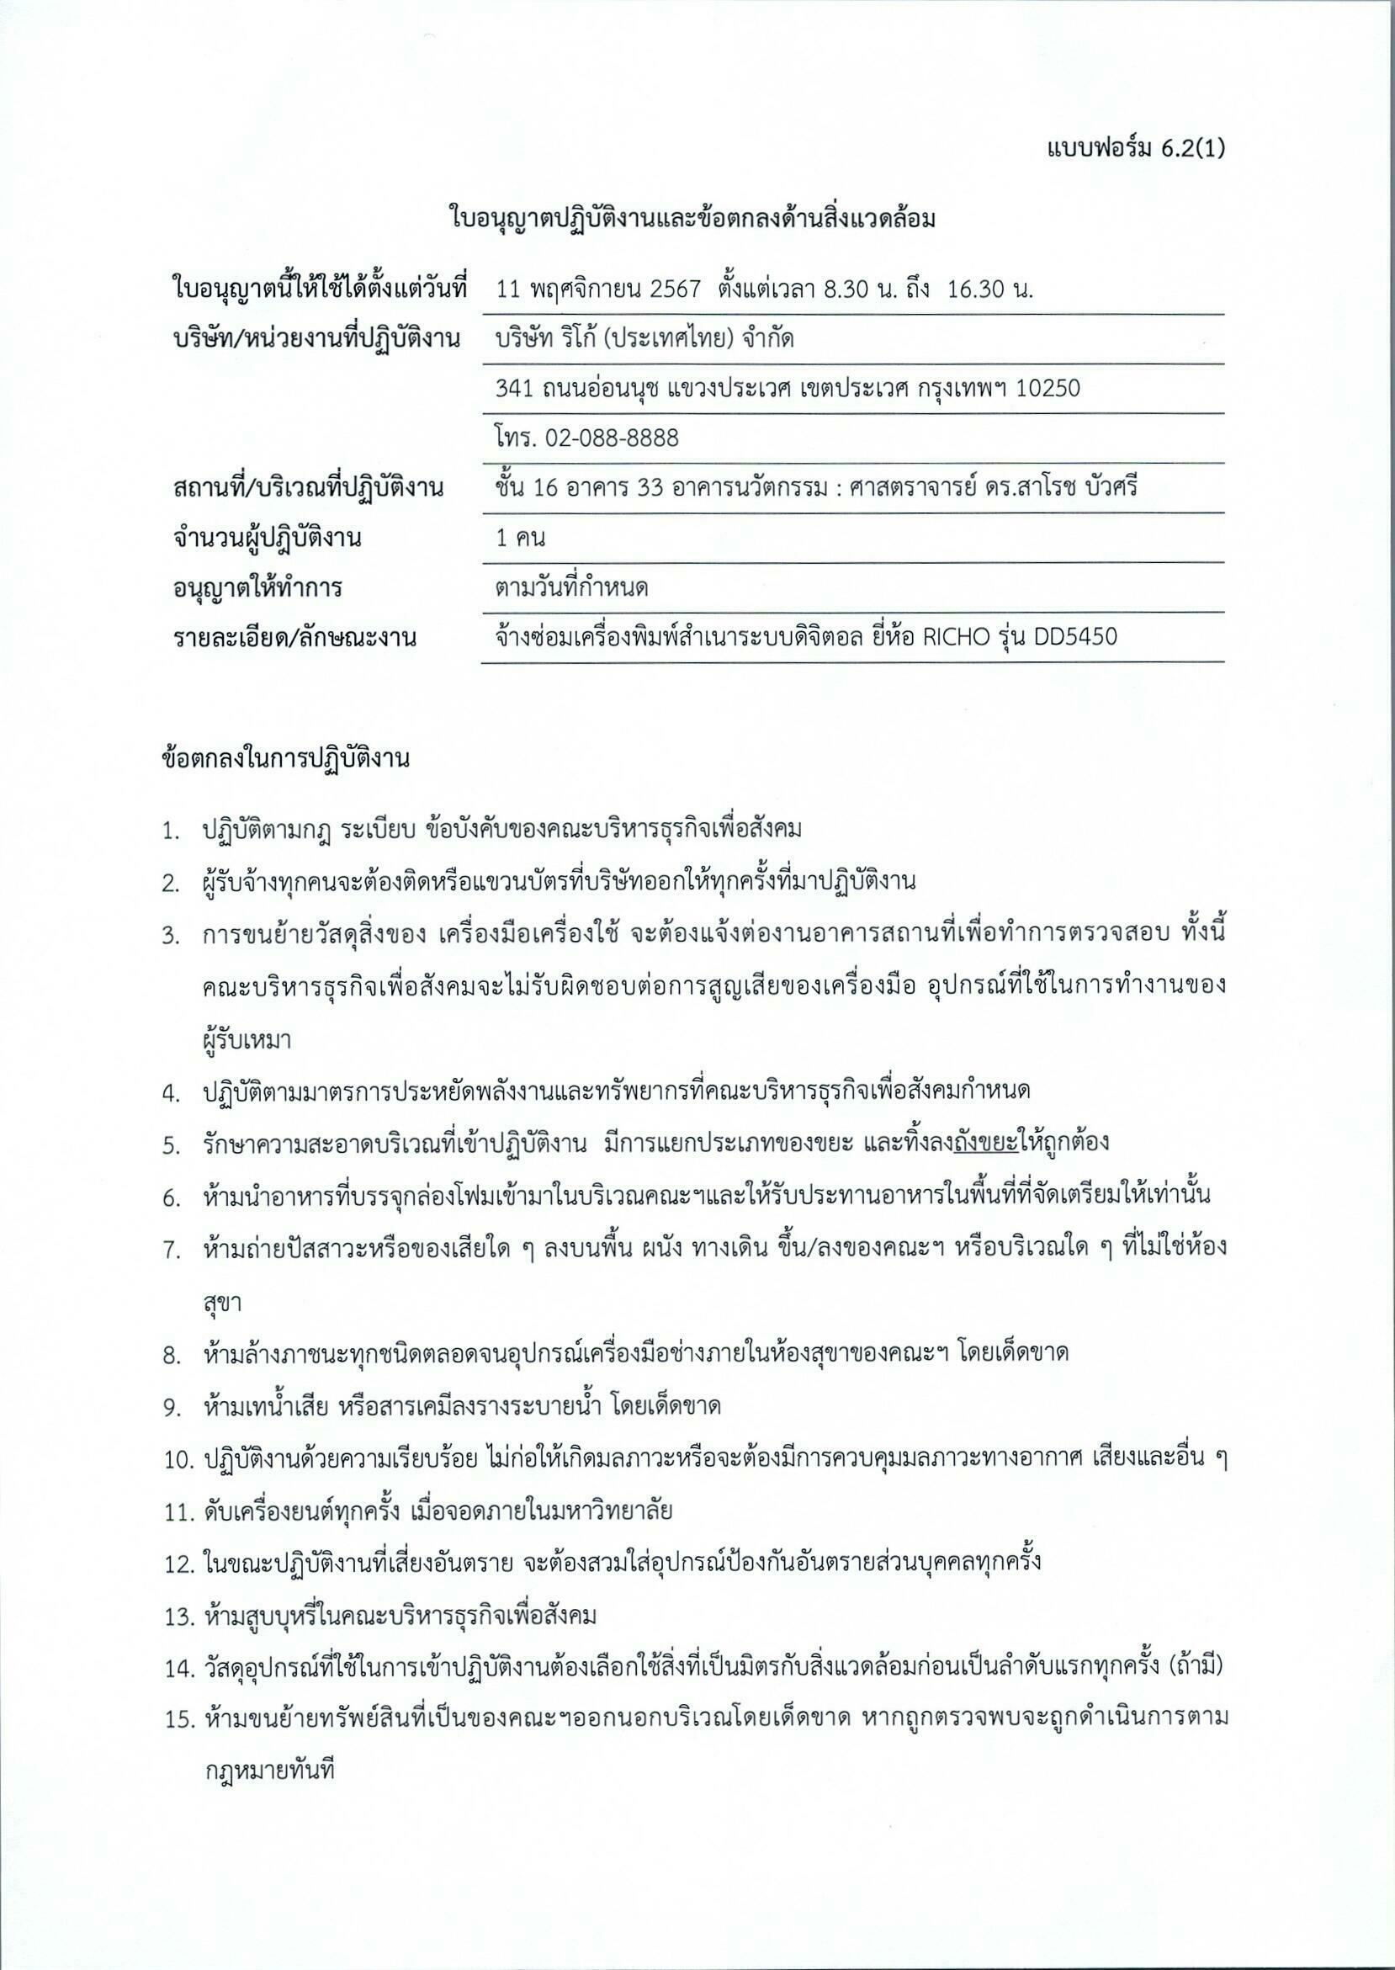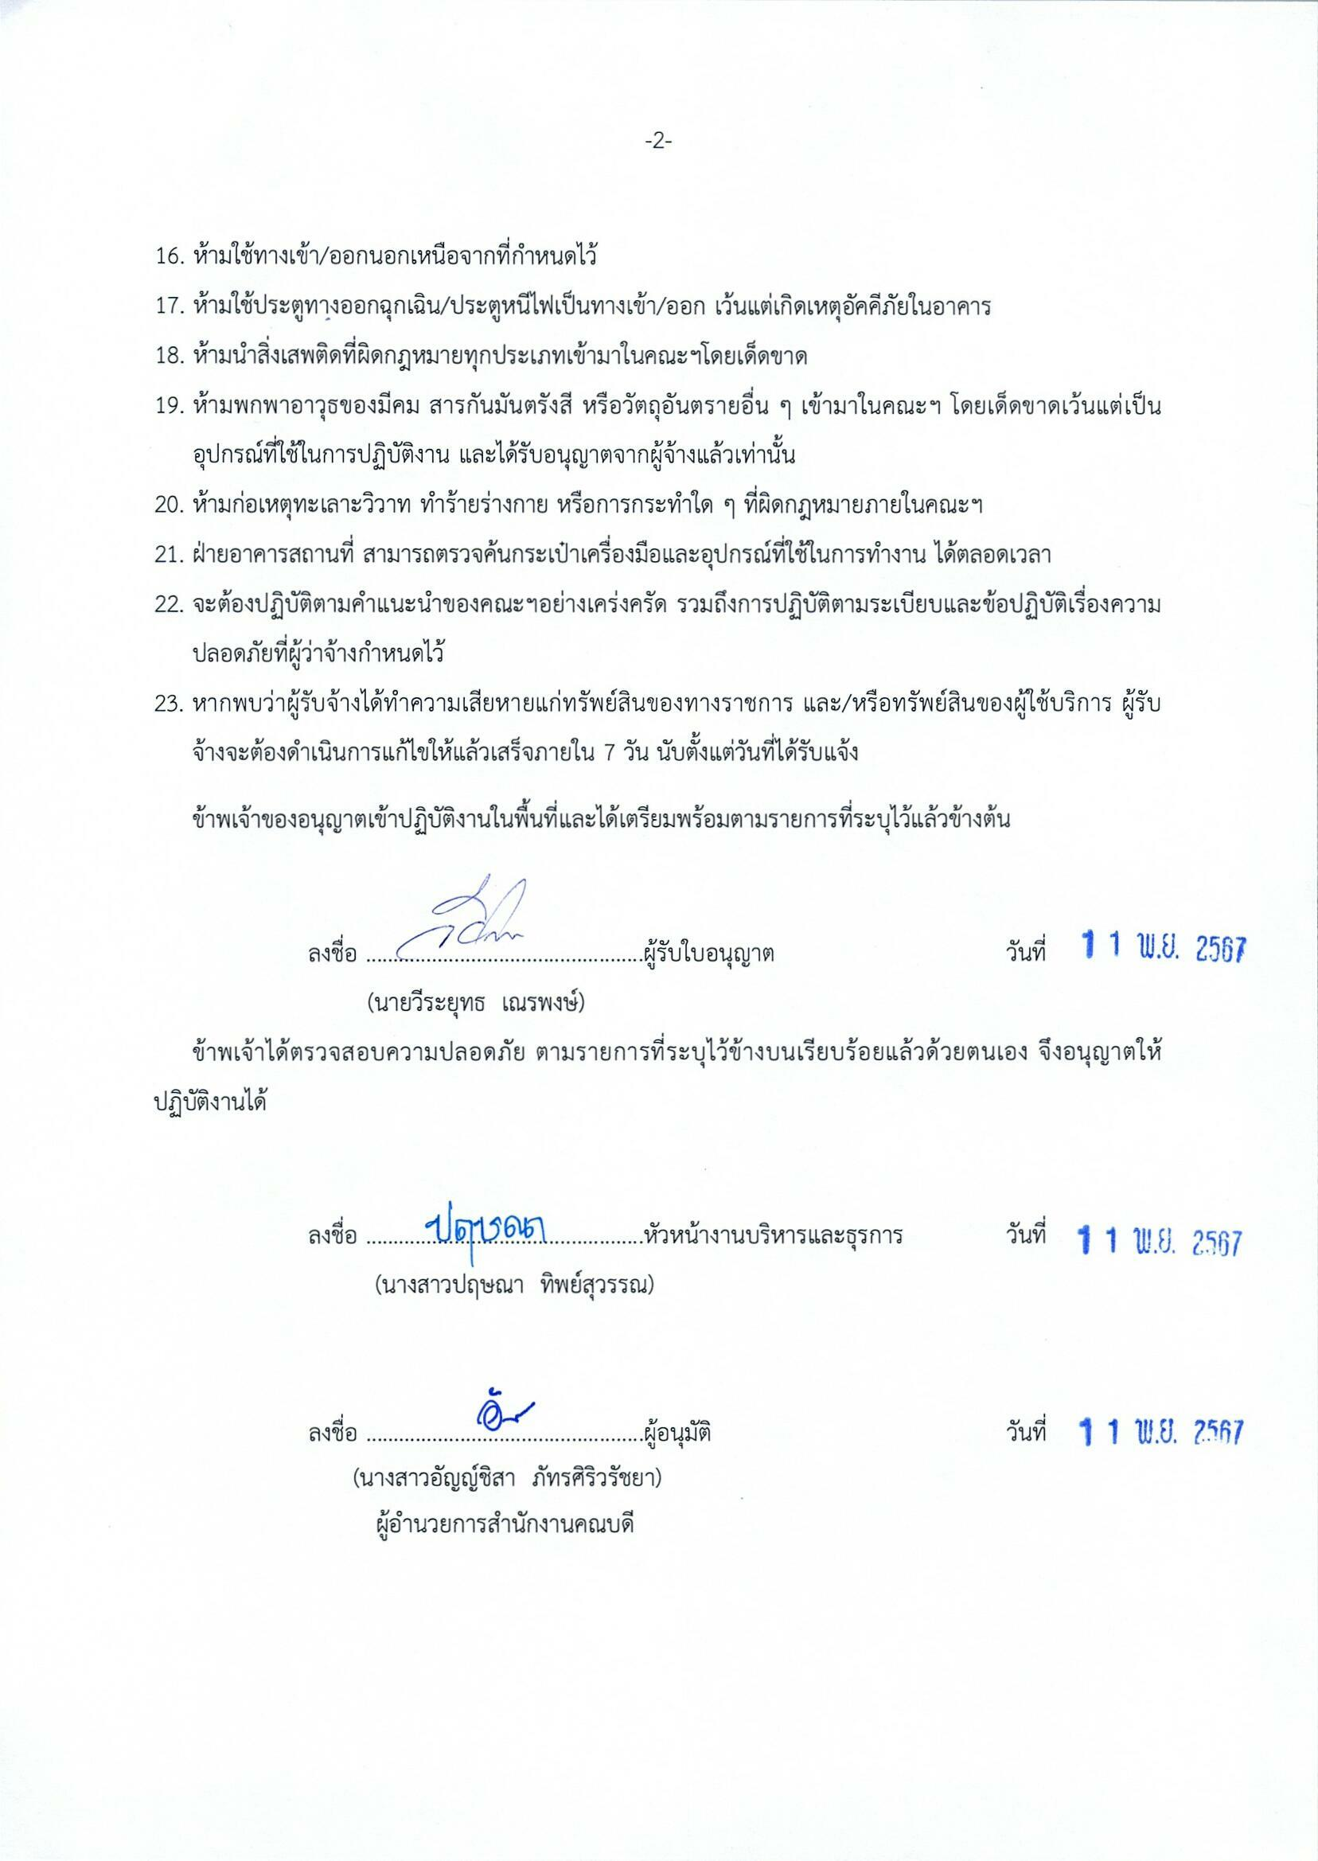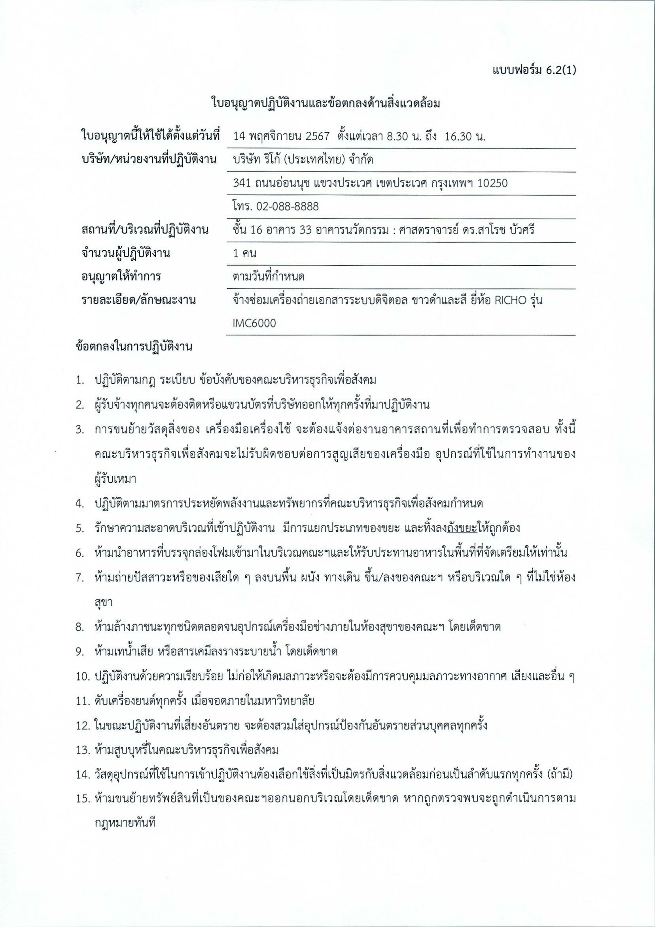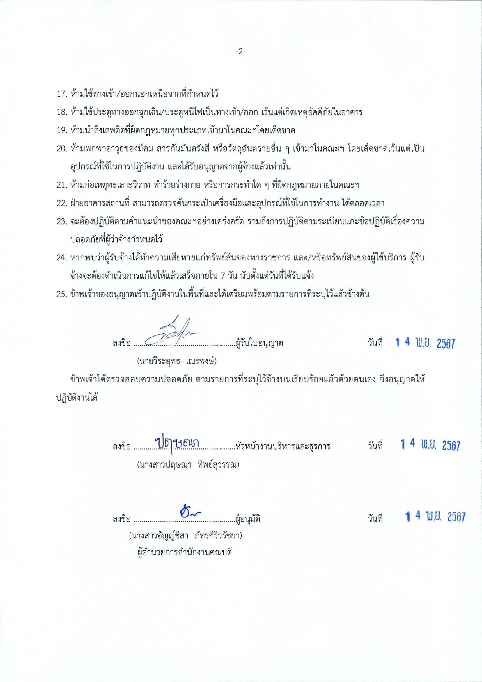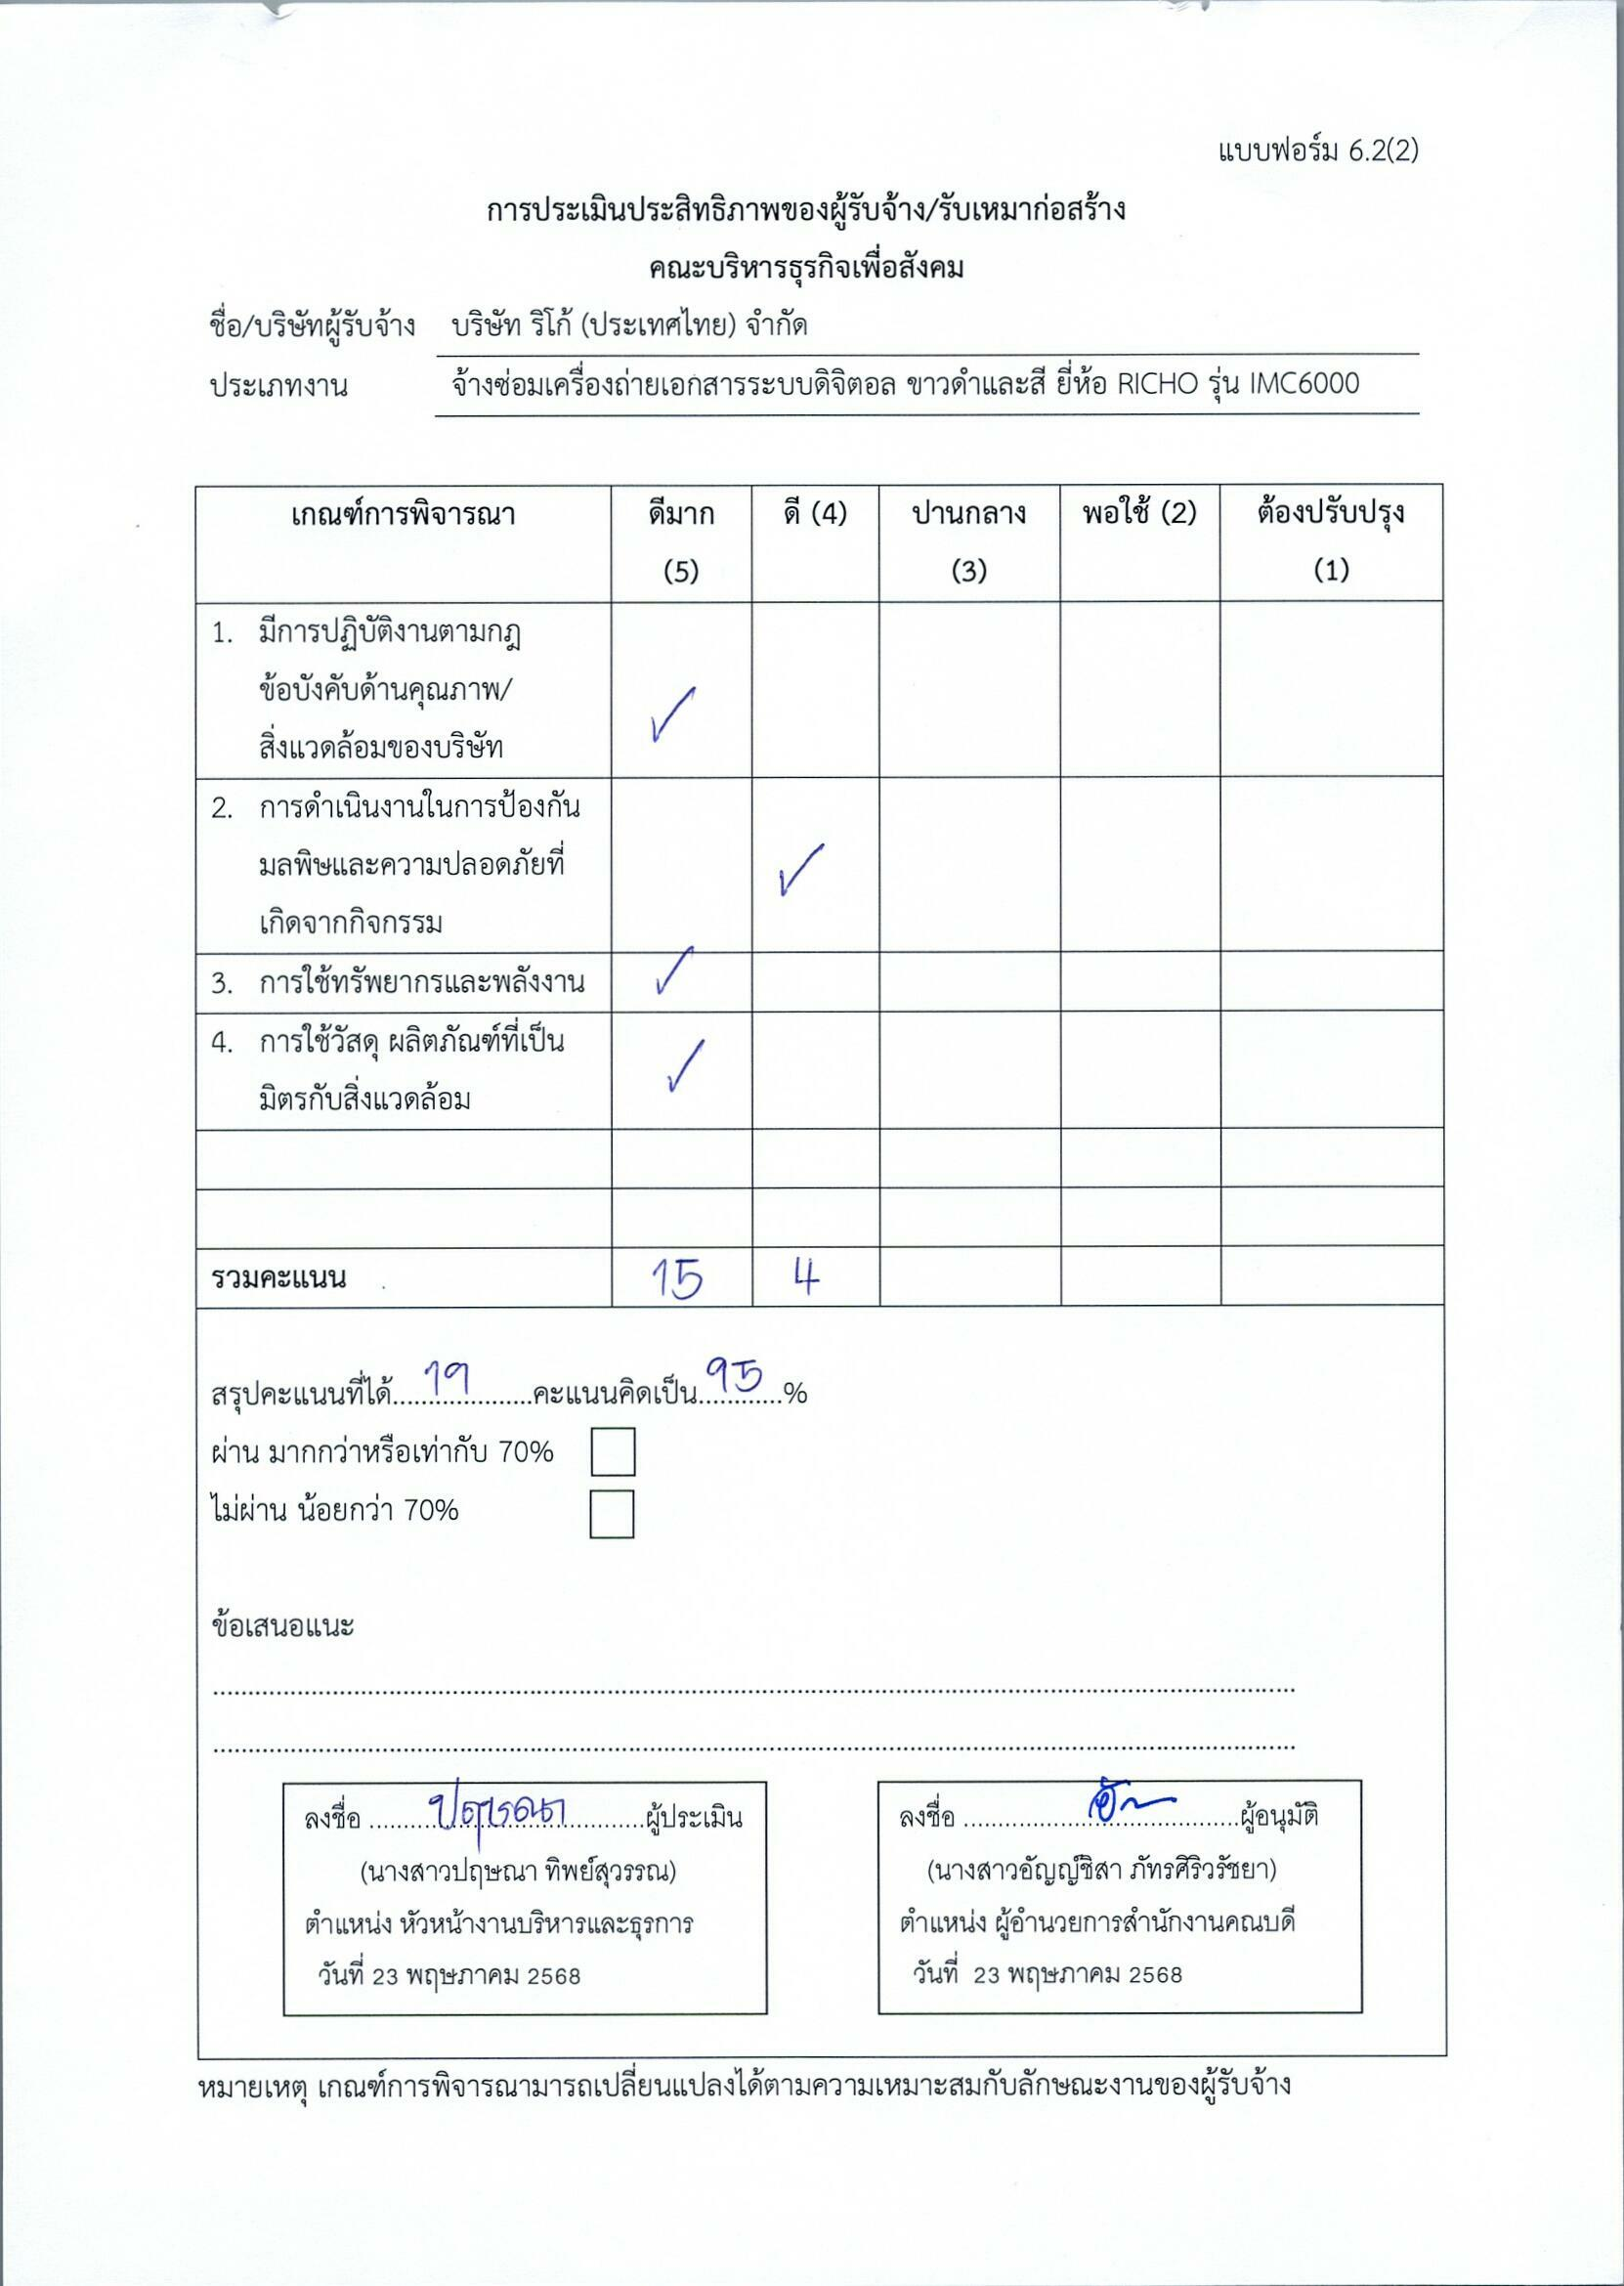

(4) ภาพการอบรมการสื่อสารเกี่ยวกับสำนักงานสีเขียวและแนวทางการจัดการสิ่งแวดล้อมที่เกี่ยวข้องกับกิจกรรม

ให้กับ บริษัท การจัดจ้างบริการทำความสะอาดในสำนักงาน บริษัท เชียงใหม่ ธีร์ เซอร์วิส จำกัด

